RBP felhasználói kézikönyv
Rendszerhasználói jogosultsággal rendelkező felhasználók számára
Tartalomjegyzék
1 Törzsadatok 4
1.1 Felhasználók 4
1.1.1 Felhasználók listázása 4
1.1.2 Új felhasználó felvétele (saját szervezethez) 4
1.1.1 Felhasználói adatok szerkesztése 4
1.1.2 Saját beállítások szerkesztése 5
1.1.3 Felhasználó inaktiválása 5
1.1.4 Felhasználó aktiválása 6
1.2 Adatáttöltések 6
1.3 Üzenet kezelés 6
1.3.1 Üzenetek listázása 7
1.3.2 Üzenet újraküldése 7
1.3.3 Üzenet csatolmányának letöltése 7
1.4 Szűrőmezők 7
1.5 Exportálás 9
2 Partnerek kezelése 9
2.1 Saját partner adatok megtekintése 9
3 Aukciójelöltek 9
3.1 Aukciójelöltek naptáras böngészése 10
3.2 Aukciójelölt lista megtekintése 10
3.3 Aukciójelölt megtekintése 11
4 Aukciók 11
4.1 Aukciók listázása és aukció részleteinek megtekintése 12
4.2 Visszavásárlási aukció megtekintése 14
4.3 Aukció dashboard 14
4.4 Ajánlatok listázása 15
4.5 Ajánlat beadása 15
4.5.1 Ajánlat beadása emelkedő áras aukcióra 16
4.5.2 Ajánlat beadása egyenáras aukcióra 16
4.5.3 Proráta ajánlat beadása 17
4.5.4 Visszavásárlási ajánlat beadása 17
4.5.1 Ajánlat beadása EDIGAS üzenettel 18
4.5.2 Ajánlatok beadása Excel importtal 18
4.5.3 Ajánlat beadása: Ajánlat beadása mérlegkörök (balancing group) esetén - Opcionális esetben 22
4.5.4 Ajánlat beadása: Ajánlat beadása mérlegkör (balancing group) esetén - Kötelező esetben 23
4.5.5 Ajánlat beadása: kapacitás konverziós igény megadása 24
4.5.1 Ajánlatadási limit 24
4.5.1 Bid rollover kérése 24
4.6 Ajánlat módosítása 24
4.7 Ajánlat visszavonása 25
4.8 Aukció eredmény visszaigazolások generálása 25
4.9 Aukció eredmény visszaigazolások böngészése 25
4.10 Aukció eredmény visszaigazolások letöltése 26
4.11 Aukció eredmény riport letöltése 26
5 Előzetes ajánlatok 26
5.1 Előzetes ajánlati profilok listázása 27
5.2 Előzetes ajánlati profil létrehozása, másolása 27
5.3 Előzetes ajánlati profil módosítása 28
5.4 Előzetes ajánlati profil felfüggesztése 29
5.5 Előzetes ajánlati profil aktiválása 29
5.6 Előzetes ajánlati profil törlése 29
5.7 Előzetes ajánlat beadása email értesítés aukció indulásakor 29
6 Fedezetek kezelése 29
6.1 Adott TSO-hoz tartozó rendszerhasználó fedezet számláinak megtekintése 30
6.2 Fedezet igény meghatározása, fedezetek zárolása 30
6.2.1 Fedezet igény meghatározása, fedezetek zárolása - aleset: emelkedő áras aukció fedezet zárolása 30
6.2.2 Fedezet igény meghatározása, fedezetek zárolása - aleset: egyenáras aukció fedezet zárolása 30
6.2.3 Fedezet igény meghatározása, fedezetek zárolása - aleset: proráta fedezet zárolása 30
6.3 Zárolt fedezet tétel feloldása - Automatikus zárolás feloldás vesztes ajánlat és törölt aukció esetén 31
7 Bilaterális kapacitás átadás ügyletek 31
7.1 Bilat ügyletek böngészése 33
7.2 Bilat ügyletek rögzítése 33
7.3 Bilat ügylet átadható kapacitás jóváhagyásáról üzenet küldése 34
7.4 Bilat ügylet átadható kapacitás elutasításáról üzenet küldése 34
7.5 Bilat ügylet jóváhagyása 34
7.6 Bilat ügylet jóváhagyása gép-gép kapcsolaton keresztül 34
7.7 Bilat ügylet jóváhagyásáról üzenet küldése 34
7.8 Bilat ügylet elutasítása 34
7.9 Bilat ügylet elutasítása gép-gép kapcsolaton 35
7.10 Bilat ügylet elutasításáról üzenet küldése 35
7.11 Bilat ügylet visszavonása (nem jóváhagyott ügylet) 35
7.12 Bilat ügylet visszavonása (jóváhagyott ügylet) 35
7.13 Bilat ügylet visszavonása gép-gép kapcsolaton keresztül (nem jóváhagyott ügylet) 35
7.14 Bilat ügylet visszavonása gép-gép kapcsolaton keresztül (jóváhagyott ügylet) 36
7.15 Bilat ügylet visszavonásáról üzenet küldése (nem jóváhagyott ügylet) 36
7.16 Bilat ügylet visszavonásáról üzenet küldése (jóváhagyott ügylet) 36
7.17 Bilat ügylet visszavonás jóváhagyása Rendszerhasználó által 36
7.18 Bilat ügylet visszavonás jóváhagyásáról Rendszerhasználó által üzenet küldése 36
7.19 Bilat ügylet visszavonás jóváhagyása TSO által üzenet küldése 36
7.20 Bilat ügylet visszavonás elutasítása Rendszerhasználó által 36
7.21 Bilat ügylet visszavonás elutasítása Rendszerhasználó által üzenet küldése 36
7.22 Bilat ügylet visszavonás elutasítása TSO által üzenet küldése 36
7.23 Bilat ügylet exportálása Excel sablonba 36
7.24 Bilat ügyletek létrehozása Excel importálással 37
7.25 Bilat ügylet létrehozása WebService-en keresztül 39
7.26 Bilat ügyletek érvényességkezelése 39
7.27 Bilat ügyletek lekérdezése WebService-en keresztül 39
8 Anonim piac ügyletek 39
8.1 Kapacitás piac ajánlatok böngészése 42
8.2 Kapacitás piac ügyletek böngészése 43
8.3 Eredeti ajánlat beadása 43
8.4 Kapcsolódó ajánlat beadása 43
8.5 Balancing group (mérlegkör) adatok megadása 44
8.6 Ajánlat visszavonása 45
8.7 Kapacitás piac ajánlatok exportálása 45
8.8 Kapacitás piac ajánlat létrehozása Excel importtal 46
8.9 Lejáró ajánlatok kezelése ütemezett feladat 49
8.10 Átadható kapacitás jóváhagyásáról üzenet küldése 49
8.11 Átadható kapacitás elutasításáról üzenet küldése 49
9 Kapacitás visszaadás 49
9.1 Kapacitás visszaadás ügyletek böngészése 50
9.2 Kapacitás visszaadás ügylet rögzítése 51
9.3 Kapacitás visszaadás ügylet rögzítése gép-gép kapcsolaton keresztül 51
9.4 Kapacitás visszaadás jóváhagyásáról üzenet küldése 51
9.5 Kapacitás visszaadás ajánlat elutasításáról üzenet küldése 51
9.6 Kapacitás visszaadás ügylet visszavonása (nem jóváhagyott ügyleten) 52
9.7 Kapacitás visszaadás ügylet visszavonása (jóváhagyott ügyleten) 52
9.8 Kapacitás visszaadás ügylet visszavonása gép-gép kapcsolaton keresztül (nem jóváhagyott ügyleten) 52
9.9 Kapacitás visszaadás ügylet visszavonása gép-gép kapcsolaton keresztül (jóváhagyott ügyleten) 52
9.10 Kapacitás visszaadás ügylet visszavonásának jóváhagyásáról üzenet küldése 52
9.11 Kapacitás visszaadás ügylet visszavonásának elutasításáról üzenet küldése 53
9.12 Kapacitás visszaadási ügyletek lekérdezése gép-gép kapcsolaton keresztül 53
10 Kapacitás konverziók 53
10.1 Kapacitás konverziók böngészése 53
10.2 Kapacitás konverzió igény rögzítése 53
10.3 Kapacitás konverzió igény rögzítése aukció lezárása után 53
10.4 Kapacitás konverzió jóváhagyásáról üzenet küldése 54
10.5 Kapacitás konverzió igény elutasításáról üzenet küldése 54
11 ACER publikáció 54
11.1 Másodlagos kapacitás riportok listázása 54
11.2 Másodlagos kapacitás riport megtekintése 54
11.3 Másodlagos kapacitás riportok letöltése WebService-en keresztül 55
12 RBP.eu 55
12.1 Felhasználó regisztrációja 55
12.1.1 Jelszó emlékeztető 56
12.2 Hírek és események listázása 56
12.3 Hírek és események megtekintése 57
12.4 UMM listázása 57
12.5 UMM megtekintése 57
12.6 Capacity Auctions listázása 58
12.7 Buy-back auctions listázása 58
12.8 Members and IPs listázása 59
12.9 Havi aukciós riportok listázása 59
13 RBP.eu csatlakozási igény 59
13.1 Új RBP csatlakozási igény létrehozása 59
13.2 RBP csatlakozási igény módosítása 60
13.3 RBP csatlakozási igény beadása 60
13.4 Új FGSZ Informatikai Platform csatlakozási igény létrehozása 60
13.5 FGSZ Informatikai Platform csatlakozási igény módosítása 61
13.6 FGSZ Informatikai Platform csatlakozási igény beadása 61

Törzsadatok

Felhasználók

Felhasználók listázása
Nyissuk meg a Törzsadatok menüpont Felhasználók nézetét.
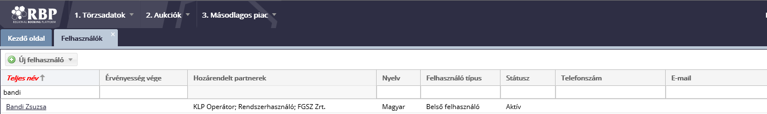
Csak a saját szervezetünkhöz tartozó felhasználók listázódnak ki.

Új felhasználó felvétele (saját szervezethez)
Nyissuk meg a Felhasználók nézetét. Kattintsunk az „Új felhasználó” funkcióra, majd az adatok bevitele után válasszuk a Mentés gombot.
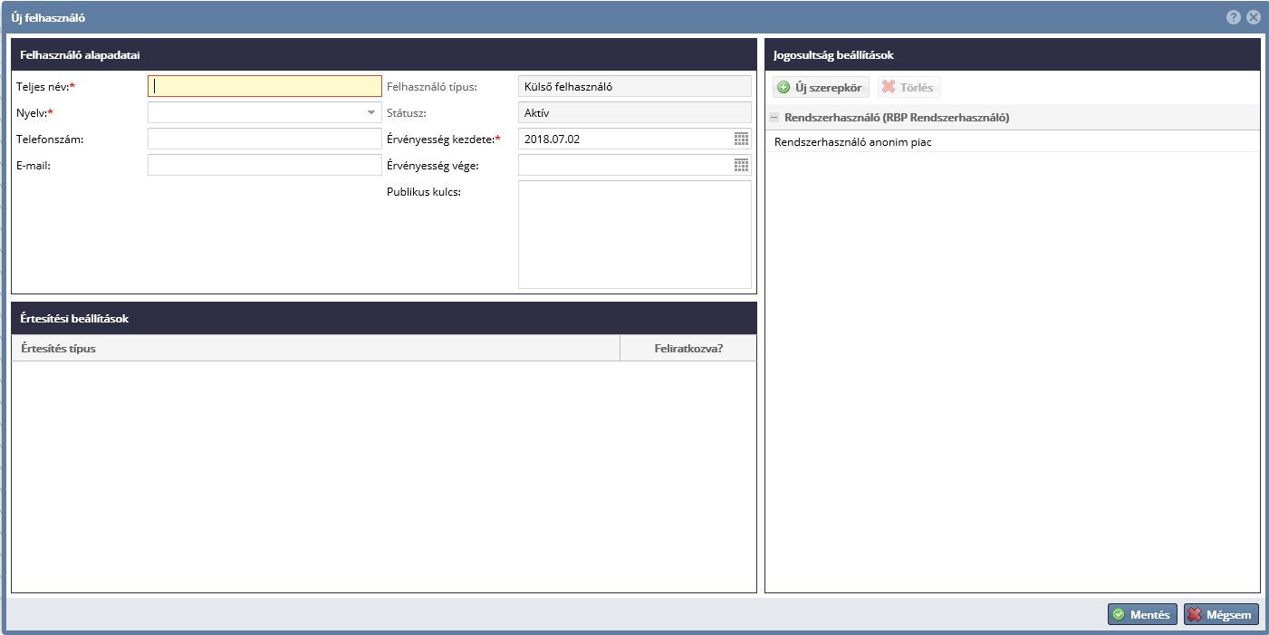
Helyesen kitöltött adatok esetén a saját szervezetünkhöz tartozó felhasználó mentésre kerül az adatbázisban.

Felhasználói adatok szerkesztése
Nyissuk meg a felhasználói listát vagy a korábban létrehozott felhasználó adatlapját. Kattintsunk a „Szerkesztés” gombra. Az adatlap módosítása után mentsünk. A listában a saját partnerünkhöz tartozó összes felhasználó megjelenik, a funkcióval ezek szerkeszthetők.
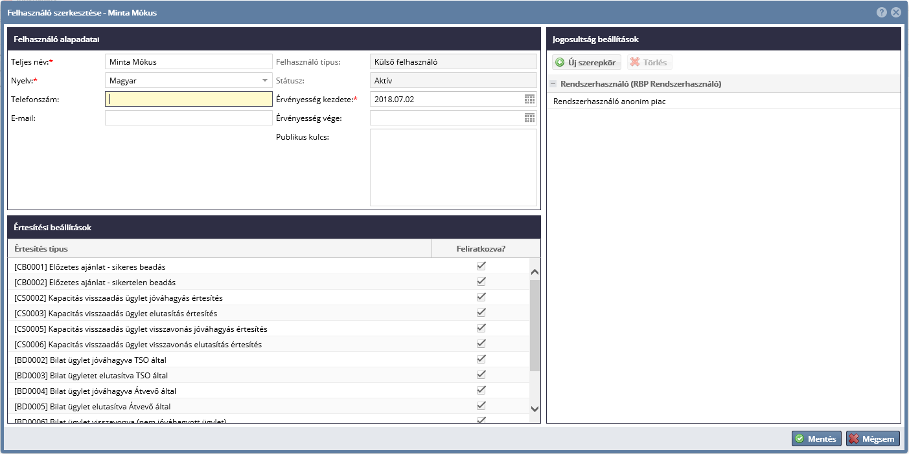
A változtatás mentésre kerül az adatbázisban a helyesen kitöltött adatlap esetén. Ha a felhasználónak megadott tanúsítvány értéke változik, a rendszer e-mailben értesíti egy adott sablon üzenet alapján. Csak a saját szervezetünkhöz tartozó felhasználók adatait szerkeszthetjük.

Saját beállítások szerkesztése
Nyissuk meg a felhasználó lenyíló menüből a Saját jogosultság nézetet. Kattintsunk a „Saját beállításaim” gombra, majd az adatlapon végezzük el a kívánt módosításokat. Ezután pedig mentsünk.
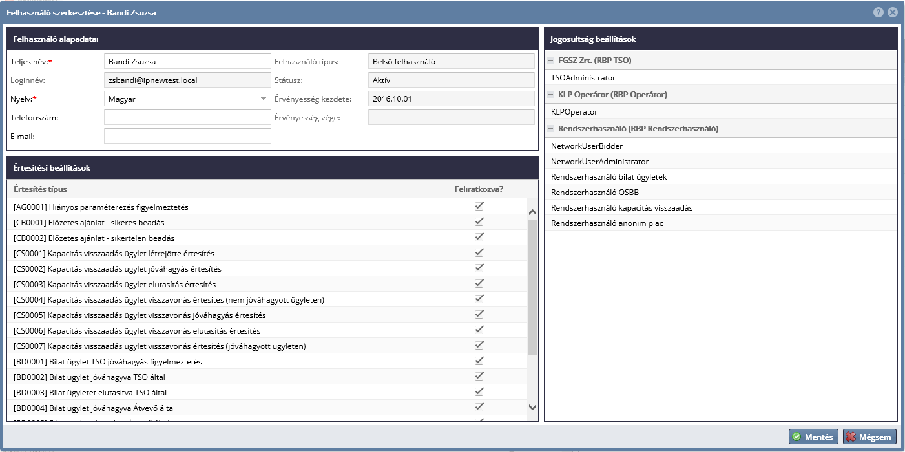
A helyesen kitöltött adatlap esetén a változás mentésre kerül az adatbázisban. Minden felhasználó jogosult a saját felhasználójához tartozó leíró adatok módosítására, ez különbözik a szerkesztés funkciótól.

Felhasználó inaktiválása
Nyissuk meg a felhasználói listát vagy az adott felhasználó adatlapját. Kattintsunk a kiválasztott „Aktív” státuszú felhasználóra, majd válasszuk az „Inaktiválás” funkciót. Ezt követő megerősítő üzenetet fogadjuk el.
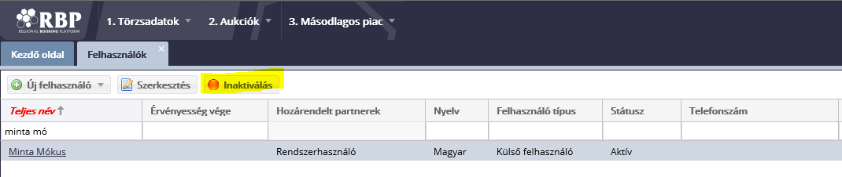
A felhasználó inaktív státuszba kerül, nem tud belépni a rendszerbe.

Felhasználó aktiválása
Nyissuk meg a felhasználói listát vagy az adott felhasználó adatlapját. Kattintsunk a kiválasztott „Inaktív” státuszú felhasználóra, majd válasszuk az „Aktiválás” funkciót. Ezt követő megerősítő üzenetet fogadjuk el.
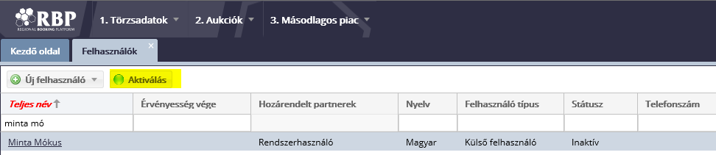
A felhasználó aktív státuszba kerül, be tud lépni a rendszerbe.

Adatáttöltések
Az Adatáttöltések menüpontban az adatátvitelek és ezzel kapcsolatos üzenetek megtekintésére van lehetőség. A kérések és a válaszok a kiválasztott adatátvitelre letölthetők.
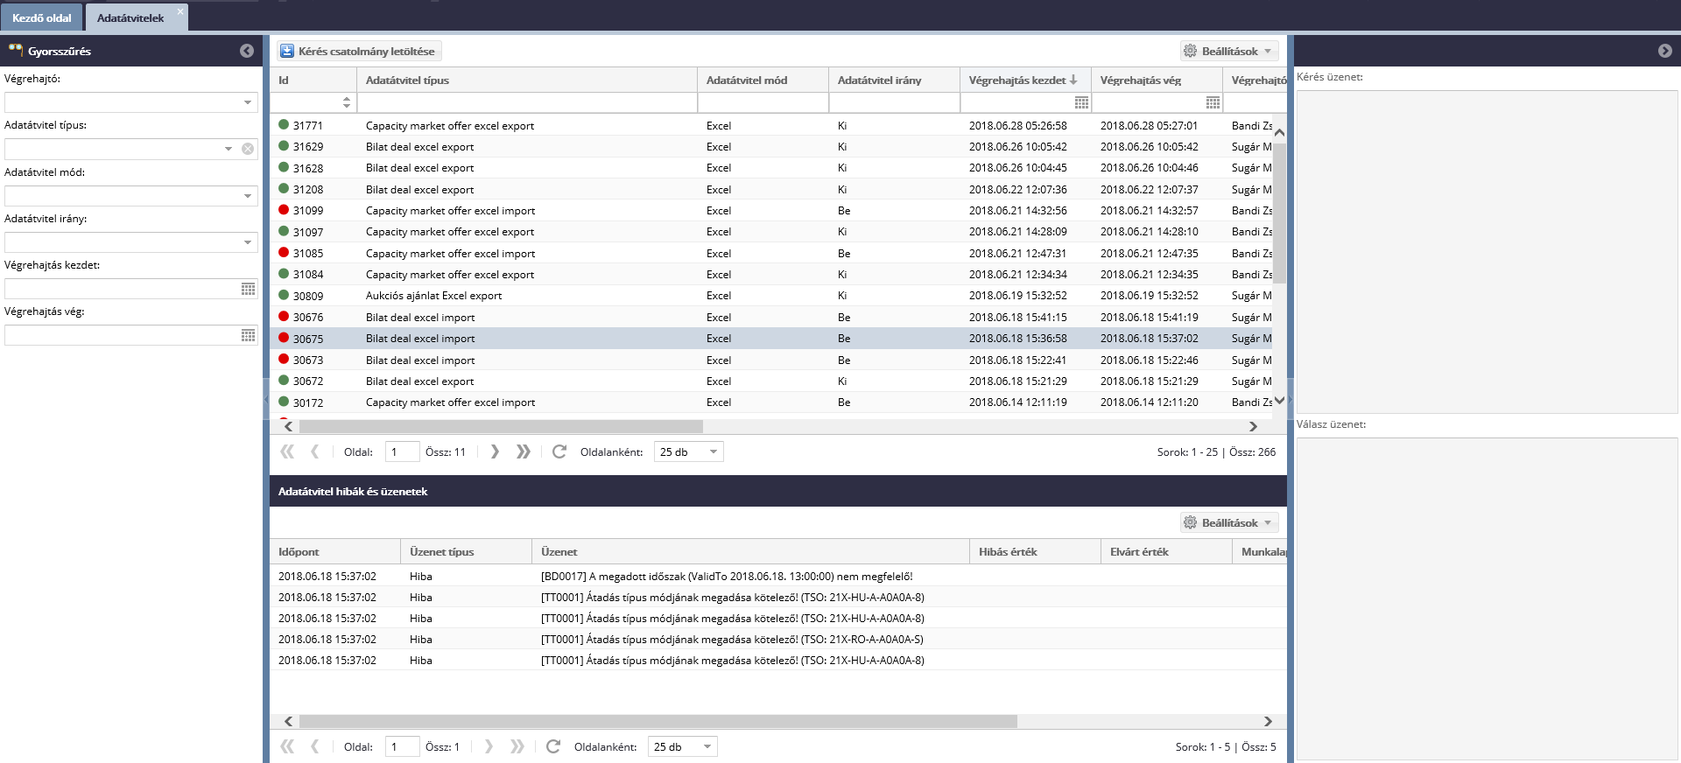

Üzenet kezelés
A rendszerből küldött üzenetek naplózása történik itt, illetve a sablonok karbantartására van lehetőség.
A rendszer bizonyos események bekövetkezésekor (lásd külön fejezetekben) a megfelelő, feliratkozott felhasználóknak vagy partnereknek értesítést küld e-mail vagy SMS formájában. Az üzenetek rendelkeznek egy szerkeszthető ún. template-tel, ahol testre szabható azok szövege, és abban lehetőség van az értesítés típusától függő dinamikus szövegrészek (mezők) beillesztésére (például: partner neve, aukció kódja, stb.).
A rendszer által küldött értesítések kiküldésük előtt minden esetben bekerülnek egy központi „értesítések” adattáblába, ahol nyomon követhető azok státusza (elküldött, küldés sikertelen), és megtekinthető azok címzettjei illetve szöveges tartalma. Az értesítésekre való feliratkozások kezelése a felhasználó adatok szerkesztésével tehető meg.
    - Üzenetek listázása
Nyissuk meg az Üzenet kezelés menüpont Üzenetek nézetet.
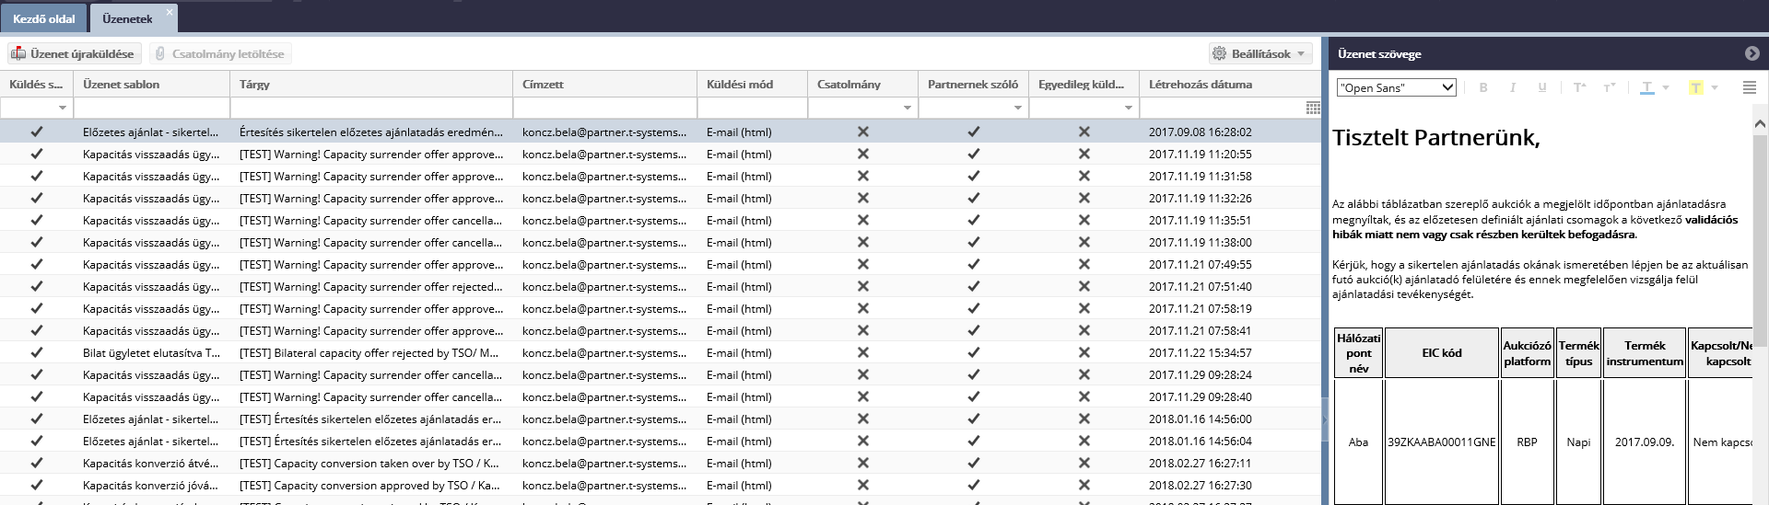
Az üzeneteket listázó képernyő megjelenik.
    - Üzenet újraküldése
Egy korábbi üzenetet kijelölve kattintsunk az Üzenet újraküldése funkciógombra.
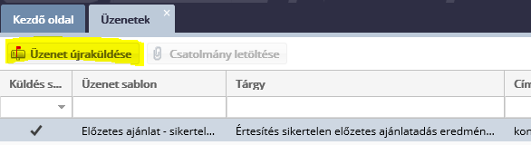
Az adott üzenet ismét kiküldésre kerül.
    - Üzenet csatolmányának letöltése
Az Üzenetek nézetben, válaszunk ki egy üzenetet, amihez tartozik csatolmány. Ha kijelöljük ezt az üzenetet, elérhetővé válik a csatolmány letöltése funkciógomb.
A kapcsolódó fájl mentésre kerül.
  - Szűrőmezők
Minden nézethez tartoznak szűrőmezők, melyek minden esetben bekapcsolt állapotban jelennek meg a képernyőn. Ha a szűrő nincs bekapcsolva, akkor a jobb felső sarokban elhelyezett Beállítások menüből a „Szűrők megjelenítése” funkciót kell kiválasztani.
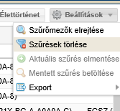
Másik lehetőség a megjelenítésre az oszlopok fejlécének jobb oldalán megjelenő nyílra való kattintás, és ezek után a „Szűrőmezők megjelenítése” funkció kiválasztása.
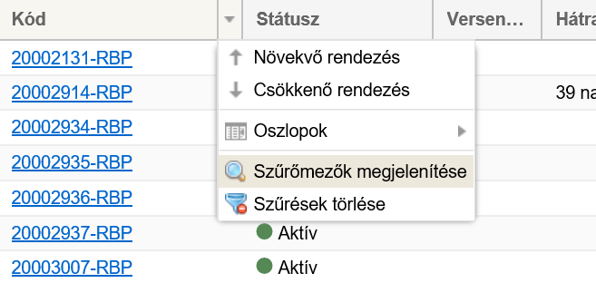
A szűrőmezők az oszlopok fejlécében, a cím alatt jelennek meg; típusuk attól függ, hogy numerikus vagy karakteres értékeket tartalmaznak. Karakteres vagyis szöveges értékek esetében a következő szűrési típusok közül lehet választani:
- Tartalmaz – a szövegben bárhol megtalálható a begépelt kifejezés
- Szó eleje – a szöveg elején szerepel a begépelt kifejezés
- Szó vége – a szöveg végén szerepel a begépelt kifejezés
- Minta illesztés – olyan mezők keresése, melyekben egy adott szövegminta szerepel
- Hasonló – a beírt karakterekhez hasonló a keresett szöveg
- Üres – olyan mezők keresése, amelyekben nem szerepel érték
- Nem üres – olyan mezők keresése, amelyekben szerepel bármilyen érték
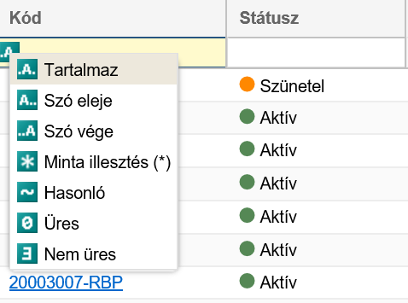
Szám típusú értékek esetében pedig a következő szűrési típusok szerepelnek:
- Egyenlő – a megadott számmal egyenlő értékek
- Nagyobb vagy egyenlő – a megadott számnál nagyobb vagy azzal egyenlő értékek
- Kisebb vagy egyenlő – a megadott számnál kisebb vagy azzal egyenlő értékek
- Nem egyenlő – a megadott számmal nem azonos értékek
- Üres – azok a mezők, amelyekben nem szerepel érték
- Nem üres – azok a mezők, amelyekben bármilyen érték szerepel, de nem üresek
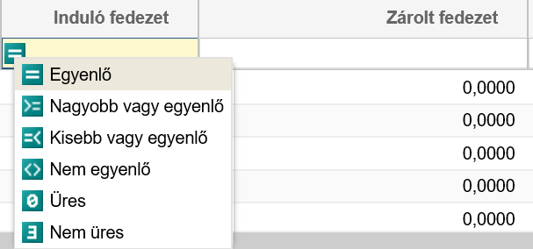
A szűrőmezőbe való begépelést követően kis idővel elindul magától a szűrés, és megjelennek a keresett sorok. A szűrt oszlopok fejléceiben a név piros színűre és dőlt betűsre változik. A szűrőkifejezést törölni a mezőben megjelenő „x” gombbal lehet. Az összes szűrés törlésére pedig a Beállítások / Szűrések törlése funkcióval van lehetőség.

  - Exportálás
A rendszer különböző menüpontjaiban a listás megjelenítőben szereplő adatok XLSX (Excel 2007/2010), CSV (Comma Separated), XML, HTML, JSON formátumba exportálhatók a jobb felső sarokban található Beállítások funkciógomb Export funkciója segítségével.
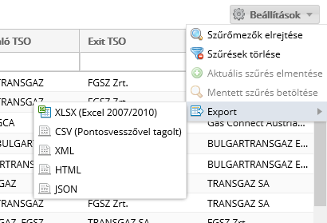
Mindig azok az adatok exportálódnak, amelyek a nézetben szerepeltek, tehát ha szűrés van érvényben, akkor abban a leszűrt adatok fognak megjelenni. Így könnyen készíthetőek a munkavégzéshez szükséges táblázatok.

Partnerek kezelése
Rendszerhasználó: Az RBP-n kiosztásra kerülő kapacitások lekötése és átadása, valamint a vonatkozó szerződések megkötése és egyéb szolgáltatások igénybe vétele céljából az RBP-n regisztrált partner.
TSO: Az RBP-n kiosztásra kerülő kapacitások felajánlása, valamint a vonatkozó szerződések megkötése és egyéb szolgáltatások igénybe vétele céljából az RBP-n regisztrált szállítási rendszerüzemeltető. Az FGSZ az RBP Operátora és alanyi jogon TSO-ja is.

Saját partner adatok megtekintése
Nyissuk meg a Saját szervezet adatok nézetet egy rendszerhasználó típusú munkaterület felhasználójaként.
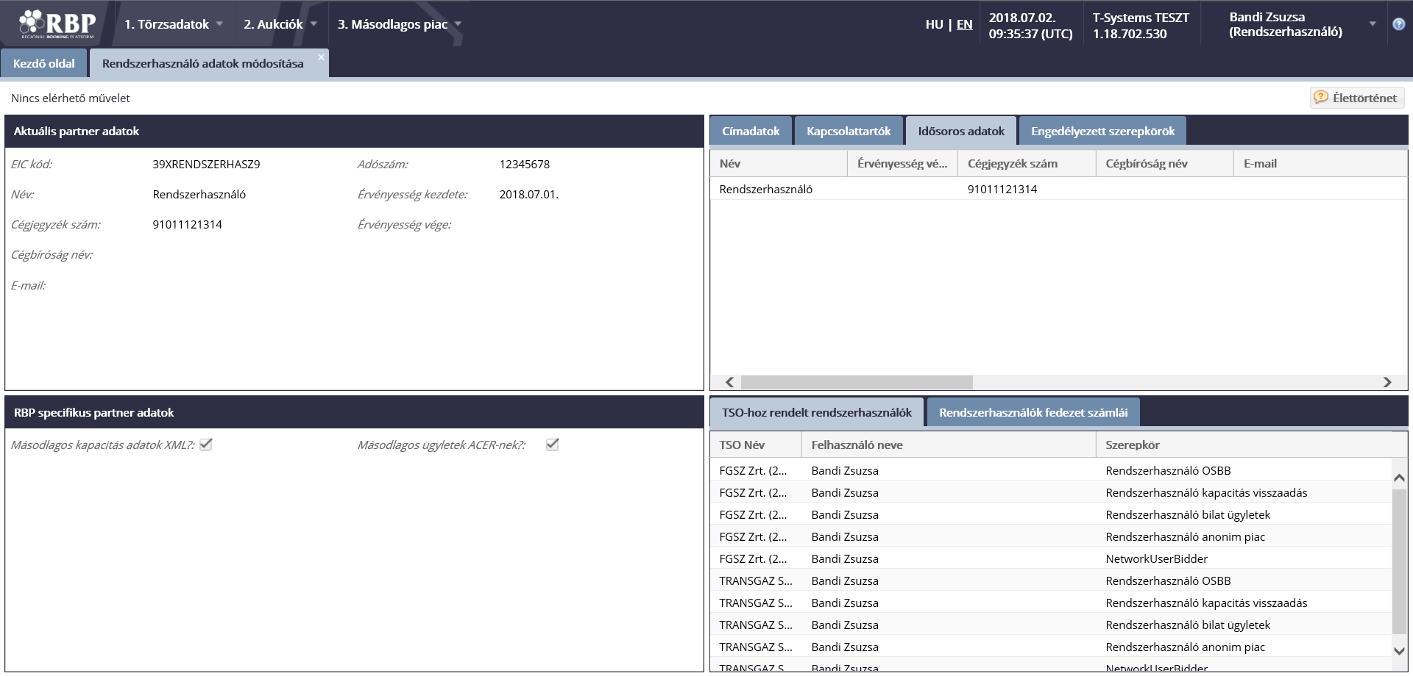
A felhasználó aktuális partnerének szervezeti adatai jelennek meg.

Aukciójelöltek
Az aukciójelöltek segítségével lehet az aukciókat azonosítani, hogy mely hálózati pontokra, versengő pontcsoportokra, valamint hogy mely gázidőszakra, vagy gázidőszakokra vonatkoznak. Így tehát egy aukciójelölt több aukciót is definiál.
Aukciójelölt típusai lehetnek:
- Normál aukciójelölt: Ebben az esetben az aukciójelölthöz hálózati pontokat lehet rendelni.
- Versengő aukciójelölt: Ebben az esetben az aukciójelöltet versengő pont csoportra lehet kiírni.

Aukciójelöltek naptáras böngészése
Nyissuk meg az aukciós naptárt.
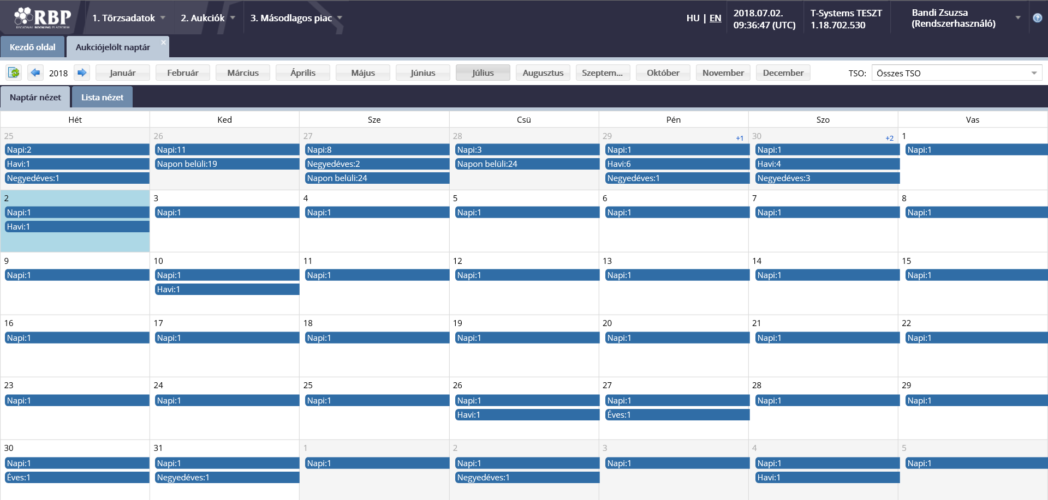
Megjelenik a felületen az aukciós naptár képernyő. A nézetben az aukciójelöltek „Indítás időpontja” alapján „Termék típus” szerint aggregálva jelennek meg napi bontásban. A felhasználó a TSO listából választhatja ki, hogy mely RBP TSO-ra vonatkozó aukciók szerepeljenek a naptárban. A rendszerhasználók a listában az összes aukciójelöltet láthatják/böngészhetik, függetlenül attól, hogy az adott TSO aukcióin jogosultak-e részt venni; ajánlatot csak arra az aukcióra adhatnak be, ahol a TSO ezt engedélyezi számukra. A nézeten alapértelmezetten az aktuális év aktuális hónapja jelenik meg.

Aukciójelölt lista megtekintése
Nyissuk meg az aukciós naptár lista nézetét. Aukciós naptár nézetben egy adott napon belüli „terméktípus” hivatkozásra kattintva jelenítsük meg a terméktípus listanézetet.
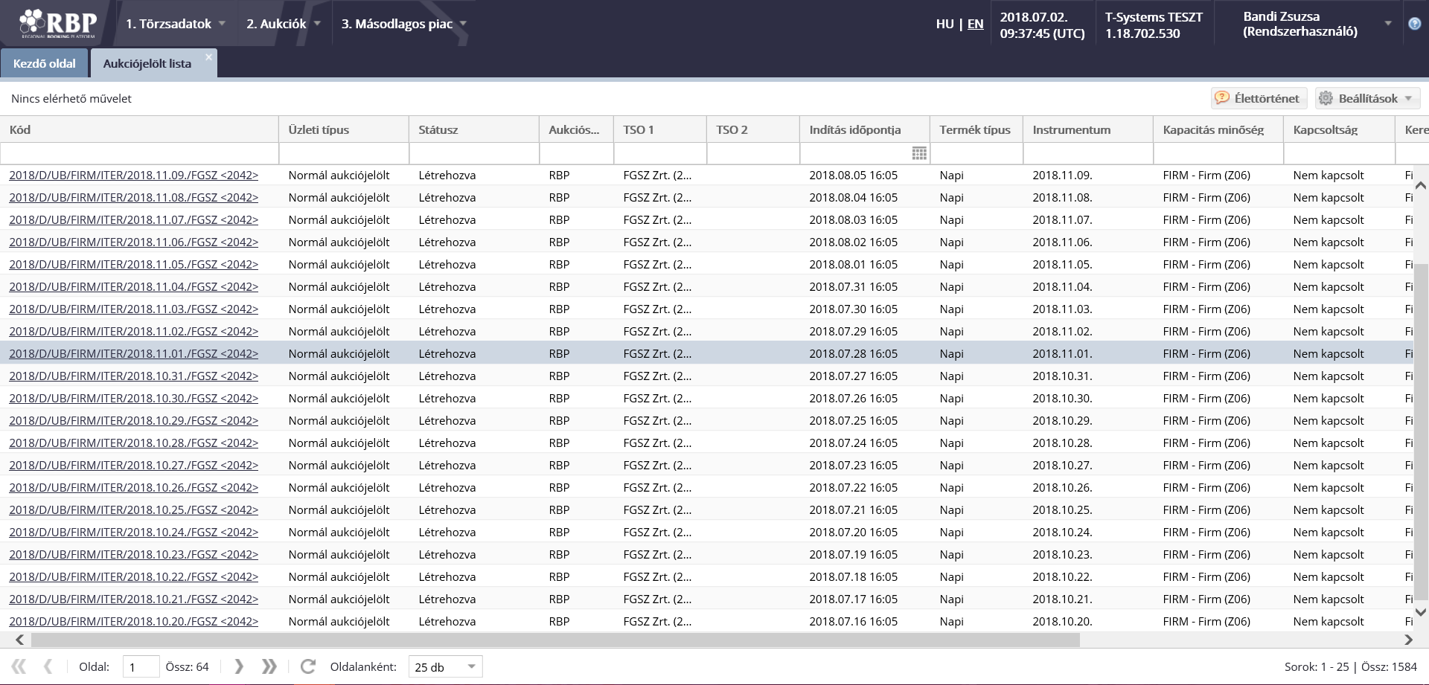
A lista alapértelmezetten a „Naptár” tabfülön lévő időszak és TSO szűrésnek megfelelő aukciójelölteket listázza. A terméktípus listanézet az adott nap hivatkozott termék típusra vonatkozó aukciójelöltjeit mutatja.

Aukciójelölt megtekintése
Az Aukciók menüpont Aukciójelölt lista felületéről kattintsunk a listaelem hivatkozásra, ahol ezután megjelenik az aukciójelölt adatlapja.
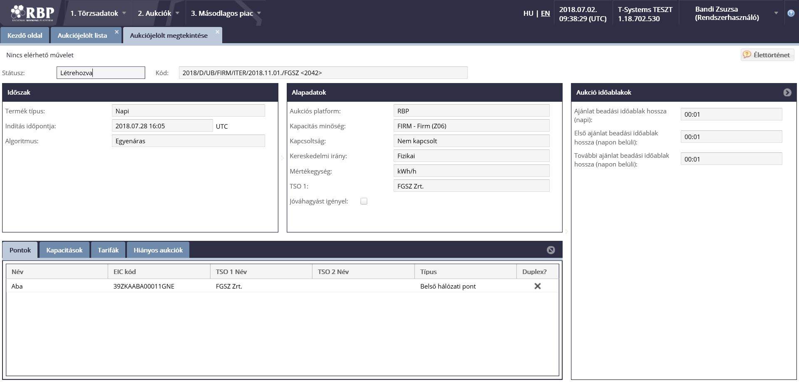
Megtekinthetővé válik számunkra a hozzánk tartozó aukciójelöltek adatlapja.

Aukciók
Az RBP lehetővé teszi a TSO Tagok számára, hogy az alábbi lépéseket követve elektronikus kapacitásaukciót folytassanak le. Az aukcióknak az RBP-n különböző státuszai vannak az aukciós folyamat aktuális szakaszának megfelelően:
- Beállítás alatt: az RBP Operátor által rögzített aukcióra vonatkozik, amelyet legalább egy TSO, vagy kapcsolt kapacitástermék esetén mindkét TSO már szerkesztett, de az adatok felöltése még nem teljes körű, vagy nem lépett túl az első szerkesztési határidőn.
- Beállított: Mind a kapcsolt, mind az egyedi termékekre vonatkozó aukciók „Beállított”-nak minősülnek, miután az első szerkesztési határidő lejárt és érvényesen felparaméterezésre kerültek, ezek az aukciók az indulásukra várnak.
- Függőben: az aukciók a második szerkesztési határidő után ebben a státuszban várják az indulást.
- Aktív: Egy aukció akkor „Aktív”, amikor az RBP Alkalmazásban egy ajánlattételi forduló nyitva van, és oda a Rendszerhasználók ajánlatokat adhatnak be. Az „Aktív” státuszú ajánlattételi forduló zárásakor a Rendszerhasználó utoljára mentett érvényes ajánlata kötelező érvényű vételi ajánlatnak minősül, annak módosítására vagy visszavonására az ajánlattételi forduló zárását követően nincs lehetőség.
- Szünetel (Csak emelkedő áras aukció esetében): Egy több fordulós (emelkedő áras) aukció akkor kerül „Szünetel” szakaszba, amikor a Rendszerhasználók nem adhatnak be ajánlatokat az adott aukció kezdete után, de az aukció még nem zárult le.
- Lezárt: Egy aukció „Lezárt” szakaszba kerül:
- eredménnyel, ha a kapacitásallokációs eljárás lezárult és a kapacitás a vonatkozó kapacitásaukció eredményének megfelelően kiosztásra került, vagy
- eredmény nélkül, ha egy másik kapacitástermékre vonatkozó kapacitásaukció elindul egy azonos használati időszakra, vagy ennek egy tört részére vonatkozóan:
- Törölt: Egy aukció „Törölt” státuszba kerül, amennyiben a TSO Tag(ok) írásbeli kérésére az adott aukciót ennek RBP Portálon történt publikálási dátuma után, de még az aukció elindulása előtt az RBP Üzemeltető visszavonja, vagy az aukció elindulása után a TSO törli.
- Jóváhagyandó: az eredmény jóváhagyását igénylő aukció esetén lezárás után ebben az állapotban várakozik a TSO(k) jóváhagyására. A jóváhagyott aukciók Lezárt státuszba kerülnek.
- Elutasított: az eredmény jóváhagyását igénylő, elutasított eredményű aukciók kerülnek ebbe a státuszba.

Az ajánlat beadásának szabályai elsődleges kapacitásallokáció esetén:
- A Rendszerhasználók az RBP ajánlatbeadó felületen manuális módon tehetnek árajánlatot a kívánt kapacitástermék kiválasztásával és a megfelelő mezők kitöltésével, majd az árajánlat(ok) mentésével az „Aktív” aukciós státuszban.
- A Rendszerhasználók az ajánlatukat Excel fájl formájában is feltölthetik a megfelelő ajánlat feltöltő funkció használatával.
- A Rendszerhasználók az ajánlatukat szerver-szerver kapcsolaton keresztül, EDIGAS üzenetben is beküldhetik.
- A Rendszerhasználók az ajánlatukat az előzetes ajánlatadás funkción keresztül is beadhatják, de kizárólag az adott aukció „Aktív” státusba kerülése előtt (azaz amíg el nem indulnak). Az előzetes ajánlatadás során meg kell határozni a terméket, illetve annak érvényességi idejét, valamint az aukciós algoritmusnak megfelelő kapacitás és tarifaadatokat. Az előzetes ajánlat kizárólag a rendszerhasználó által helyesen meghatározott paraméterek esetén találja meg a vonatkozó aukciót, egyéb esetben nem kerül beadásra.
- Egy manuálisan beadott ajánlatot csak akkor lehet elmenteni, ha minden szükséges mező ki van töltve, az ajánlat alapján zárolandó összeg belefér a Rendszerhasználó fedezetébe, valamint az igényelt kapacitás volumene megfelel a szabályoknak.
- A Rendszerhasználóknak lehetőségük van ajánlatot beadni, visszavonni és azokat módosítani az „Aktív” státuszú ajánlattételi forduló időkeretein belül. Az előzetes ajánlatok módosíthatók és visszavonhatók a releváns aukció kezdetéig (azaz annak aktív státuszba lépéséig).

Az aukció eredményét automatikus rendszerüzenet igazolás útján kapja meg az aukció minden nyertes résztvevője, közvetlenül az aukció zárása után. Az aukció eredménye érvényes rendszerhasználati szerződést keletkeztet a nyertes ajánlattevővel. A rendszerhasználati szerződés részét képezi az elektronikus úton és formában létrejött Aukciós Eredmény Visszaigazolás az adott TSO vonatkozó szabályai szerint.

Aukciók listázása és aukció részleteinek megtekintése
Az aukciók listája az Aukciók -> Aukció lista menüpontból érhető el.
A nézet táblázatos megjelenésben, könnyen szűrhető módon érhetőek el az RBP alkalmazásban futó aukciók. A Rendszerhasználók minden aukciót látnak, de ajánlatot csak arra adhatnak be, melyekben jogosultak részt venni.
Rendszerhasználók a felületen kiválasztott aukció(k)ra az ajánlatadó felületen (Ajánlat beadás funkció) vagy excel (Ajánlatok exportálása/importálása) segítségével tömegesen tudnak ajánlatokat beadni a folyamatban lévő, nyitott kapacitásértékesítési aukciókra. Az aukció linkjéről tekinthetők meg a kiválasztott aukció részletes adatai.
A nézet bal oldalán szűrőablak található, ennek felső részén összesített adatok jelennek meg az aukciókról státusz szerint:
- Függőben: az aukció már létrejött, indulásra vár.
- Aktív: folyamatban lévő, nyitott aukció.
- Szünetel: egy emelkedő áras aukciós algoritmust alkalmazó aukció két ajánlatadási kör között áll.
A szűrőablak alsó részében, illetve a nézet oszlopaiban is lehetőség van szűrést végezni az aukció adatai alapján. Egy kiválasztott aukcióhoz az alsó betekintő részben a legfontosabb adatok jelennek meg.
Az Aukció lista a következő információkat tartalmazza:
- Kód: aukció egyedi azonosítója
- Státusz: aukció állapota
- Versengő: versengő aukció esetén egy zászló jelzi ebben az oszlopban
- Hátralévő idő: a következő státuszváltásig hátralevő idő percben
- Kezdési időpont: az aukció indulási ideje
- Befejezési időpont: az aukció vége
- Ajánlatok: ha van beadott ajánlata a rendszerhasználónak, akkor egy zöld plusz jel jelzi ezt az oszlopban
- Hálózati pont: a hálózati pont neve és EIC kódja
- Felajánló TSO: a kapacitás felajánló TSO vagy kapcsolt kapacitás esetén TSO-k
- Exit TSO: a kapacitás irányát határozza meg, az a TSO, amely felől a földgáz áramlik
- Entry TSO: a kapacitás irányát határozza meg, az a TSO, amely felé a földgáz áramlik
- Instrumentum: a termék használati időszaka
- Termék típus: az aukciózott termék típusa
- Kapacitás minőség: megszakítható, nem megszakítható stb. minőség jelölése
- Kapacitás típus: kapcsolt vagy nem kapcsolt kapacitás jelölése
- Kereskedelmi irány: a kapacitástermék fizikai vagy backhaul jellegű teljesítésére utal
- Algoritmus: az aukció eredmény kiértékelő algoritmusa, emelkedő áras, egyenáras, proráta, visszavásárlási
- Árlépcső formája: emelkedő áras, egyenáras és visszavásárlási algoritmus esetén abszolútértékes (devizában) vagy százalékos
- Ajánlatadási limit (%): egy rendszerhasználó az ajánlatadási limit mértékéig adhat be ajánlatot az aukcióra
- Felajánlott kapacitás: az aukción értékesített kapacitás mennyiség
- Új kapacitás korlát: versengő aukció esetén az új kapacitás korlát
- Mértékegység: kWh/h vagy kWh/d
- Összes igényelt kapacitás: az összesített mennyisége a Rendszerhasználók által az aukcióra beadott kapacitásoknak
- Booking %: az ajánlatadási körben az összes igényelt kapacitás és a felajánlott kapacitás hányadosa százalékban kifejezve, a túljegyzés mértékét mutatja
- Kiinduló ár(ak): TSO(k) által meghatározott kiinduló ár
- Aukciós felár: emelkedő áras aukció esetén az ajánlattételi fordulóhoz tartozó árlépcső ára
- Elszámoló ár: aukció végeredményeként kialakult ár, a kiinduló ár és felár összege
- Jóváhagyást igényel: az aukció eredménye jóváhagyást igényel-e
- Jóváhagyott: az aukció eredménye a TSO(k) által jóváhagyásra került
- Aukciójelölt kód: az aukció aukciójelöltjének egyedi azonosítója
- Kapacitás konverzió: az ikonra kattintva megtekinthetők az igény részletei
- Megjegyzés: az aukció eredményének elutasítása esetén az indoklást tartalmazza
Az aukcióra ajánlat beadás egy vagy több aktív aukciót kijelölve az ajánlat beadás gombbal kezdeményezhető.
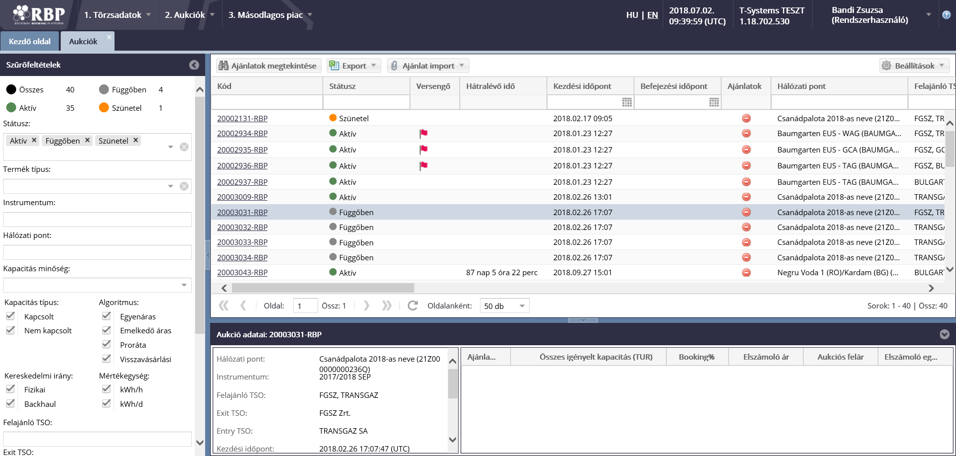

Visszavásárlási aukció megtekintése
Nyissuk meg az Aukciók menüpont Aukció lista nézetét. A bal oldali szűrőfelületen, könnyen rákereshetünk a visszavásárlási algoritmusra. Kattintsunk az általunk kiválasztott aukcióra, ekkor aktívvá válik az "Aukció megtekintése" gomb. A funkciógomb megnyomásával az adatlap egy új tabfülön megjelenik.
Csak azokat a visszavásárlási aukciókat láthatja a Rendszerhasználó, amin ő maga adhat vissza kapacitást. A hozzáadott Rendszerhasználók között csak saját magát láthatja a megtekintőben.
Az alapadatok részben a Visszavásárolandó kapacitás jelenti a teljes, aukción visszavásárolandó mennyiséget, a Maximális felár pedig a legmagasabb megadható felárat a kiinduló áron felül.
Az ajánlatok részben megjelenik a rendszerhasználó által felajánlható Maximum visszaadható kapacitás értéke, és ha van beadott ajánlat, akkor az ajánlati mennyiség. A visszavásárolt kapacitás az aukció zárása után töltődik az elnyert mennyiséggel. Az ajánlat sorát kiválasztva az Ajánlat részletei részben megjelennek a kapcsolódó díjak. Az ajánlati felár a rendszerhasználó által megadott felárat tartalmazza az Aktív aukción, az aukció lezárása után a Visszavásárlási egységár oszlop jelenik meg helyette, amely a kiinduló ár és az ajánlati felár összege. A Visszavásárlási díj oszlopban a visszavásárlási egységár*visszavásárolt mennyiség értéke jelenik meg, aktív aukció esetén várható, lezárt esetben az elnyert értékkel.

Aukció dashboard
Nyissuk meg az aukció dashboard menüpontot.
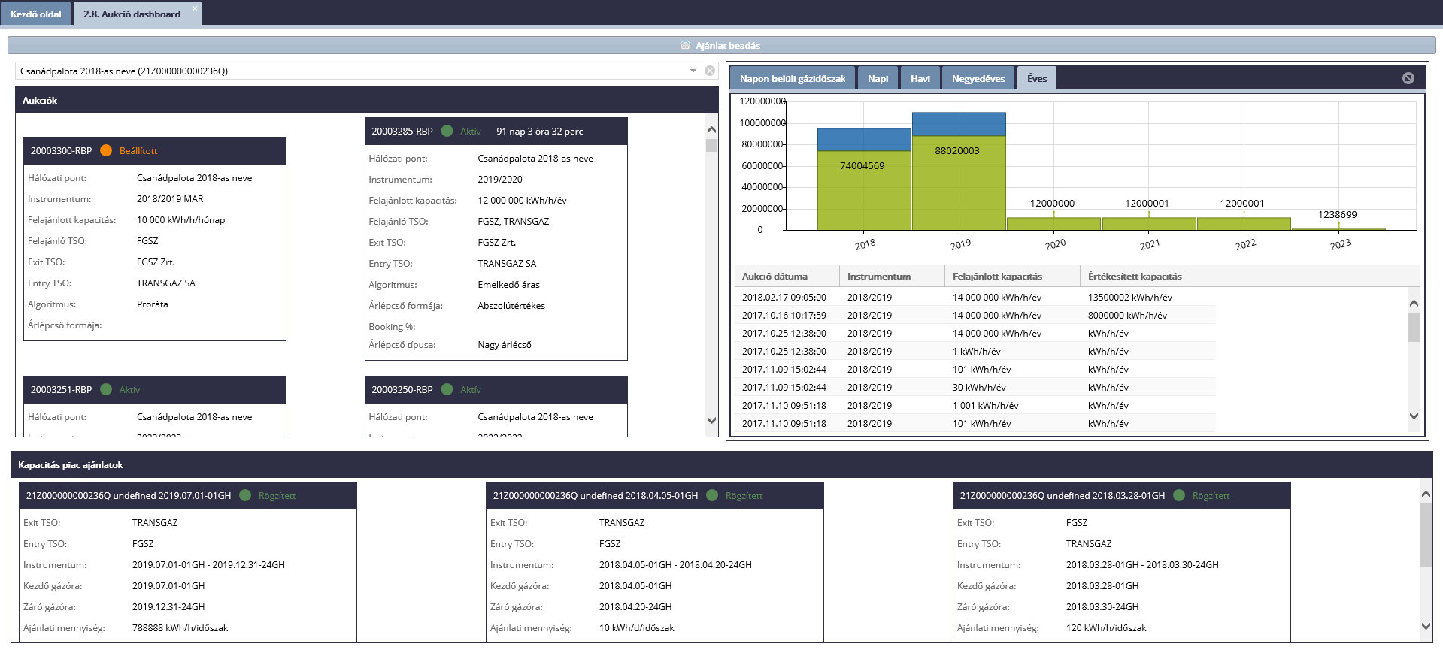
A rendszerhasználók minden aukciót látnak, de ajánlatot csak arra adhatnak be, melyekben jogosultak részt venni. A nézet megjelenik, egy pontra keresés végezhető. Egy kiválasztott hálózati ponthoz tartozó folyamatban lévő Beállított, Aktív, Szünetel és Függőben státuszú aukciók és Rögzített státuszú anonim piaci ajánlatok megjelennek dashboard nézetben widgetekkel. Egy kiválasztott aukcióra vagy anonim piaci ajánlatra ajánlat beadás kezdeményezhető.

Ajánlatok listázása
Az Aukciók menüpont Ajánlatok nézetét nyissuk meg.
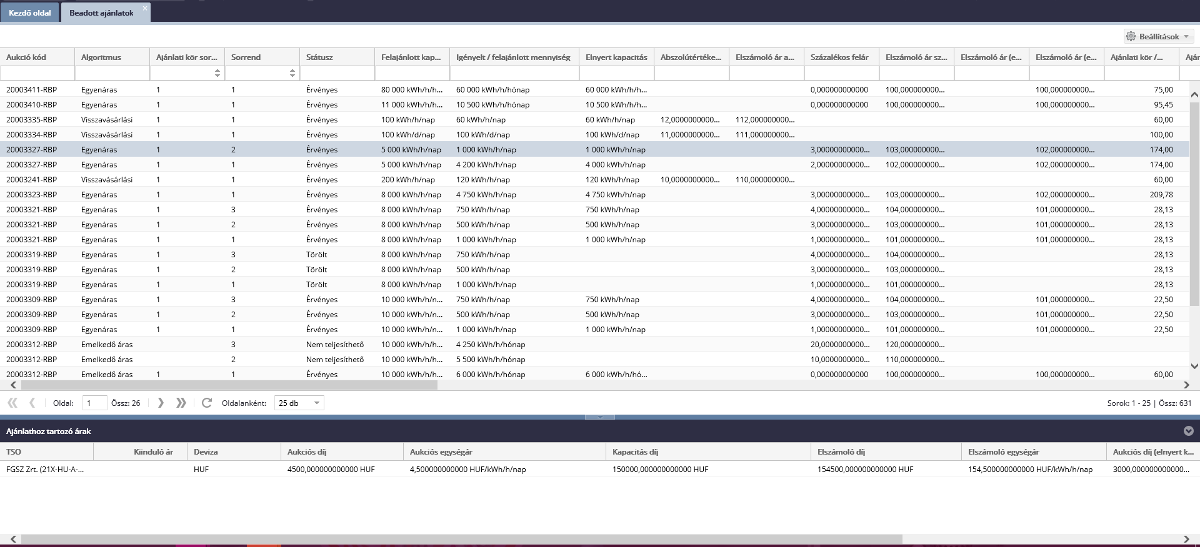
A lista megjelenik a Rendszerhasználó összes beadott ajánlatával.

Ajánlat beadása
Nyissuk meg az Aukció lista nézetet. Jelöljük ki a kívánt Aktív státuszú aukciót, aukciókat. Kattintsunk az "Ajánlat beadás" funkcióra, vagy dupla kattintással ugyanúgy megjelenik az ajánlat beadási képernyő. Amennyiben több aukciót választottunk ki és a funkciógombra nyomtunk két ajánlati űrlap jelenik meg, lent lapozási lehetőséggel. Miután a Rendszerhasználó kitölti az ajánlat beadásához szükséges adatokat, az OK gombra kattintva megtörténik az ajánlat beadás. Az ajánlat "Beadva" státusszal létrejön.

Ajánlat beadása emelkedő áras aukcióra
Nyissuk meg az Aukció lista nézetet. Jelöljük ki a kívánt Aktív státuszú Emelkedő áras aukciót. Kattintsunk az "Ajánlat beadás" funkcióra, vagy dupla kattintással ugyanúgy megjelenik az ajánlat beadási képernyő. Amennyiben több aukciót választottunk ki és a funkciógombra nyomtunk két ajánlati űrlap jelenik meg, lent lapozási lehetőséggel.
Az éves, negyedéves, havi és strip kapacitástermékek aukciózása emelkedő áras algoritmus alapján történik. A nagy és kis árlépcsők százalékban vagy abszolút értékben kerülnek meghatározásra, mely a kiinduló áron felüli aukciós felár.
Először az aukciós kört, ajánlattételi fordulót kell kiválasztani, ezt követően az Új ajánlat beadása blokkban van lehetőség a körhöz tartozó ajánlati mennyiség megadására. Az ajánlathoz kapcsolódóan, amennyiben az érintett TSO ezt engedélyezi, lehetőség van mérlegkör felosztást és kapacitás konverziós igényt megadni. Ezt követően az ajánlat beadása gombbal történik az adatok mentése a kiválasztott körhöz. Minden körben van lehetőség a későbbi körökre is ajánlatot beadni, a kör zárásakor az aktuális kör adatai lesznek kiértékelve. Az ajánlat beadásának feltétele egy adott fordulóban, hogy a rendszerhasználó már részt vett az első és megelőző fordulókban. Az első fordulóban a kiinduló árra történik ajánlatadás.
Az ajánlati mennyiségnek minden esetben egész számnak kell lennie, és nem lehet nagyobb, mint a felajánlott kapacitás. Az egyes körökre beadott mennyiségek egymás után csökkenő sorrendben kell, hogy következzenek, azaz egy igényelt mennyiségnek mindenképpen kisebbnek kell lennie, mint az előző fordulóban.
Az aukciós nagy árlépcsős(LPS) körökkel indul. Ha a nagy árlépcsős körök valamelyikén előszöri aluljegyzés történik, akkor automatikusan megnyílik az első kis árlépcsős kör. Ekkor a kis árlépcsős (SPS) ajánlatokat tartalmazó blokk minden kis árlépcsős köre automatikusan kitöltésre kerül az előző nagy árlépcsőre beadott ajánlati mennyiséggel. Ha a rendszerhasználó a túljegyzéses LPS körben adott be ajánlatot, akkor SPS-ben is adhat be ajánlatot, de ha egy SPS körben nem ad már be ajánlatot, akkor a további SPS körökben már nem adhat be ajánlatot.
Ha egy kis árlépcsős ajánlatadási körben aluljegyzés történik, a kis árlépcsős kör és az aukció zárul, kiszámításra kerülnek az elnyert mennyiségek.

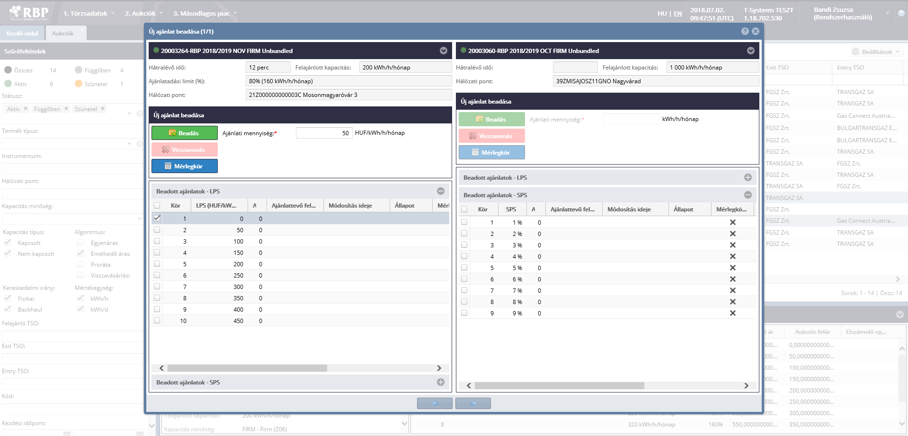

Ajánlat beadása egyenáras aukcióra
Nyissuk meg az Aukció lista nézetet. Jelöljük ki a kívánt Aktív státuszú Egyenáras aukciót. Kattintsunk az "Ajánlat beadás" funkcióra, vagy dupla kattintással ugyanúgy megjelenik az ajánlat beadási képernyő. Amennyiben több aukciót választottunk ki és a funkciógombra nyomtunk két ajánlati űrlap jelenik meg, lent lapozási lehetőséggel.
A napi és napon belüli kapacitástermékek aukciózása egyenáras algoritmus alapján történik.
Az Új ajánlat beadása blokkban van lehetőség ajánlati mennyiség, legkisebb elfogadható kapacitás és ajánlati felár megadására. Az ajánlathoz kapcsolódóan, amennyiben az érintett TSO ezt engedélyezi, lehetőség van mérlegkör felosztást és kapacitás konverziós igényt megadni. Ezt követően az ajánlat beadása gombbal történik az adatok mentése. Egyenáras aukció esetén egy ajánlatadási körre kerül sor, ahol maximum tíz, egymástól független ajánlat beadására van lehetőség (különböző felárakkal).
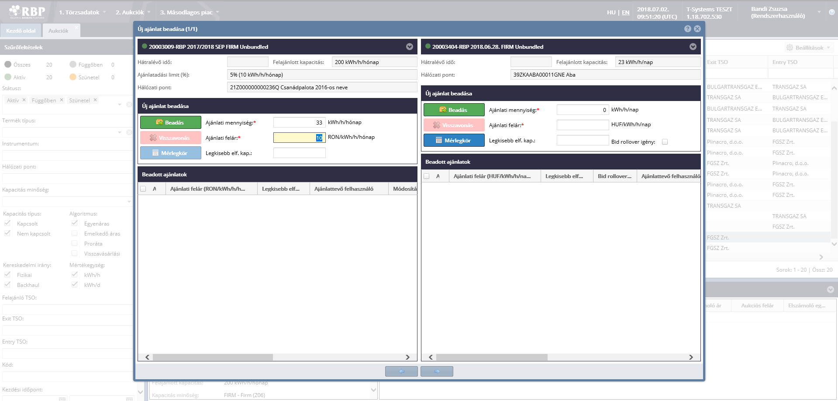

Proráta ajánlat beadása
Nyissuk meg az Aukció lista nézetet. Jelöljük ki a kívánt Aktív státuszú Proráta típusú aukciót. Kattintsunk az "Ajánlat beadás" funkcióra, vagy dupla kattintással ugyanúgy megjelenik az ajánlat beadási képernyő. Amennyiben több aukciót választottunk ki és a funkciógombra nyomtunk két ajánlati űrlap jelenik meg, lent lapozási lehetőséggel. Az éves, negyedéves, havi, illetve napi és napon belüli kapacitástermékek aukciózása pro ráta algoritmus alapján is történhet.
Az Új ajánlat beadása blokkban van lehetőség ajánlati mennyiség megadására. Az ajánlathoz kapcsolódóan, amennyiben az érintett TSO ezt engedélyezi, lehetőség van mérlegkör felosztást és kapacitás konverziós igényt megadni. Pro ráta aukció esetén egy rendszerhasználónak egyszerre csak egy beadott ajánlata lehet egy aukción, az aukció egy ajánlattételi fordulós.

Visszavásárlási ajánlat beadása
Nyissuk meg az Aukció lista nézetet. Jelöljük ki a kívánt Aktív státuszú Visszavásárlási típusú aukciót. Kattintsunk az "Ajánlat beadás" funkcióra, vagy dupla kattintással ugyanúgy megjelenik az ajánlat beadási képernyő. Amennyiben több aukciót választottunk ki és a funkciógombra nyomtunk két ajánlati űrlap jelenik meg, lent lapozási lehetőséggel. A visszavásárlási kapacitástermékek aukciózása speciális, visszavásárlási algoritmus alapján történik.
Az ajánlatbeadó panel felső része a következő speciális információkat jeleníti meg:
- Visszavásárolandó kapacitás: a TSO által meghatározott, összesen visszavásárolni kívánt kapacitásmennyiség, melyre az adott aukció során ajánlatokat lehet beadni.
- Maximális felár: A TSO által megadott legmagasabb felár, amennyiért még hajlandó visszavásárolni a kapacitást. Az érték a kiinduló árra tevődő összeget jelenti.
- Maximum visszaadható kapacitás: a rendszerhasználó által legnagyobb visszaadható mennyiséget jelenti.
Az Új ajánlat beadása blokkban van lehetőség a visszaadásra felajánlott kapacitásmennyiségre és felárra. A Maximum visszaadható kapacitás megmutatja, hogy az ajánlatadó rendszerhasználó legfeljebb mekkora kapacitás mennyiséget ajánlhat fel visszavásárlásra.
Visszavásárlási aukció esetén egy rendszerhasználó egy körben csak egy ajánlatot adhat be.

Ajánlat beadása EDIGAS üzenettel
AUCBID EDIGAS üzenet küldésével adjunk be ajánlatot tetszőleges aukcióra.
A rendszer elmenti a beküldött ajánlatot. Megtörténik a beküldött adatok formai (EDIGAS szabvány szerint) és tartalmi ellenőrzése. A tartalmilag megfelelő adatokkal az ajánlat beadás ellenőrzések a felületen beadott ajánlatnak megfelelően megtörténnek, az ebből eredő hibakódok visszaadásra kerülnek.

Ajánlatok beadása Excel importtal
Az Aukciók nézetből a rendszerhasználónak lehetősége van excel-en keresztül is ajánlatot beadni az éppen futó aukciókra. A felületen az Ajánlatok exportálása gomb segítségével, az algoritmus kiválasztása után az összes aktív aukció exportálására van lehetőség. Az exportban a korábban beadott ajánlatok is megjelennek. Az Ajánlatok importálása gomb segítségével a kitöltött excel betöltésére van lehetőség a futó aukciókhoz.
Az excel három/négy munkalapot tartalmaz. Az Info fülön a következő információk találhatók, az excel ezen munkalapja tájékoztató információkat tartalmaz, importáláskor a rendszer nem veszi figyelembe:
- File name: a generált fájl neve
- Creation date: a fájl létrehozásának dátuma és ideje
- Network user EIC code: az exportáló rendszerhasználó EIC kódja
- User: exportáló felhasználó azonosítója
- Algorithm type: aukciós algoritmus típusa
A Data fül az aukciókhoz tartozó ajánlatokat tartalmazza.
Megjelenő oszlopok emelkedő áras aukciók esetén:
- Auction Name: aukció egyedi azonosítója
- Capacity Point Name: hálózati pont neve
- EIC: hálózati pont EIC kódja
- Exit TSO: a kapacitás irányát határozza meg, az a TSO, amely felől a földgáz áramlik
- Entry TSO: a kapacitás irányát határozza meg, az a TSO, amely felé a földgáz áramlik
- Type: termék típusa
- Instrument: az aukció instrumentuma
- Quality: kapacitás minőség
- Capacity Type: kapcsolt vagy nem kapcsolt
- Gasflow: áramlási irány, fizikai vagy backhaul
- Capacity offered: az aukción értékesített kapacitás
- Reserve price: kiinduló ár
- Reserve price unit: kiinduló ár mértékegysége
- LPS: nagy árlépcső sorszáma
- SPS: kis árlépcső sorszáma
- Price step: árlépcső, a körhöz tartozó felár
- Bid Quantity: az igényelt mennyiség
- Quantity unit: ajánlati mennyiség mértékegysége
- Maximum bid rate: ajánlatadási limit, a rendszerhasználói ajánlatok maximum mennyisége
- Balancing group distribution Id: mérlegkör felosztás hivatkozás
Megjelenő mezők egyenáras aukciók esetén:
- Auction Name: aukció egyedi azonosítója
- Capacity Point Name: hálózati pont neve
- EIC: hálózati pont EIC kódja
- Exit TSO: a kapacitás irányát határozza meg, az a TSO, amely felől a földgáz áramlik
- Entry TSO: a kapacitás irányát határozza meg, az a TSO, amely felé a földgáz áramlik
- Type: termék típusa
- Instrument: az aukció instrumentuma
- Quality: kapacitás minőség
- Capacity Type: kapcsolt vagy nem kapcsolt
- Gasflow: áramlási irány, fizikai vagy backhaul
- Capacity offered: az aukción értékesített kapacitás
- Reserve price: kiinduló ár
- Reserve price unit: kiinduló ár mértékegysége
- Bid Quantity: az igényelt mennyiség
- Price (%): rendszerhasználó által a megadott mennyiségre adott ajánlati felár összegben vagy százalékban, aukciós prémium típus függvényében
- Auction premium type: ajánlati felár típusa, százalékos vagy abszolútértékes
- Min. quantity: minimálisan igényelt mennyiség, legkisebb elfogadható kapacitás
- Quantity unit: ajánlati mennyiség mértékegysége
- Maximum bid rate: ajánlatadási limit, a rendszerhasználói ajánlatok maximum mennyisége
- Balancing group distribution Id: mérlegkör felosztás hivatkozás
Megjelenő mezők pro ráta aukciók esetén:
- Auction Name: aukció egyedi azonosítója
- Capacity Point Name: hálózati pont neve
- EIC: hálózati pont EIC kódja
- Exit TSO: a kapacitás irányát határozza meg, az a TSO, amely felől a földgáz áramlik
- Entry TSO: a kapacitás irányát határozza meg, az a TSO, amely felé a földgáz áramlik
- Type: termék típusa
- Instrument: az aukció instrumentuma
- Quality: kapacitás minőség
- Capacity Type: kapcsolt vagy nem kapcsolt
- Gasflow: áramlási irány, fizikai vagy backhaul
- Capacity offered: az aukción értékesített kapacitás
- Reserve price: kiinduló ár
- Reserve price unit: kiinduló ár mértékegysége
- Bid Quantity: az igényelt mennyiség
- Quantity unit: ajánlati mennyiség mértékegysége
- Maximum bid rate: ajánlatadási limit, a rendszerhasználói ajánlatok maximum mennyisége
A Rendszerhasználók a zöld háttérrel jelölt oszlopokat módosíthatják, érvényes ajánlatot csak aktív státuszú aukcióra lehet beadni. A kitöltött excelt feltölteni az Ajánlatok importálása gombra kattintva és az algoritmust kiválasztva lehet a mentett fájl csatolásával. A betöltött excel fájlon először formai ellenőrzés fut, a formai után tartalmi ellenőrzés következik. A hibás ajánlatot tartalmazó excelből egy rekord sem kerül betöltésre. Felugró ablakban kapunk tájékoztatást a hibaüzenetekről, ezek amelyek excelbe exportálhatók.
A hibamentes fájlból az ajánlatok betöltésre kerülnek a következők szerint:
Emelkedő áras esetben a rendszer ellenőrzi, hogy volt-e már a megjelölt körre beadott ajánlata a rendszerhasználónak:
- ha nem, akkor a Bid Quantity oszlopban szereplő ajánlati mennyiségre végrehajtja az új ajánlat beadás műveletet
- ha már volt, akkor a Bid Quantity oszlopban szereplő ajánlati mennyiségre módosítjuk a korábban beadott ajánlatot
- ha már volt és a 15. Bid Quantity oszlop üres, akkor a már beadott ajánlatot visszavonjuk
Egyenáras esetben a rendszer ellenőrzi, hogy a rendszerhasználónak volt-e már beadott ajánlata a megadott felárral:
- ha igen és az igényelt vagy minimum mennyiség eltér, akkor módosítja a beadott ajánlatot ezek alapján. Ha nem térnek el a mennyiségek, akkor nem végez módosítást.
- ha nincs beadott ajánlata, akkor az igényelt mennyiség, felár és minimum mennyiség alapján elvégzi az ajánlat beadást
- ha Bid Quantity oszlop üres, akkor az ajánlatot visszavonja
Proráta esetben a rendszer:
- ha Bid Quantity oszlop üres és a rendszerhasználónak volt már beadott ajánlata az aukcióra, akkor az ajánlatot visszavonja
- ha Bid Quantity oszlop kitöltött, akkor a megadott mennyiség alapján ellenőrzi, hogy a rendszerhasználónak volt-e már beadott ajánlata:
  - ha igen és az igényelt mennyiség eltér, akkor módosítja a beadott ajánlatot. Ha nem tér el a mennyiség, akkor nem végez módosítást.
  - ha nincs beadott ajánlata, akkor az igényelt mennyiség alapján elvégzi az ajánlat beadást
A CapacityConversion munkalapon lehet kapacitás konverziós igényt beadni, illetve a beadott igények exportálódnak. A munkalapon megjelenő mezők:
- Auction code: aukció egyedi azonosítója, amelyhez a konverziós igényt rögzítik
- TSO EIC code: konverziós igény ehhez a TSO-hoz
- Unbundled contract code: nem kapcsolt szerződés azonosítója
- Unbundled product type: nem kapcsolt termék típusa
- Unbundled quantity: nem kapcsolt mennyiség
- Conversion quantity: konvertálandó mennyiség
- Start gasday: kapacitásátállítás kezdetének dátuma
- Start gashour: kapacitásátállítás kezdetének első gázórájának sorszáma
- End gasday: kapacitásátállítás vége dátuma
- End gashour: kapacitásátállítás végének utolsó gázórájának sorszáma
- Validity start: kapacitásátállítás kezdete UTC, importáláshoz nem kell megadni
- Validity end: kapacitásátállítás vége UTC, importáláshoz nem kell megadni
Kapacitás konverziós igény beadása csak ajánlat beadással együtt lehetséges.

Amennyiben a TSO engedélyezi mérlegkörök megadását, az ajánlathoz tartozó mérlegkör felosztást a BalancingGroup munkalapon kell rögzíteni. A kitöltendő oszlopok a következők:
- Balancing group distribution Id: az ajánlati sor Balancing group distribution Id oszlopában rögzített azonosító, amelyhez a felosztás tartozik, új felosztás esetén tetszőleges egész szám megadható
- TSO EIC Code: TSO amelyhez a felosztást rögzítjük
- Balancing group Code: mérlegkör azonosítója
- Member Name: mérlegkör tag neve
- Shared Quantity: felosztott mennyiség

Ajánlatok exportálása
Az Aukciók menüpontban Export funkciójával kiexportálható az emelkedő áras, egyenáras és proráta ajánlat betöltő sablon. A rendszer exportálja a kiválasztott algoritmusú aktív aukciókat és az azokra korábban beadott ajánlatokat.
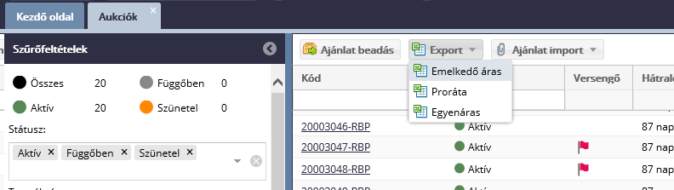

Ajánlat beadása: Ajánlat beadása mérlegkörök (balancing group) esetén - Opcionális esetben
Ha az aukción felajánló TSO opcionális módon használ mérlegköröket, akkor az ajánlat beadáskor lehetőség van felosztást végezni mérlegkör tagokra.
Aktív státuszú egyenáras vagy emelkedő áras típusú aukción az Ajánlat beadás funkcióval. Megjelenik az ajánlat beadás képernyő, és amennyiben több aukciót választottunk ki két ajánlati űrlap jelenik meg, lent lapozási lehetőséggel. A Rendszerhasználónak ki kell töltenie az ajánlat beadásához szükséges adatokat. A Mérlegkörök funkcióra kattintva meg kell adnia a balancing grouphoz kapcsolodó adatokat is, illetve fel kell osztani a tagok között a mennyiséget. Opcionális esetben nem kötelező balancing group adatokat megadni. Ha a TSO nem használ balancing groupokat, nem jelenik meg a funkció.
A felosztás során vagy a TSO által az adott rendszerhasználónak engedélyezett mérlegkörökből lehet választani, vagy új mérlegkört lehet rögzíteni a tagok nevének megadásával. A mérlegkör tagok között kell szétosztani a teljes ajánlati mennyiséget.
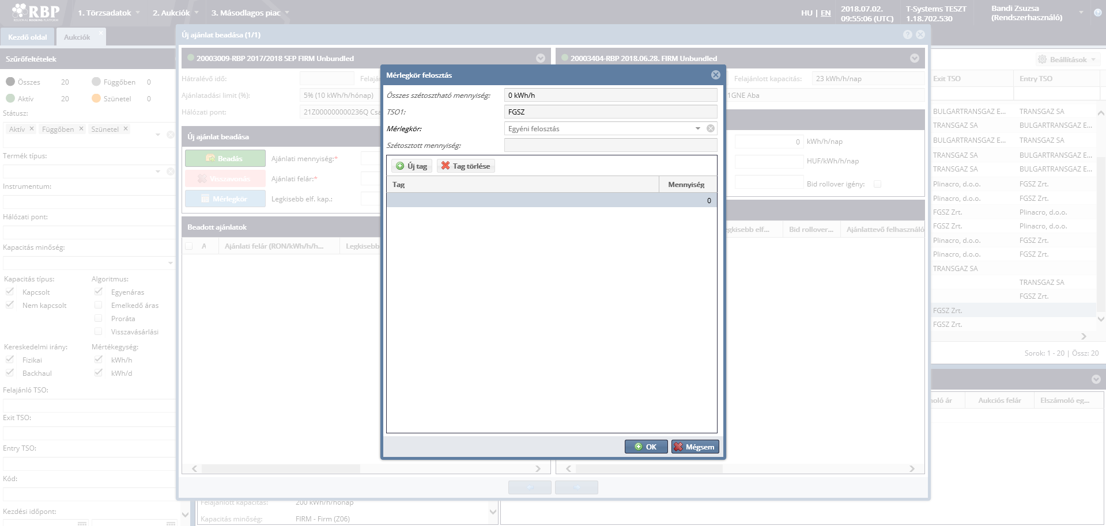
Az ajánlat "Beadva " státusszal létrejön. Csak olyan mérlegkör választható, amely az ajánlatadás időpontjában érvényes.

Ajánlat beadása: Ajánlat beadása mérlegkör (balancing group) esetén - Kötelező esetben
Ha az aukción felajánló TSO kötelező módon használ mérlegköröket, akkor az ajánlat beadáskor kötelező felosztást végezni mérlegkör tagokra.
Aktív státuszú egyenáras vagy emelkedő áras típusú aukción az Ajánlat beadás funkcióval. Megjelenik az ajánlat beadás képernyő, és amennyiben több aukciót választottunk ki két ajánlati űrlap jelenik meg, lent lapozási lehetőséggel. A Rendszerhasználónak ki kell töltenie az ajánlat beadásához szükséges adatokat. A Mérlegkörök funkcióra kattintva meg kell adnia a balancing grouphoz kapcsolódó adatokat is, illetve fel kell osztani a tagok között a mennyiséget. Kötelező esetben a TSO által rögzített listából lehet választani azon mérlegköröket, amire a rendszerhasználó engedélyezve van.
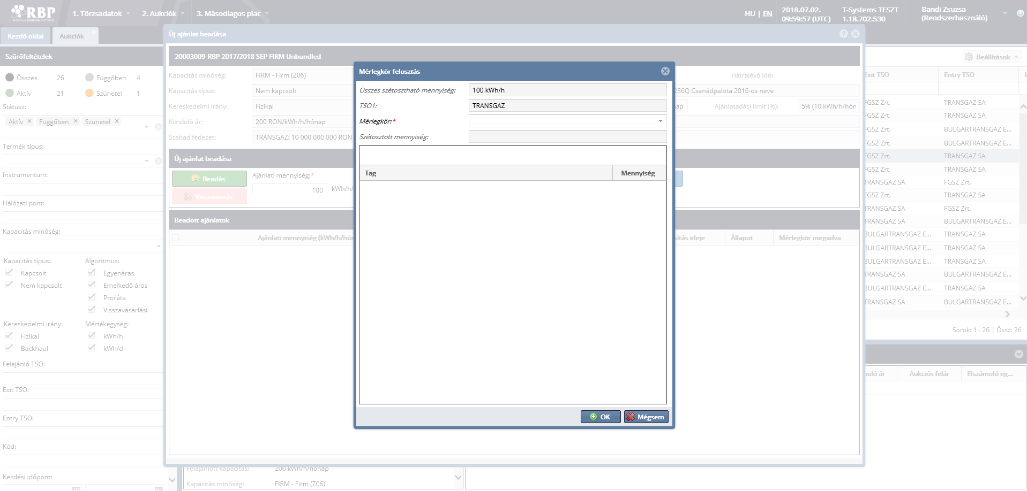
Az ajánlat "Beadva " státusszal létrejön. Csak olyan mérlegkör választható, amely az ajánlatadás időpontjában és a termék használati időszakában is érvényes. Kötelező esetben nem adható be az ajánlat a balancing group adatok megadása nélkül.

Ajánlat beadása: kapacitás konverziós igény megadása
Aukciók menüpont Kapacitás konverziós igény felületén kattintsunk az "Új kapacitás konverzió" funkcióra. A kötelező mezők kitöltése után mentsünk.
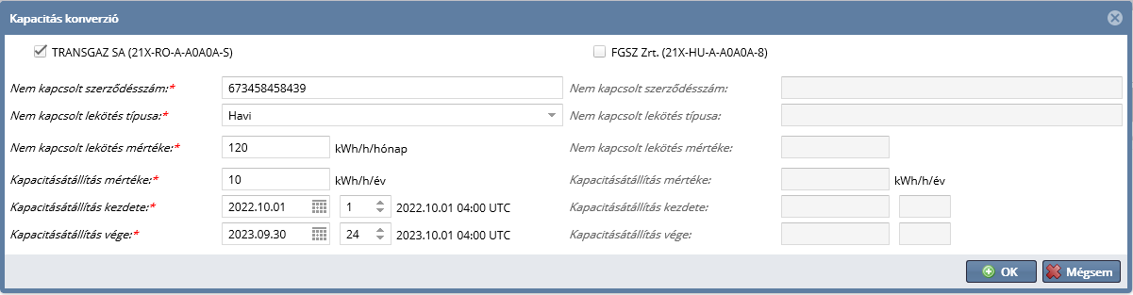
A megadott adatokkal létrejön egy vagy két új "Beadva" státuszú kapacitás konverziós igény.

Ajánlatadási limit
A nemzeti hatóságok korlátozhatják, hogy egy Rendszerhasználó aránytalanul magas ajánlatokat tegyen a kapacitásokra egyes aukciókon.
Az ajánlatadási limit egy százalékos érték, mely alapján korlátozott, hogy egy Rendszerhasználó egy adott aukción a felajánlott kapacitás max. hány százalékáig adhat be ajánlatot. Minden rendszerhasználóra aukciónként ugyanaz a limit vonatkozik. Az ajánlatbeadó felületen és excel exportkor feltüntetésre kerül az így kiszámított maximum beadható mennyiség mértéke.

Bid rollover kérése
A Rendszerhasználók igényelhetik egy adott napi gáznapi aukcióra érvényesen beadott, de sikertelen ajánlataik automatikus továbbgörgetését (másolását) az első adott napon belüli egyenáras aukcióra, ha igényelt mennyiség alapján az igény teljesíthető, ajánlat beadáskor kell megjelölni ezt az igényt. Ekkor automatikusan az ajánlat adatai alapján ajánlati profil jön létre.
A Rendszerhasználó egy előzetes ajánlatadási profil létrehozásánál is be tudja állítani azt, hogy igényli-e a bid rollover funkcionalitást (ekkor a beadott ajánlat így képződik meg), vagy a napi ajánlat beadó felületén is bepipálhatja, hogy kéri a roll overt.
Ha ez alapján egy beadott és érvénytelennek értékelt ajánlatban a bid rollover jelölő bejelölt, akkor a rendszer ez alapján kiértékeléskor automatikusa létrehoz egy új egyenáras ajánlati profilt és benne egy ajánlatot az eredeti érvénytelen ajánlat adataival az eredeti ajánlat gáznapjára vonatkozó első napon belüli instrumentumra. Az ajánlati profil alapján ezen aukció indulásakor az ajánlat automatikusan beadásra kerül. Ha egy gáznapra a rendszerhasználónak több érvénytelen bid rollover igényű érvénytelen ajánlata van, akkor ezekből egy Ajánlati profil jön létre benne ezen ajánlatoknak megfelelő előzetes ajánlatokkal.

Ajánlat módosítása
Egy "Aktív" státuszú aukción válaszunk ki egy korábban beadott ajánlatot. Miután betöltődnek az ajánlat adatai módosítsunk és végül kattintsunk a "Beadás" gombra. Emelkedő áras esetben az előző körökre beadott ajánlatok már nem módosíthatók.
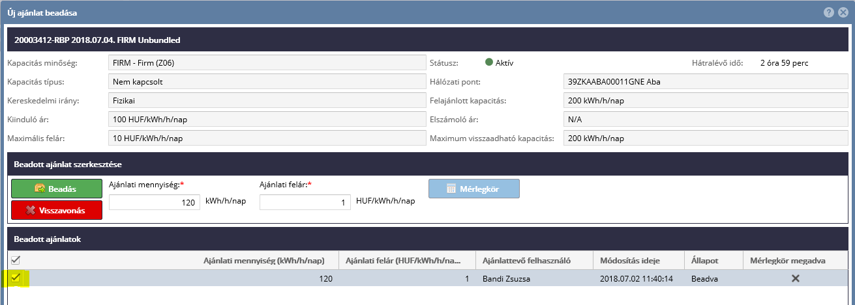
A helyesen kitöltött adatlap esetén a változás mentésre kerül az adatbázisban. A változás naplózásra kerül. Az utolsó módosítás dátuma megváltozik. Módosíthatjuk a saját vagy a rendszerhasználók másik felhasználója nevében beadott ajánlatokat is. A legfoglalt fedezetek újraszámításra kerülnek.

Ajánlat visszavonása
Egy "Aktív" státuszú aukción válasszuk ki a "Visszavonás" funkcióval a kívánt beadott státuszú ajánlatot. A felbukkanó megerősítő kérdést hagyjuk jóvá. Visszavonhatjuk a saját vagy a rendszerhasználók másik felhasználója nevében beadott ajánlatokat is. Emelkedő áras esetben csak akkor vonható vissza ajánlat, ha nincs későbbi körre beadott ajánlat. Ha van több körre előre beadva ajánlat, akkor mindig az utolsó körre beadott ajánlattal kell kezdeni az ajánlat visszavonását, egészen a kívánt aukciós körre beadott ajánlatig.
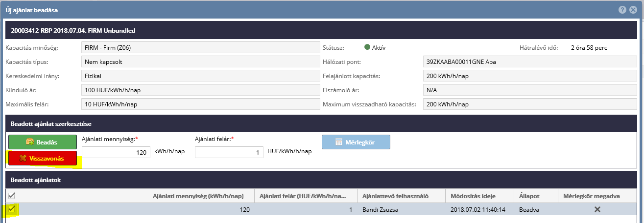
Az ajánlat "Törölt" státuszba kerül. A lefoglalt fedezet feloldásra kerül.

Aukció eredmény visszaigazolások generálása
Az aukció "Lezárt" állapot elérésekor a rendszer automatikusan legenerálja az eredmény visszaigazolás dokumentumot a TSO-knak és a Rendszerhasználóknak.

Aukció eredmény visszaigazolások böngészése
Nyissuk meg az Aukciók menüpont Dokumentumok nézetét.
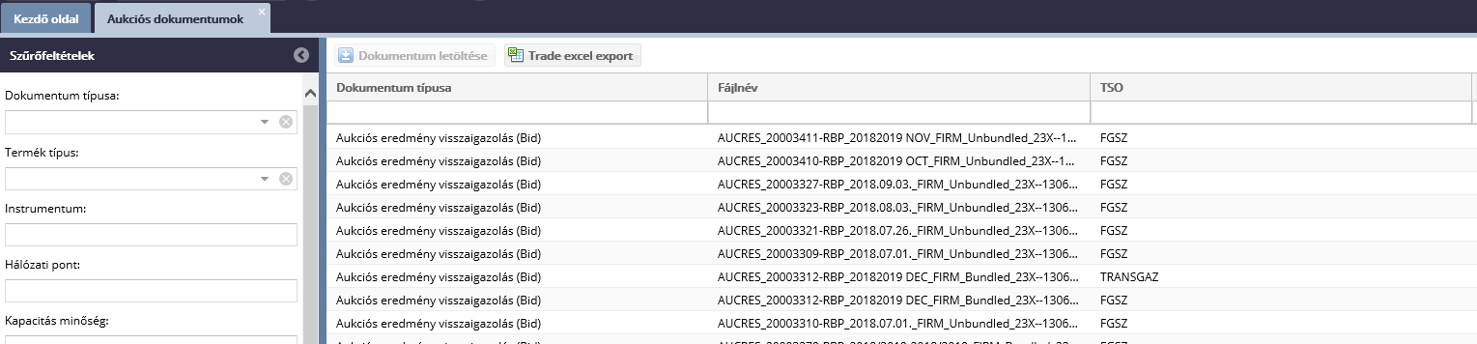
Megjelennek a ránk vonatkozó elemek és a listán lehetőségünk van rászűrni a kívánt dokumentumra.

Aukció eredmény visszaigazolások letöltése
Nyissuk meg az Aukciók menüpont Dokumentumok nézetét, majd jelöljük ki a dokumentumot. Kattintsunk a "Letöltés" funkcióra. Majd a képernyő alján megjelenő kérdésnél válasszuk a "Mentés" gombot, utána pedig több dokumentum egyidejű letöltése esetén a "Mappa megnyitása" opciót.
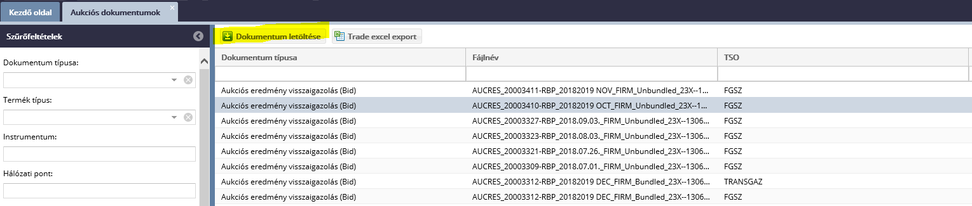
A generált fájl mentésre kerül. Több dokumentum kijelölésével ezek egyszerre letölthetők.

Aukció eredmény riport letöltése
Nyissuk meg az Aukciók menüpont Dokumentumok nézetét. Kattintsunk a Trade Excel Export funkciógombra. Határozzuk meg a generálás időszakát. Majd válasszuk a "Exportálás" gombot.
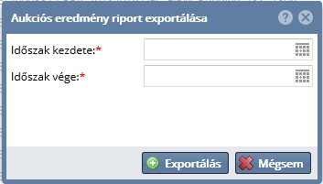
A meghatározott időszakra (aukció vége alapján beleesik az intervallumba) kigenerálódnak azok a nyertes ajánlatok, amelyeket az adott Rendszerhasználó adott be.

Előzetes ajánlatok
Az RBP lehetőséget ad Rendszerhasználók részére emelkedő áras és egyen áras aukciók, valamint proráta allokációs eljárás esetén a Rendszerhasználó által meghatározott előzetes ajánlatok beadására. Az előzetes ajánlati profilok használata, azok tartalmi és formai megfelelőségének, valamint a megfelelő aukcióra való bekerülésének ellenőrzése kizárólag a Rendszerhasználó feladata és felelőssége, az RBP Operátor és a TSO-k az előzetes ajánlatadásból eredő bármilyen felelősséget kifejezetten kizárnak!
A könnyebb kezelhetőség kedvéért ehhez a Rendszerhasználók előzetes ajánlati profilokat hoznak létre. A Rendszerhasználók gyorsabban és egyszerűbben tudnak előzetes ajánlatokat létrehozni, egy korábbi előzetes ajánlat paramétereinek másolásával, melyekkel automatikusan kitöltésre kerül az újonnan rögzíteni kívánt előzetes ajánlat beállítási felülete. Az egyes paraméterek változtatásával (pl. hálózati pont cseréje) az új előzetes ajánlat egyszerűen létrehozható.
Az előzetes ajánlatadás funkció egy kényelmi szolgáltatás a rendszerhasználók számára, melynek segítségével jövőbeli aukciókra tudnak kapacitásigényeket rögzíteni. A nézetben megjelenő oszlopok és az adatlapokon megjelenő mező leírását az Aukciók listázása fejezet tartalmazza. Az előzetes ajánlatok beadására az Ajánlat beadása fejezetben leírtak az irányadók.
Az előzetes ajánlat létrehozása legfeljebb egy évvel a releváns aukció előtt lehetséges: a termékintervallum kezdete a létrehozás dátuma + 1 év lehet. Az előzetes ajánlat nem kapcsolódik konkrét aukcióhoz, igényelt kapacitást jelent!
Az előzetes ajánlatokon elérhető funkciók:
- Előzetes ajánlati profil létrehozása: a kapacitásparaméterek megadását követően a választott aukciós algoritmusnak megfelelő ajánlatadó felület jelenik meg, ahol lehetőség van ajánlat(ok) rögzítésére.
- Ajánlati profil másolása: a funkció segítségével a kiválasztott, korábban rögzített ajánlati profil adatait felhasználva új profil hozható létre.
- Ajánlati profil szerkesztése: az ajánlati profil intervallumának módosítására van lehetőség, valamint a beadandó ajánlatok is módosíthatók.
- Profil felfüggesztése: a profil felfüggesztését követően már nem kerülnek beadásra ajánlatok a profil alapján, a felfüggesztett profil újra aktiválható.
- Profil aktiválása: a felfüggesztett ajánlati profil aktiválására van lehetőség.
- Ajánlati profil törlése: a profil véglegesen törlésre kerül.

Előzetes ajánlati profilok listázása
Nyissuk meg az Aukciók menüpont Előzetes ajánlatbeadás nézetet.
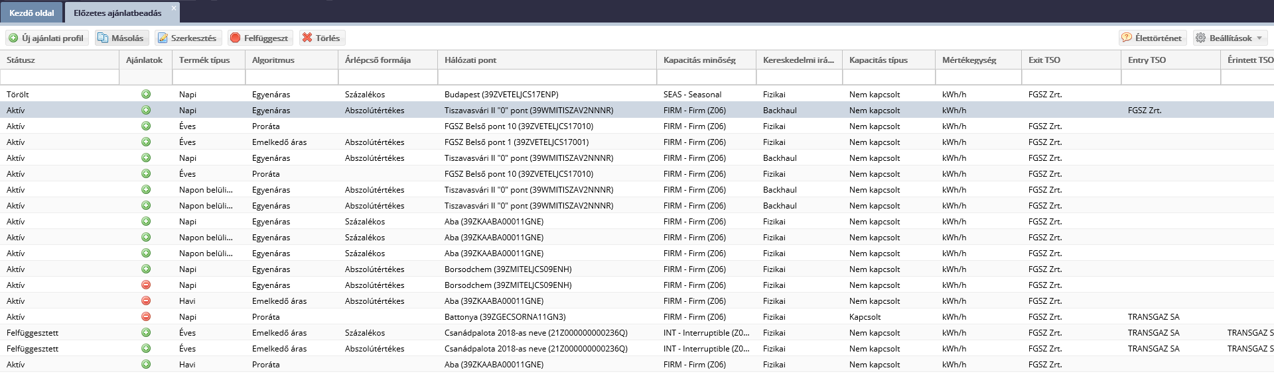
A nézetet megnyitva megjelennek a korábban rögzített ajánlati profilok, a hozzájuk felvett adatokkal. A rendszerhasználó csak a saját ajánlati profiljait listázhatja.

Előzetes ajánlati profil létrehozása, másolása
Az Előzetes ajánlatbeadás felületén válasszuk az új ajánlati profil létrehozása funkciót. Töltsük ki az adatlapot és mentsünk. A listából a kívánt ajánlati profilnak a paramétereit a Másolás gombbal másolhatjuk.
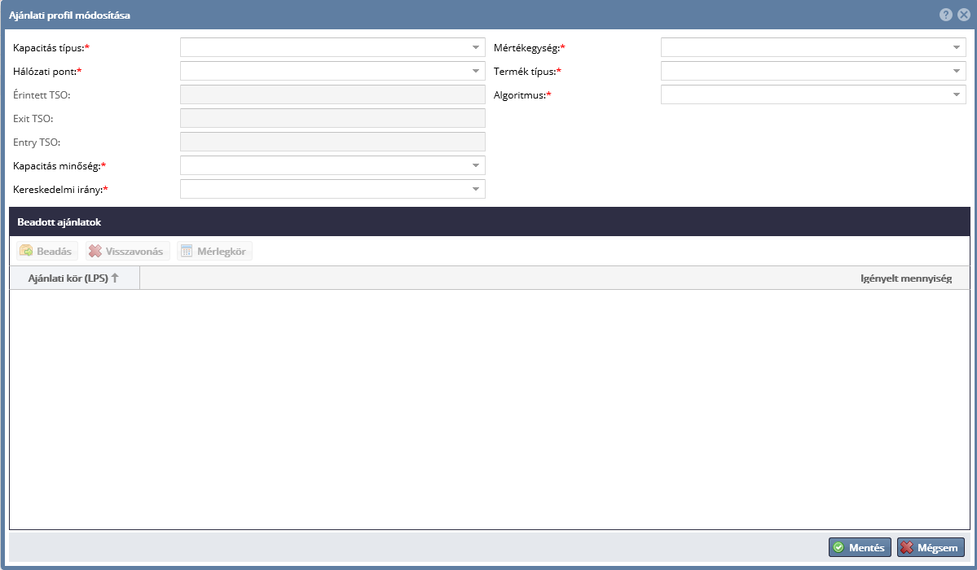
Létrejön az ajánlati profil. Másolásnál az adatlapon megadott egyes paraméterek változtatásával könnyebben létrehozható egy új ajánlati profil (a profil attribútumai kerülnek másolásra, a hozzá beadandó ajánlatok nem).

Előzetes ajánlati profil módosítása
Módosítunk egy tetszőleges, korábban létrehozott ajánlati profilt.
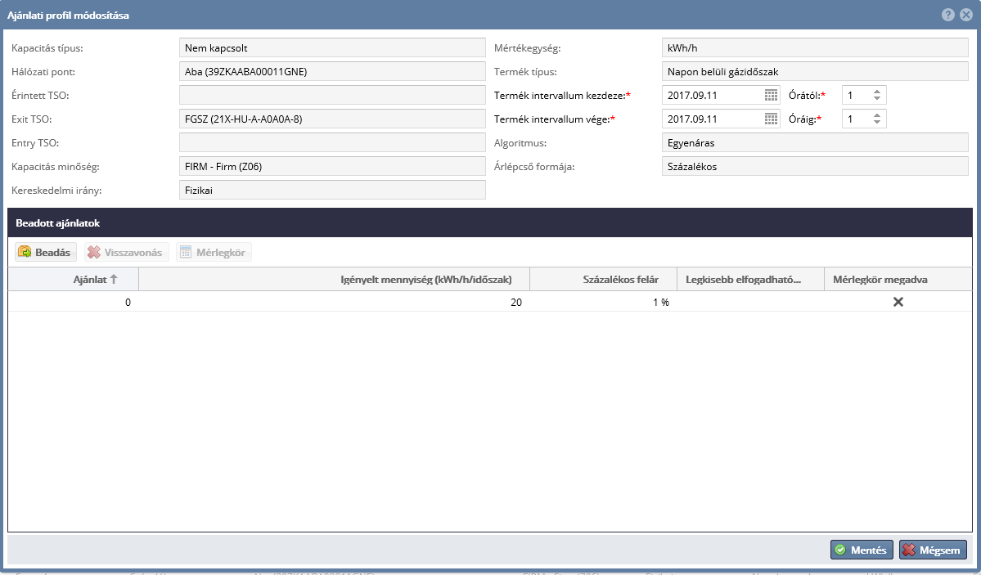
A módosítás elvégezhető a Szerkesztés funkciógombbal, majd a változások mentésre kerülnek helyesen kitöltött adatlap esetén.

Előzetes ajánlati profil felfüggesztése
Adott Aktív státuszú ajánlati profilt tudunk felfüggeszteni az erre kialakított funkciógomb segítségével.
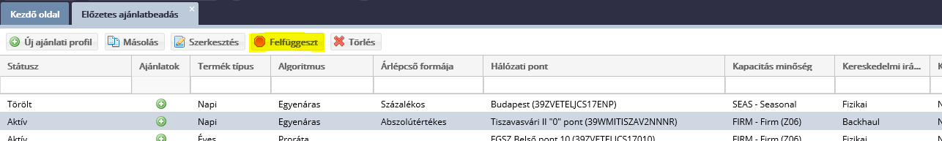
A megerősítés jóváhagyása után az ajánlati profil Felfüggesztett státuszba kerül. Felfüggesztett ajánlati profil ajánlatai nem kerülnek beadásra.

Előzetes ajánlati profil aktiválása
Már felfüggesztett státuszban lévő ajánlati profilt tudunk aktiválni az erre kialakított funkciógomb segítségével.
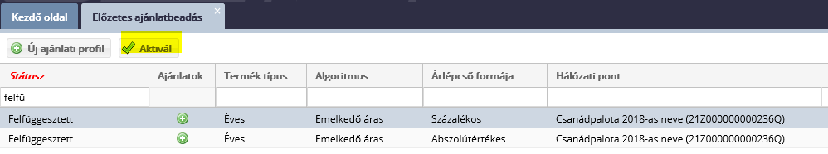
A megerősítés jóváhagyása után az ajánlati profil Aktív státuszba kerül. Az ebben lévő ajánlatok a következő releváns aukción beadásra kerülnek.

Előzetes ajánlati profil törlése
Töröljünk tetszőleges, korábban létrehozott Aktív státuszú ajánlati profilt.
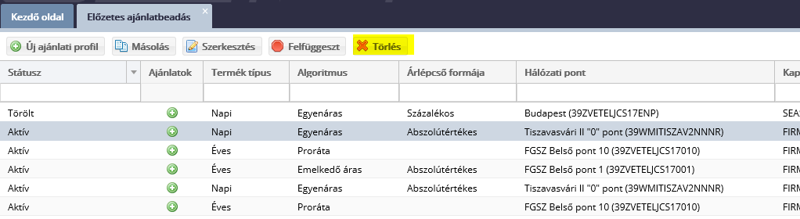
A megerősítés jóváhagyása után az ajánlati profil törlésre kerül.

Előzetes ajánlat beadása email értesítés aukció indulásakor
Az aukciónak megfelelő ajánlati profil ajánlatai automatikusan beadásra kerülnek az aukció indulásakor, ennek sikerességéről, illetve bizonyos esetekben a sikertelenségéről a rendszerhasználó email értesítést kap.

Fedezetek kezelése
A TSO-k a nemzeti szabályozásnak megfelelő fedezetet állítanak be a Rendszerhasználók részére, amelynek mértékéig tehetnek a Rendszerhasználók ajánlatokat az egyes aukciókon.
A fedezet Rendszerhasználónként minden, egy időben futó aukció során beadott ajánlatra kiterjed.
Amennyiben a zárolandó összeg meghaladja a Rendszerhasználó rendelkezésére álló szabad fedezetet, akkor az adott ajánlatot az RBP Alkalmazás automatikusan visszautasítja. Az RBP Alkalmazásban a TSO minden egyes Rendszerhasználó részére külön fedezet számlát állíthat be. Mind a TSO, mind a Rendszerhasználó az RBP Alkalmazás megfelelő felületén transzparens módon követni tudja a fedezetszámla egyenlegének alakulását, az esetleges zárolások és feloldások jogcímét és státuszát. A TSO meg tudja határozni kapacitástermékenként az egyes aukciókon alkalmazandó zárolások mértékét.

Adott TSO-hoz tartozó rendszerhasználó fedezet számláinak megtekintése
Nyissuk meg a Törzsadatok menüpont Fedezet számlák nézetét.
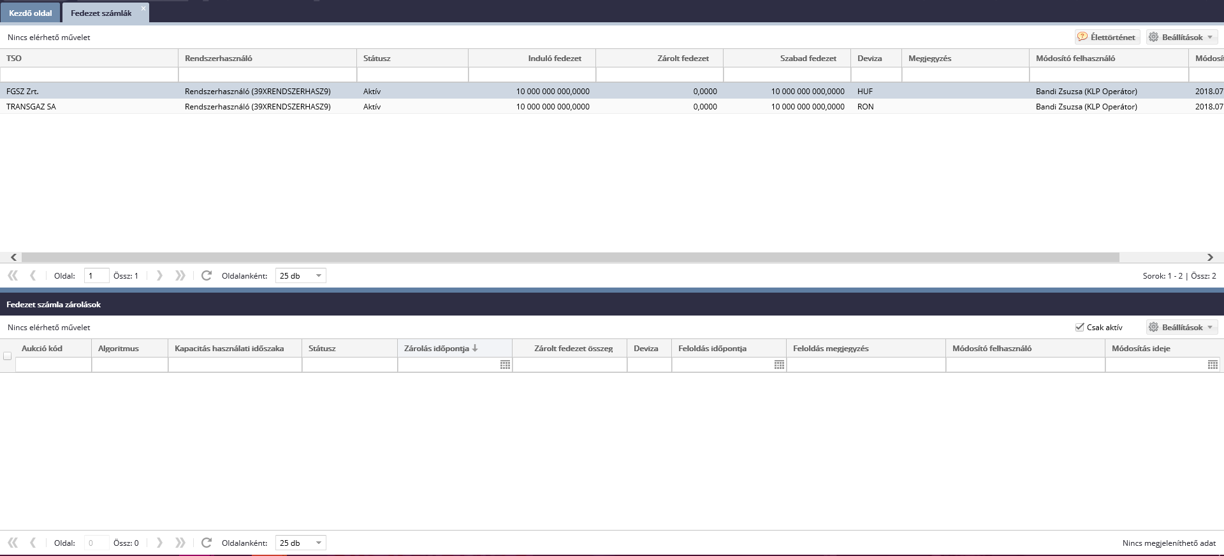
A nézet megjelenik, szűrhető. A Rendszerhasználók csak a saját fedezet számláikat láthatják, de módosításokat nem hajthatnak végre rajta. A képernyő felső részén a fedezet számlák jelennek meg TSO-nként a rendelkezdésre álló fedezet összeggel (felfüggesztés esetén a számla Felfüggesztett státuszba kerül), az alsó részben egy kiválasztott fedezet számlához kapcsolódó zárolások jelennek meg. Az aukcióra zárolt fedezet Ongoing státuszban jön létre, nyertes aukció esetén Megnyert, nem teljesíthető esetben Törölt státuszba kerül. A Megnyert fedezetek feloldás után Feloldott státuszba kerülnek.

Fedezet igény meghatározása, fedezetek zárolása
Az aukción történő ajánlatadás esetén automatikusan lefut a fedezetigény számító algoritmus.
A fedezet zárolásra kerül és létrejön egy "Aktív" státuszú fedezet zárolási rekord egy adott Rendszerhasználó fedezetszámláján. A fedezet számla zárolt tétel összegének kalkulációja az aukció minden aukciós körében számításra kerül és TSO-nként kerül meghatározása. A szabad fedezet az induló fedezet és a zárolások különbsége.
Amennyiben egy TSO nem használ fedezeti zárolást és 0 értéket állít be fedezeti szorzónak, valamint rendszerhasználói pénzügyi limitnek is, úgy a rendszer a Rendszerhasználótól nem von le fedezetet.

Fedezet igény meghatározása, fedezetek zárolása - aleset: emelkedő áras aukció fedezet zárolása
Adott aukción belül a beadott ajánlatok közül a legnagyobb értékű ajánlathoz tartozó összeg kerül zárolásra.

Fedezet igény meghatározása, fedezetek zárolása - aleset: egyenáras aukció fedezet zárolása
Mivel az aukciós algoritmus szerint a Rendszerhasználó ajánlatai egymástól függetlenek, az aukción az ajánlati fordulóhoz tartozó mennyiségi ajánlatok és az ahhoz tartozó aukciós felárak szorzatainak összege kerül zárolásra Rendszerhasználóként.

Fedezet igény meghatározása, fedezetek zárolása - aleset: proráta fedezet zárolása
A mennyiség a változó az ár adott. Az egy darab mennyiségi ajánlathoz tartozó ajánlat értékének összege kerül zárolásra Rendszerhasználóként.

Zárolt fedezet tétel feloldása - Automatikus zárolás feloldás vesztes ajánlat és törölt aukció esetén
Az aukció végrehajtása egy és többkörös esetben vagy az aukciók eredményének kiértékelése és a nyertes ajánlatok meghatározása, vagy az ajánlat visszavonása után automatikusan lefut. A feloldott fedezetek, tranzakciók "Törölt" státuszba kerülnek. Amennyiben egy aukció "Törölt" státuszba kerül, az aukción zárolt fedezet minden rendszerhasználó esetében feloldásra kerül. Zárolás feloldás hatására a származtatott mezők (zárolt és szabad fedezet) újra számolódnak.

Bilaterális kapacitás átadás ügyletek
A bilat ügylet során az átadásra felajánlott kapacitás vagy ennek a használati joga kerül átadásra a Rendszerhasználók között. Kizárólag az átadó Rendszerhasználó kezdeményezheti a másodlagos kapacitás kereskedelmi ügyletet. TSO oldali ellenőrzések biztosítják, hogy az átadó Rendszerhasználó valóban rendelkezik megfelelő mennyiségű lekötött kapacitással és az átvevő Rendszerhasználó jogosult a kapacitások átvételére és használatára az adott TSO rendszerén. Kapcsolt kapacitások másodlagos kapacitáskereskedelmi ügyleténél mindkét érintett TSO ellenőrzése és visszaigazolása szükséges a kapacitás használati jog átadásának érvényesítéséhez. A Rendszerhasználók a másodlagos kapacitáskereskedelmi ügyleteket manuálisan vagy szerver-szerver kapcsolaton keresztül rögzíthetik. A másodlagos kapacitáskereskedelmi ügylet akkor teljesül, ha a TSO (-ok) ellenőrzését követően az átvevő Rendszerhasználó visszaigazolta az ajánlat elfogadását.
A bilaterális ügyleteket kezelése státuszállításokkal valósul meg a rendszerben. Az egyes státuszállítások esetén döntés kerül rögzítésre az ügylethez, amely naplózza, hogy mely státuszállítási műveletet mely szereplő és mikor hajtotta végre. A rendszerhasználó jóváhagyása az ügylet adataira vonatkozik, a TSO(k) jóváhagyása pedig a rendszerhasználói kapacitás rendelkezésre állására. A státuszállítások webservice szolgáltatás segítségével is végrehajthatók. A rendszerben regisztrált bilaterális ügyleteket excelen és web szolgáltatáson keresztül is le lehet kérdezni. Az alkalmazás lehetőséget kínál az egyes műveletek elvégzésére automatizált web szolgáltatáson keresztül is.
A következő ügylet típusok jelölhetők meg a bilat ügylet során: használati jog átadása, szerződés-átruházás, bérlet.
A Bilat ügyletek nézetben megjelenő és az adatlapon megadandó mezők:
- Kód: a bilat ügylet egyedi azonosítója
- Státusz: a bilat ügylet aktuális jóváhagyási állapota: TSO jóváhagyás alatt, TSO elutasított, Átvevő jóváhagyás alatt, Átvevő elutasított, Jóváhagyott, Visszavonás átvevő jóváhagyás alatt, Visszavont, Visszavonás TSO jóváhagyás alatt
- Átadó Rendszerhasználó: a kapacitást átadó rendszerhasználó, az ügyletet rögzíti
- Átvevő Rendszerhasználó: a kapacitást átvevő rendszerhasználó, a listában csak azok a rendszerhasználók jelennek meg, akik minden kiválasztott TSO-nál szerződött partnerek
- Kezdő gázóra: az átadási időszak első gázórája
- Záró gázóra: az átadási időszak utolsó gázórája
- Hálózati pont: a hálózati pont, amire a bilat ügylet vonatkozik
- Exit TSO: a kapacitás irányát határozza meg, az a TSO, amely felől a földgáz áramlik
- Átadás típusa Exit TSO: Amennyiben engedélyezett az Exit TSO-nál átadás típusa engedélyezett. Nem kapcsolt kapacitás interconnect ponton való átadása esetén Concerned TSO-nál engedélyezett átadás típusa, amennyiben a Concerned TSO kapacitás irányának szempontjából Exit szerepben van. (használati jog átadása, átruházás, bérlet)
- Entry TSO: a kapacitás irányát határozza meg, az a TSO, amely felé a földgáz áramlik
- Átadás típusa Entry TSO: Amennyiben engedélyezett az Entry TSO-nál átadás típusa engedélyezett. Nem kapcsolt kapacitás interconnect ponton való átadása esetén Concerned TSO-nál engedélyezett átadás típusa, amennyiben a Concerned TSO kapacitás irányának szempontjából Entry szerepben van. (használati jog átadása, átruházás, bérlet)
- Érintett TSO: nem kapcsolt esetben interkonnekt ponton az a TSO, amelyhez a bilatolt kapacitás tartozik
- Kapacitás minőség: megszakítható, nem megszakítható stb. minőség jelölése
- Kereskedelmi irány: fizikai vagy backhaul
- Kapacitás típus: kapcsolt vagy nem kapcsolt kapacitás jelölése
- Termék típus: az eredeti termék típusa, amilyen termékből az átadó átvezetést kér
- Mennyiség: átadandó mennyiség
- Mértékegység: kWh/h vagy kWh/d
- Ár: egységnyi kapacitásra eső ár EUR-ban, akkor kell megadni ha bármelyik rendszerhasználó (átvevő vagy átadó) esetén a REMIT riport küldése a rendszerből, egyébként nem jelenik meg.
- Létrehozás időpontja: bilat ügylet rögzítésének időpontja
- Érvényesség vége (UTC): bilat ügylet érvényessége, az időpont, ameddig a kapacitás átadást minden résztvevőnek jóvá kell hagynia, érvényesség lejártakor a nem jóváhagyott ügylet törlésre kerül
- Megjegyzés: elutasítás indoklása
- Módosító felhasználó: az ügyletet utoljára módosító felhasználó
- Módosítás ideje (UTC): utolsó módosítás időpontja
Bilat ügyletek státuszai:
- TSO jóváhagyás alatt: TSO(k) jóváhagyására vár
- TSO elutasított: (valamelyik) TSO az ügyletet elutasította
- Átvevő jóváhagyás alatt: átvevő jóváhagyására vár
- Átvevő elutasított: átvevő által elutasított ügylet
- Jóváhagyott: átvevő által jóváhagyott ügylet
- Visszavonás átvevő jóváhagyás alatt: átadó által visszavont jóváhagyott ügylet, visszavonás átvevő jóváhagyására vár
- Visszavont: visszavonást minden fél jóváhagyta
- Visszavonás TSO jóváhagyás alatt: visszavonás TSO jóváhagyására vár
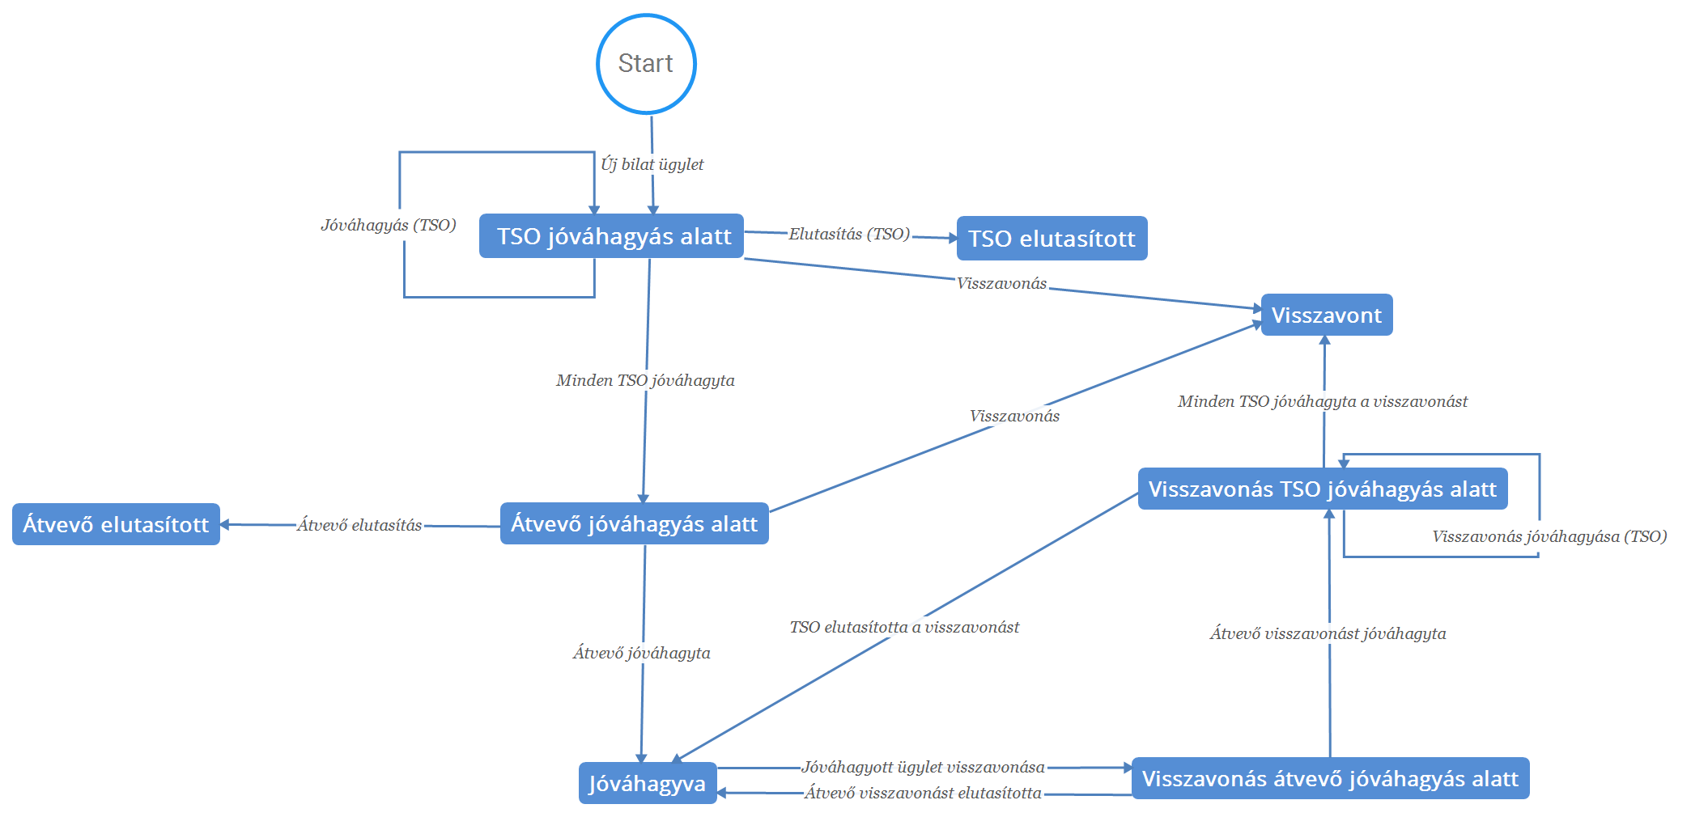

Bilat ügyletek böngészése
Nyissuk meg a Másodlagos piac menüpont Bilat ügyletek nézetét.
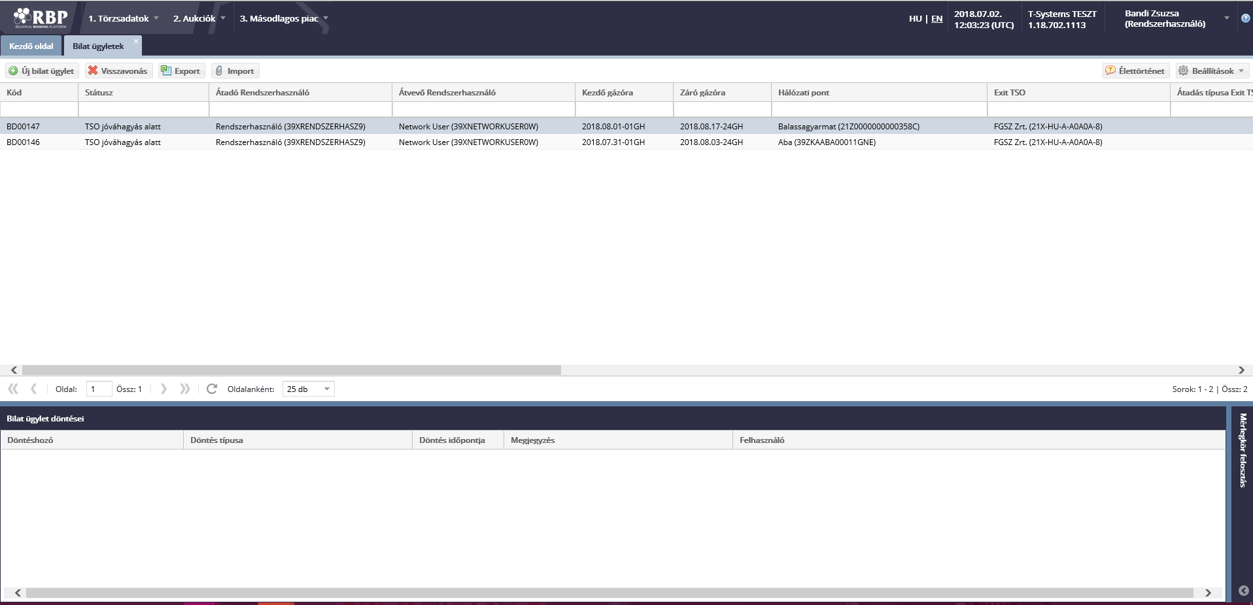
A nézetet megnyitva megjelennek ügyletek, a hozzájuk tartozó adatokkal. Rendszerhasználó azokat az ügyleteket láthatja, ahol az átadó vagy az átvevő az adott Rendszerhasználó.
Az alsó betekintőben a bilat ügylethez kapcsolódó döntéseket látszanak, melyek az ügylet életciklusa során jöttek létre.

Bilat ügyletek rögzítése
Hozzunk létre új bilat ügyletet, majd a kötelező mezők kitöltése után mentsük el.
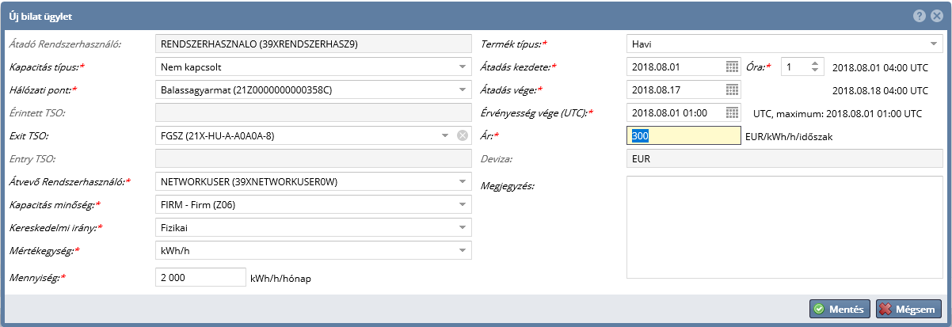
Az ügylet mentésre kerül a megadott adatokkal és státusza TSO jóváhagyás alattra vált.

Bilat ügylet átadható kapacitás jóváhagyásáról üzenet küldése
Amennyiben a TSO jóváhagyta az ügyletet a rendszer értesítést küld az átvevő rendszerhasználónak.

Bilat ügylet átadható kapacitás elutasításáról üzenet küldése
A rendszer a TSO által elutasított bilat ügyletről és annak részleteiről egy automatikus üzenetet küld az érintett átvevő és átadó rendszerhasználóknak.

Bilat ügylet jóváhagyása
Miután a TSO/TSO-k által a kapacitás átadhatóságának ellenőrzése megtörtént, az átvevő jóváhagyás alatt státuszú ügyletet jóváhagyhatjuk. Az esetleges balancing group (mérlegkör) felosztást itt adhatjuk meg, majd menthetjük az ügyletet. A mérlegkör felosztást mindig az átvevő rendszerhasználónak kell megadnia.
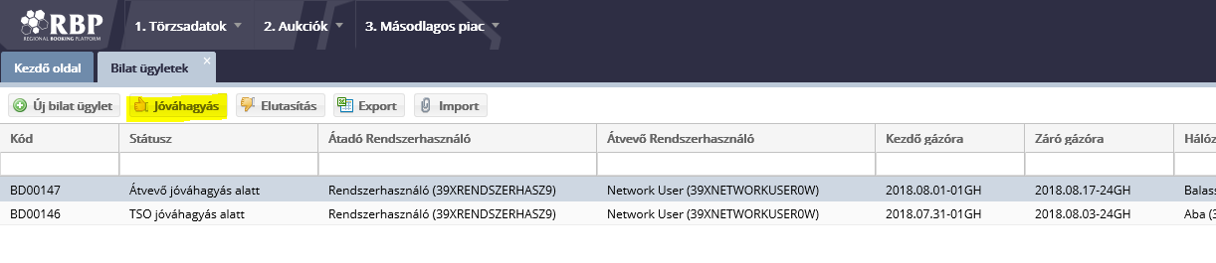
Jóváhagyás esetén az ügylet tárgyát képező kapacitás átvételre kerül, a rendszer jelzi ennek tényét (gép-gép kapcsolaton és/vagy email) a TSO rendszerének. Az ügylet jóváhagyott státuszba kerül.

Bilat ügylet jóváhagyása gép-gép kapcsolaton keresztül
NUService ApproveBilateralDeal szolgáltatásának hívásával az ügylet gép-gép kapcsolaton keresztül és jóváhagyható.

Bilat ügylet jóváhagyásáról üzenet küldése
Átvevő jóváhagyás alatt státuszú ügylet jóváhagyásának hatására automatikusan kiküldésre kerül az üzenet.
A jóváhagyást követően jóváhagyott státuszba vált az ügylet. Ezzel párhuzamosan a rendszer emailben értesíti az átadó rendszerhasználót.

Bilat ügylet elutasítása
Egy átvevő jóváhagyás alatt státuszú bilat ügylet kiválasztását követően el tudjuk utasítani az erre kialakított funkciógombbal.
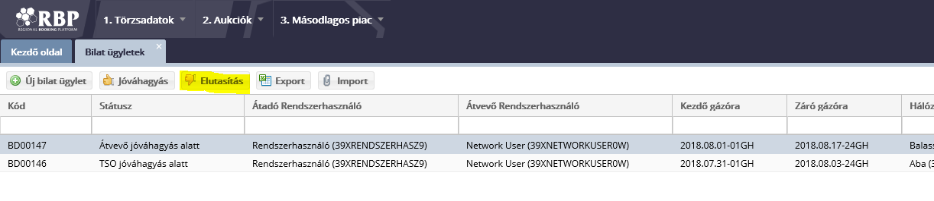
Az elutasítás mentését követően az ügylet átvevő elutasított státuszra vált. Az átvevő Rendszerhasználó által az átadható kapacitás nem kerül átvételre.

Bilat ügylet elutasítása gép-gép kapcsolaton
NUService RejectBilateralDeal szolgáltatásának hívásával és indoklás megadásával az elutasítás gép-gép kapcsolaton keresztül is lehetséges.

Bilat ügylet elutasításáról üzenet küldése
Egy átvevő jóváhagyás alatt státuszú bilat ügylet elutasításának hatására automatikusan kiküldésre kerül egy üzenet az átadó rendszerhasználónak.
Email értesítés automatikusan kiküldésre kerül az érintett felhasználóknak.

Bilat ügylet visszavonása (nem jóváhagyott ügylet)
Egy TSO jóváhagyás alatt státuszú ügyletet vonjunk vissza.
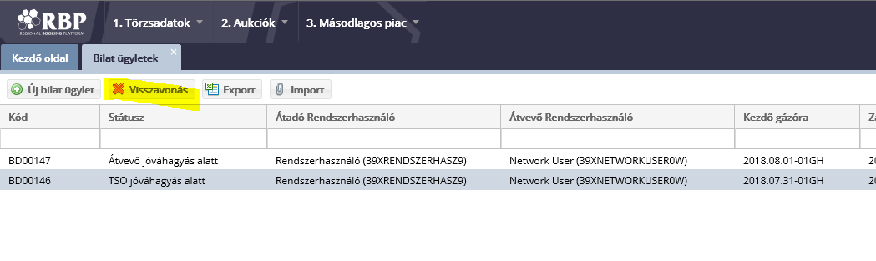
Az ügylet visszavont státuszba vált.

Bilat ügylet visszavonása (jóváhagyott ügylet)
Egy tetszőleges jóváhagyott státuszú ügyletet, ahol az átadó rendszerhasználók vagyunk vonjunk vissza.
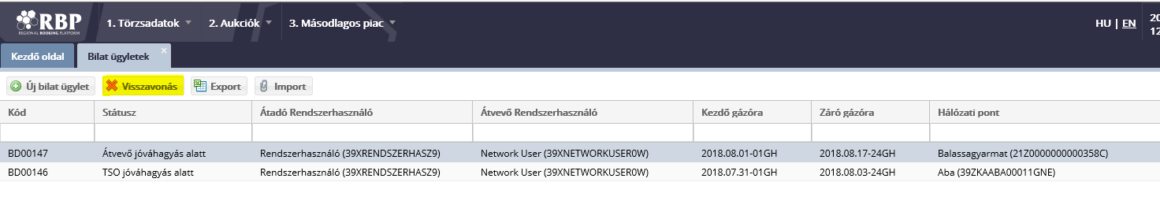
Az ügylet visszavonás átvevő jóváhagyás alatt státuszba vált.

Bilat ügylet visszavonása gép-gép kapcsolaton keresztül (nem jóváhagyott ügylet)
NUService CancelBilateralDeal szolgáltatásának hívásával vonjunk vissza egy nem jóváhagyott bilat ügyletet.
Az ügylet visszavont státuszba vált.

Bilat ügylet visszavonása gép-gép kapcsolaton keresztül (jóváhagyott ügylet)
NUService CancelApprovedBilateralDeal szolgáltatásának hívásával vonjunk vissza egy jóváhagyott bilat ügyletet.
Az ügylet visszavont státuszba vált

Bilat ügylet visszavonásáról üzenet küldése (nem jóváhagyott ügylet)
Egy TSO jóváhagyás alatt státuszú ügylet visszavonásának hatására automatikusan kiküldésre kerül egy sablon email.
Email értesítés automatikusan kiküldésre kerül az átvevő rendszerhasználónak.

Bilat ügylet visszavonásáról üzenet küldése (jóváhagyott ügylet)
Egy jóváhagyott státuszú ügylet visszavonásának hatására automatikuson kiküldésre kerül egy sablon email.
Email értesítés automatikusan kiküldésre kerül az átvevő rendszerhasználónak.

Bilat ügylet visszavonás jóváhagyása Rendszerhasználó által
A funkció célja, hogy a már jóváhagyott bilat ügylet visszavonását az átvevő Rendszerhasználó jóváhagyja. Visszavonás átvevő jóváhagyás alatt státuszú ügyleten kezdeményezhető az átvevő rendszerhasználó által a Visszavonás jóváhagyása funkcióval. Az ügylet Visszavonás TSO jóváhagyás alatt státuszra vált.

Bilat ügylet visszavonás jóváhagyásáról Rendszerhasználó által üzenet küldése
Egy visszavonás átvevő jóváhagyás alatt státuszú bilat ügylet jóváhagyásának hatására automatikusan kiküldésre kerül egy üzenet az átadó rendszerhasználónak.
Email értesítés automatikusan kiküldésre kerül az érintett felhasználóknak.

Bilat ügylet visszavonás jóváhagyása TSO által üzenet küldése
Ha a TSO a visszavonást jóváhagyja, a rendszer üzenetben értesíti az átadó és az átvevő rendszerhasználót.

Bilat ügylet visszavonás elutasítása Rendszerhasználó által
Válasszunk ki egy tetszőleges visszavonás átvevő jóváhagyás alatt státuszú ügyletet, kattintsunk a visszavonás elutasítás gombra, majd az ezt követő megerősítő nézetben mentsük el.
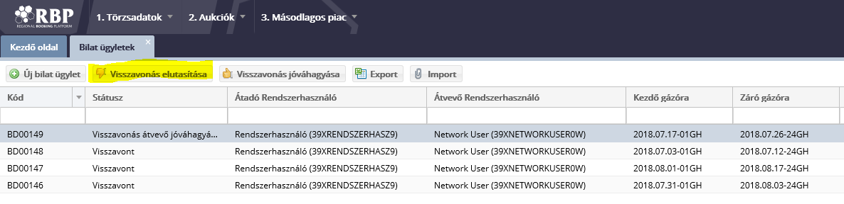
A visszavonás elutasítására az ügylet marad jóváhagyott állapotban.

Bilat ügylet visszavonás elutasítása Rendszerhasználó által üzenet küldése
Egy visszavonás átvevő jóváhagyás alatt státuszú bilat ügylet visszavonásának elutasításának hatására automatikusan kiküldésre kerül egy üzenet sablon az érintett felhasználóknak.
Email értesítés automatikusan kiküldésre kerül az átadó rendszerhasználónak. A bilat ügylet jóváhagyott státuszúra vált vissza.

Bilat ügylet visszavonás elutasítása TSO által üzenet küldése
Ha a TSO a visszavonást elutasítja, a rendszer üzenetben értesíti az átadó és az átvevő rendszerhasználót.

Bilat ügylet exportálása Excel sablonba
A bilat ügyfelek nézetben az Export funkciógomb megnyomásával azokat az ügyleteket tudjuk exportálni, melyeknek dátuma az időszak szűrésben megadott intervallumba esik, majd ennek mentésével indul az exportálás.
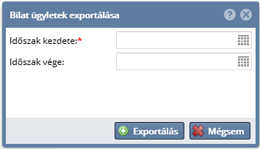
A rendszer exportálja egy előre kialakított formátumú Excel fájlba a vonatkozó bilat ügyleteket. Oszlopok magyarázatát lásd importnál. Azokat az ügyleteket exportálja a rendszer, melyek Létrehozásának dátuma az időszak szűrésben megadott kezdő és végdátum (nap vége) közé esik.

Bilat ügyletek létrehozása Excel importálással
A sablon excel fájl kitöltésével lehetőség van bilat ügylet létrehozására excel importtal.
Az Excel a következő munkalapokat tartalmazza:
- Info munkalap
- Bilateral offers munkalap:
A Bilateral offers munkalap a következő oszlopokat tartalmazza, importáláskor a sötétkékkel jelzett oszlopokat kell kitölteni, a szürke mező exportkor töltődnek:
- Bilat ID: bilat ügylet egyedi azonosítója
- Seller network user EIC: átadó rendszerhasználó EIC kódja
- Seller network user Name: átadó rendszerhasználó neve
- Buyer network user EIC: átvevő rendszerhasználó EIC kódja
- Buyer network user Name: átvevő rendszerhasználó neve
- Network point EIC: hálózati pont EIC kódja
- Network point Name: hálózati pont neve
- Exit TSO EIC: Exit TSO EIC kódja
- Transfer Type Exit TSO: Amennyiben engedélyezett az Exit TSO-nál átadás típusa engedélyezett. Nem kapcsolt kapacitás interconnect ponton való átadása esetén Concerned TSO-nál engedélyezett átadás típusa, amennyiben a Concerned TSO kapacitás irányának szempontjából Exit szerepben van. (használati jog átadása, átruházás, bérlet
- Entry TSO EIC: Entry TSO EIC kódja
- Transfer Type Entry TSO: Amennyiben engedélyezett az Entry TSO-nál átadás típusa engedélyezett. Nem kapcsolt kapacitás interconnect ponton való átadása esetén Concerned TSO-nál engedélyezett átadás típusa, amennyiben a Concerned TSO kapacitás irányának szempontjából Entry szerepben van. (használati jog átadása, átruházás, bérlet)
- Concerned TSO EIC: Érintett TSO EIC kódja
- Nomination Id Exit TSO: hálózati pont Exit TSO-hoz tartozó nominálási azonosítója kapcsolt vagy nem kapcsolt esetnek megfelelően
- Nomination Id Entry TSO: hálózati pont Entry TSO-hoz tartozó nominálási azonosítója kapcsolt vagy nem kapcsolt esetnek megfelelően
- Capacity type: kapacitás típus, értékei: Bundled, Unbundled
- Gas flow: áramlás iránya, értékei: Physical, Backhaul
- Product type: termék típusa, értékei: YEARLY, MONTHLY, QUARTERLY, DAILY, DAYAHEAD
- Quality: kapacitás minőség, értékei: FIRM, INT, SEAS, FZK, bFZK, BZK, DZK, TAK, Z01, Z02, Z03, Z04, Z07, Z13, ZEW, ZEX, ZEY, ZEZ, ZFA, ZFB, ZFC, ZFD
- Start Gasday: átadási időszak kezdetének dátuma, formátuma: YYYY.MM.DD.
- Start Gashour: átadási időszak kezdetének első gázórájának sorszáma
- End Gasday: átadási időszak végének dátuma (gáznap végéig), formátuma: YYYY.MM.DD.
- Start date (UTC): átadás kezdete UTC-ben
- End date (UTC): átadás vége UTC-ben
- Unit: mértékegység, értékei: KW1, KW2
- Quantity: átadandó mennyiség
- Price: ár
- Currency: deviza, nemzetközi három karakteres kód
- Validity (UTC): érvényesség UTC-ben, formátuma: YYYY.MM.DD HH:MM:SS
- Note: megjegyzés
- Status: státusz
- Refuse comment: elutasítás indoklása
- Creation time (UTC): létrehozás időpontja UTC-ben

Betöltéshez kattintsunk az Import funkciógombra. Ezután megjelenik egy "Bilat ügyletek importálása" ablak, amiben kiválaszthatjuk a betölteni kívánt fájlt. A feltöltés gombra kattintva a rendszer elvégzi a szükséges ellenőrzéseket.
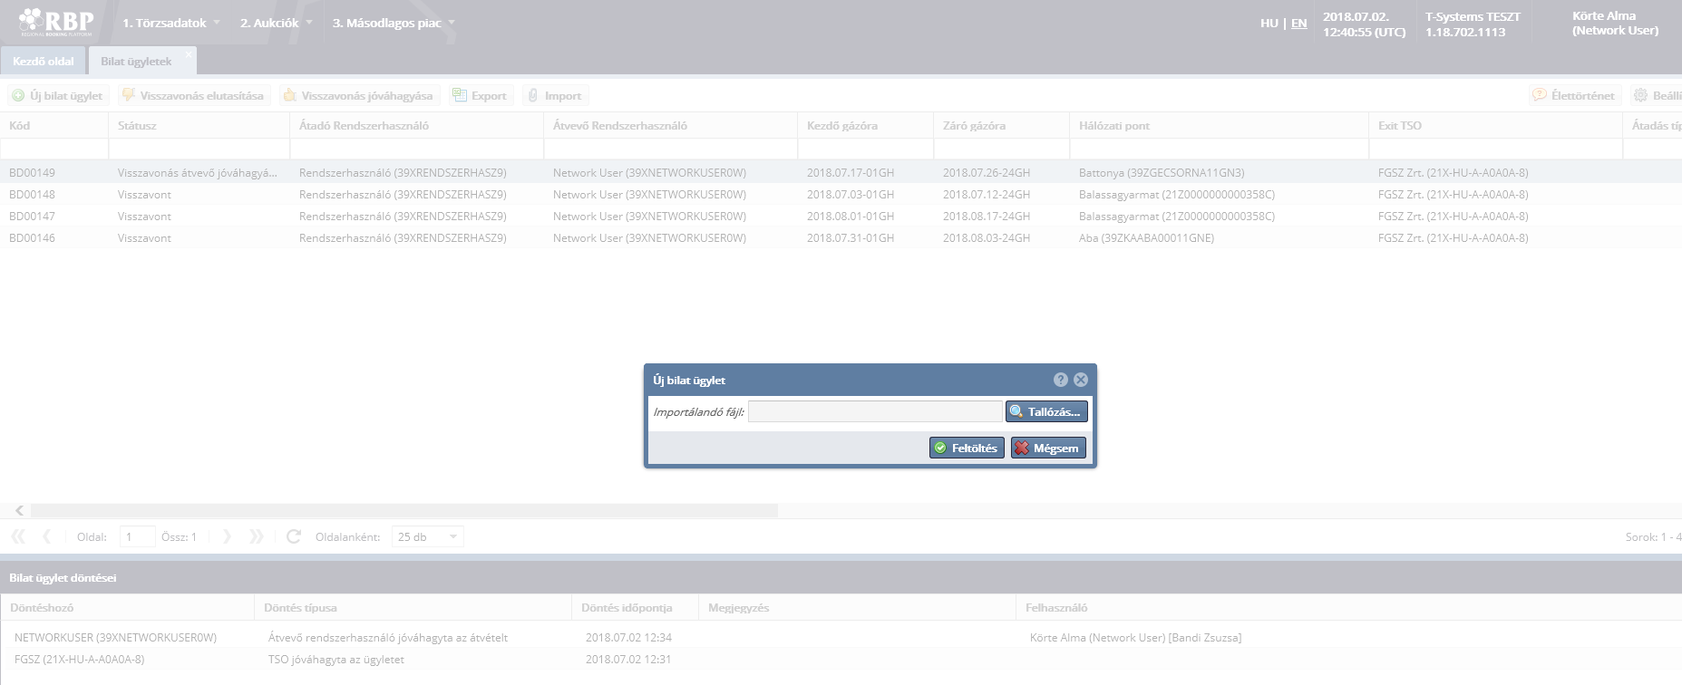
A betöltött fájlban lévő adatok mentésre kerülnek az adatbázisban. ( Az importálás során az ügyletek létrehozásakor definiált és a formai ellenőrzések lefutnak.

Bilat ügylet létrehozása WebService-en keresztül
NUService CreateBilateralDeal szolgáltatásának hívásával hozhatunk létre bilat ügyletet.
Az ellenőrzések lefutása után az ügyletek létrejönnek az adatbázisban.

Bilat ügyletek érvényességkezelése
A rendszerben ütemezett feladattal kezeljük a bilat ügyletek lejáratását. Ügylet létrehozásakor automatikusan létrejön egy időzítés az ügylet érvényességének megfelelően.
Az ütemezett feladat az időzítés szerint végrehajtja az átvevő által jóvá nem hagyott ügylet törlését.

Bilat ügyletek lekérdezése WebService-en keresztül
NUService GetBilateralDeals szolgáltatásának hívásával indítsunk lekérdezést a bilat ügyletekre.
A szolgáltatás visszaadja azokat az ügyleteket, amellyel a rendszerhasználónak jóváhagyási teendője van.

Anonim piac ügyletek
Anonim piac ajánlatok segítségével a rendszerhasználók anonim módon felkínálhatják eladásra szerződött kapacitásaikat, illetve vételi igényt rögzíthetnek a rendszerben.
Az RBP kapacitás piac ügylet folyamata az alábbi fő lépésekből áll:
1. Eredeti ajánlat rögzítése: a folyamat az eladási vagy a vételi ajánlat rögzítésével kezdődik, ahol a felhasználó megadja, és a rendszerbe rögzíti az adott ajánlat adatait.
2. Ajánlatok keresése és kapcsolódó ajánlat beadása: rendszerhasználó keres és kiválaszt egyet a már rögzített eredeti ajánlatok közül és kapcsolódó ajánlatot ad be arra.
3. Ügylet létrehozás: amennyiben az ellenőrzések sikeresek, a kapacitások rendelkezésre állnak, akkor az eredeti és a kapcsolódó ajánlatpárból létrejön az ügylet.
Az ajánlatok érvényességi idejének maximumát meghatározzuk azért, hogy az ügyletek vagy időben létrejöjjenek a nomináláshoz és matchinghez, vagy pedig inkább lejárjanak. Az ehhez szükséges előretartás mértékét órákban egy rendszerparaméter szabályozza.
A nézetben megjelenő és az adatlapon megadandó mezők:
- Ajánlat beadás engedélyezett: a bejelentkezett rendszerhasználó számára a kapcsolódó ajánlat beadása ezen az eredeti ajánlaton engedélyezett
- Saját ajánlat: saját eredeti ajánlatok jelölése
- Kód: anonim piaci ajánlatok egyedi azonosítója
- Státusz: ajánlat/ügylet státusza
- Ajánlat típusa: eladási vagy vételi ajánlat
- Rendszerhasználó: ajánlatot létrehozó rendszerhasználó, az ajánlatadás anonim volta miatt itt a rendszerhasználó csak saját magát láthatja, a többi esetben ANONYM felirat jelenik meg
- Kezdő gázóra: az értékesíteni vagy venni kívánt gázidőszak első gázórája
- Záró gázóra: az értékesíteni vagy venni kívánt gázidőszak utolsó gázórája
- Hálózati pont: a hálózati pont, amelyre az ajánlat vonatkozik
- Exit TSO: a kapacitás irányát határozza meg, az a TSO, amely felől a földgáz áramlik
- Átadás típusa Exit TSO: Amennyiben engedélyezett az Exit TSO-nál átadás típusa engedélyezett. Nem kapcsolt kapacitás interconnect ponton való átadása esetén Concerned TSO-nál engedélyezett átadás típusa, amennyiben a Concerned TSO kapacitás irányának szempontjából Exit szerepben van. (használati jog átadása, átruházás, bérlet)
- Entry TSO: a kapacitás irányát határozza meg, az a TSO, amely felé a földgáz áramlik
- Átadás típusa Entry TSO: Amennyiben engedélyezett az Entry TSO-nál átadás típusa engedélyezett. Nem kapcsolt kapacitás interconnect ponton való átadása esetén Concerned TSO-nál engedélyezett átadás típusa, amennyiben a Concerned TSO kapacitás irányának szempontjából Entry szerepben van. (használati jog átadása, átruházás, bérlet)
- Érintett TSO: nem kapcsolt esetben interkonnekt ponton az a TSO, amelyhez az ajánlatban felkínált kapacitás tartozik
- Kapacitás minőség: megszakítható, nem megszakítható stb. minőség jelölése
- Kereskedelmi irány: áramlás iránya, fizikai vagy backhaul
- Kapacitás típus: kapcsolt vagy nem kapcsolt kapacitás jelölése
- Ajánlati mennyiség: eladásra felkínált vagy megvenni szándékozott mennyiség
- Minimális mennyiség: a legkisebb eladásra felkínált vagy megvenni szándékozott mennyiség
- Mértékegység: kWh/h vagy kWh/d
- Ajánlati ár: egységnyi kapacitásra eső ár
- Deviza: megadott ár devizaneme
- Részidőszak megengedett?: az ajánlattevő elfogad-e az ajánlati időszak valamilyen részidőszakára ajánlatot, a megadott részidőszak egységek levágásra kerülnek az eredeti ajánlat időszakából amennyiben azok használati időszaka elérkezik
- Részidőszak típusa: a megengedett részidőszak egység típusa. pl.: napi esetben a részidőszak értéke számú egész gáznapot (nap kezdete első gázórától a nap utolsó gázóráig) kell tartalmaznia a kapcsolódó ajánlat időszakának az eredeti ajánlatban megadott időszakon belül
- Részidőszak értéke: hány részidőszak egységre kell vonatkozzon a részidőszakra tett kapcsolódó ajánlat, pl.: 3 esetén, három egész gáznapot kell lefednie
- Ajánlat érvényessége: az ajánlat érvényességi ideje, az időpont, ameddig a kapacitás átadást minden résztvevőnek jóvá kell hagynia, érvényesség lejártakor a nem jóváhagyott ajánlat vagy ügylet törlésre kerül
Ügylet (eredeti és kapcsolódó ajánlatpár) speciális adatai:
- Ügylet kód: ügylet egyedi azonosítója
- Vevő: a vételi ajánlatot beadó rendszerhasználó, kiléte csak az ügylet jóváhagyását követően látható
- Eladó: az eladási ajánlatot beadó rendszerhasználó, kiléte csak az ügylet jóváhagyását követően látható
Anonim piac ajánlatok státuszai:
- Rögzített: létrehozott ajánlat
- Jóváhagyott: a TSO jóváhagyta az ügyletet
- Törölt: érvényesség lejárata miatt törölt vagy visszavont ajánlat
- Visszautasított: TSO visszautasította az ügyletet
- Jóváhagyásra vár: az ügylet a TSO jóváhagyására vár
- Mérlegkör felosztásra vár: az ügylet mérlegkör adatok megadására vár. Ha a vételi volt az eredeti ajánlat és ahhoz érkezik egy eladási, akkor kerül be a mérlegkör felosztás lépés a TSO jóváhagyás elé. Ekkor a vételi ajánlat rögzítőjének kell elvégezni a felosztást.
Anonim piaci ügyletek státuszai:
- Jóváhagyásra vár: az ügylet a TSO jóváhagyására vár
- Párosított: az ügylet jóváhagyásra került a TSO által
- Visszautasított: az ügyletet a TSO elutasította
- Mérlegkör felosztásra vár: az ügylet mérlegkör adatok megadására vár
- Törölt: az ügylet az ajánlatok érvényességének lejárta miatt törlésre került
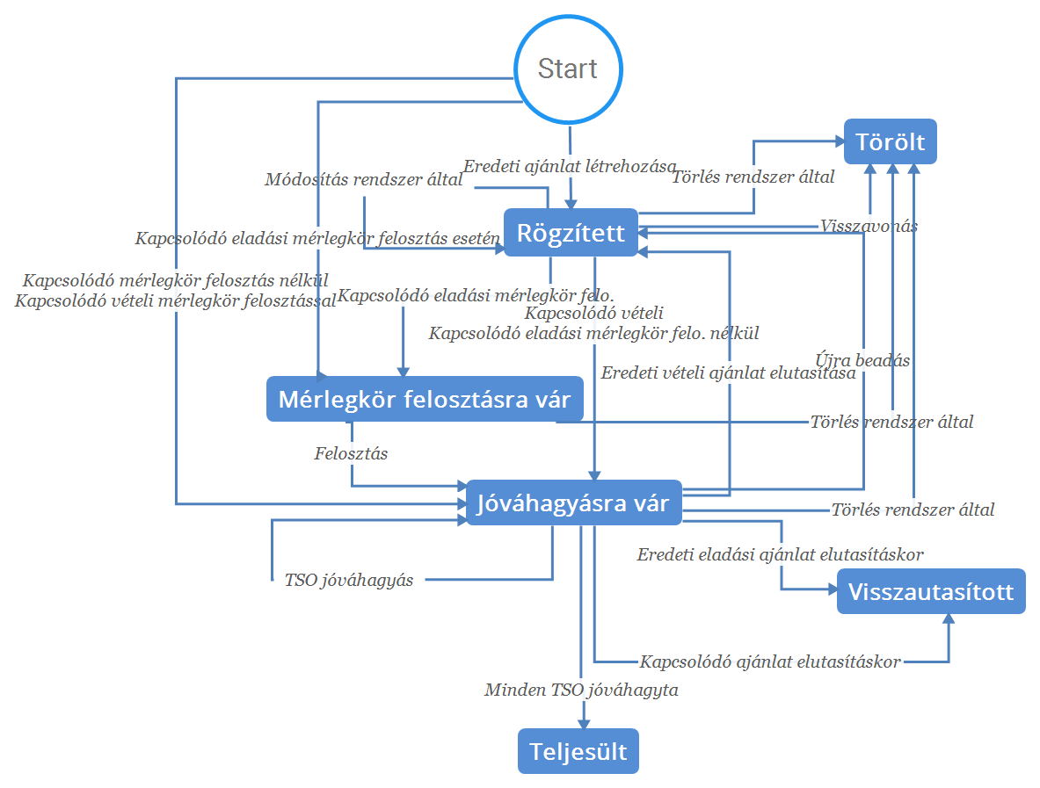

Kapacitás piac ajánlatok böngészése
Nyissuk meg a Másodlagos piac menüpont Kapacitás piac ajánlatok nézetét.
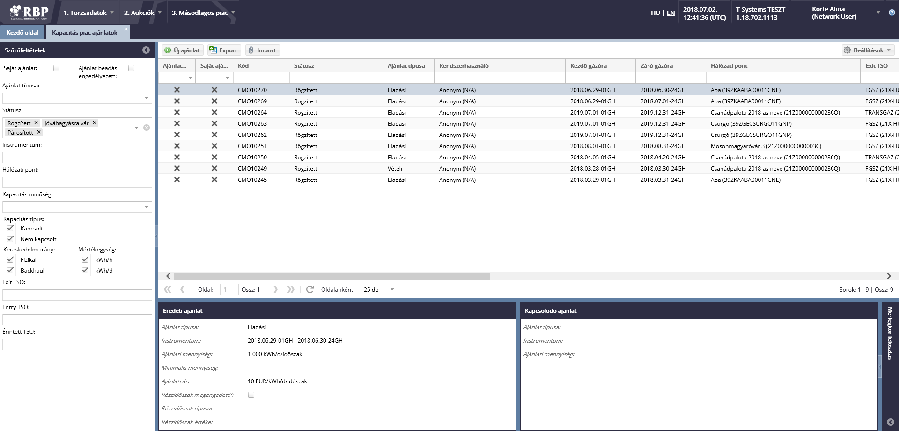
A nézetet megnyitva megjelennek az ajánlatok, a hozzájuk tartozó adatokkal. Rendszerhasználó: a saját ajánlatai közül, mindent ajánlatot láthat, és megtekinthet minden rögzített státuszú ajánlatot, de csak azokra adhat be kapcsolódó ajánlatot, amelyeken engedélyezve van (külön szűrőmező), csak a saját szervezete által rögzített ajánlatok esetén látja az eladó/vevő kilétét (azaz saját magát).

Kapacitás piac ügyletek böngészése
Nyissuk meg a Másodlagos piac menüpont Kapacitás piac ügyletek nézetét.
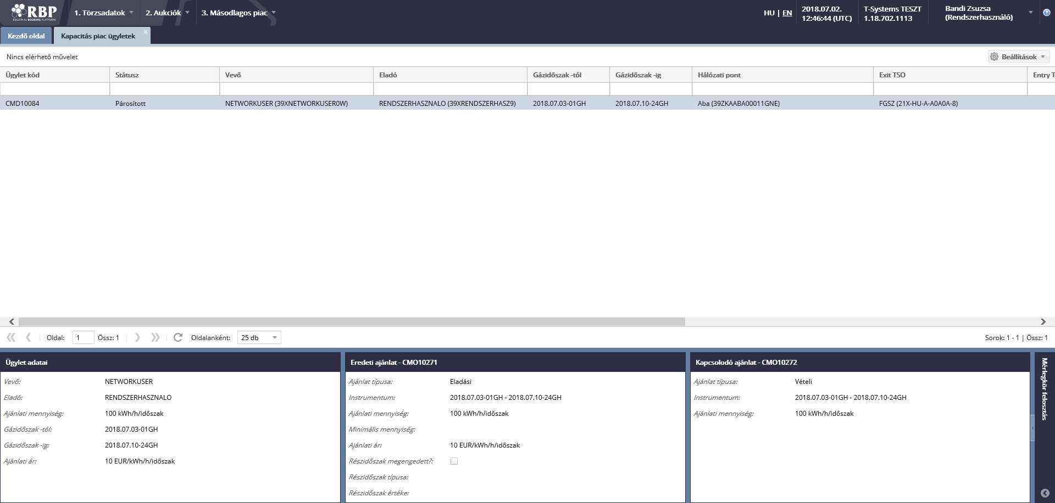
A nézetet megnyitva megjelennek az ügyletek, a hozzájuk tartozó adatokkal. Rendszerhasználó: saját ügyleteket/ajánlatpárokat láthat, azaz amelyekben eladóként vagy vevőként szerepel, itt tekintheti meg azt is, ha egy eredeti ajánlatára kapcsolódó ajánlatot kapott, de az még TSO jóváhagyásra vár.

Eredeti ajánlat beadása
Kapacitás piaci ajánlatok nézetből tudunk új ajánlatot generálni a szükséges adatok megadásával, majd a felvitel végeztével mentsük el. Az engedélyezett rendszerhasználók fülön adhatjuk meg, hogy mely rendszerhasználó adhat be kapcsolódó ajánlatot. Csak a TSO(k)-nál anonim piac szerepkörre engedélyezett felhasználóval rendelkező rendszerhasználók engedélyezhetők, később ezen rendszerhasználók jogosult felhasználói adhatnak be ajánlatot. Ha a létrehozó NU-nak volt előző eredeti ajánlata a TSO-nál, akkor a hozzárendelt engedélyezett rendszerhasználókat a rendszer automatikusan átmásolja, ebben az esetben nem az összes lehetséges rendszerhasználó lesz engedélyezett.
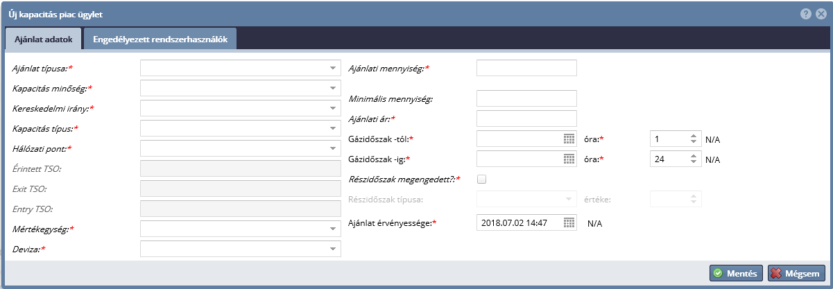
Az új ajánlat az adatbázisba mentésre kerül rögzített állapotban.

Kapcsolódó ajánlat beadása
Válasszunk ki egy tetszőleges rögzített státuszú ajánlatot a Másodlagos piac menüpont Kapacitás piac ajánlatok nézetében. Majd kattintsunk az ajánlat beadása funkcióra. Az adatok megadását követően mentsük el.
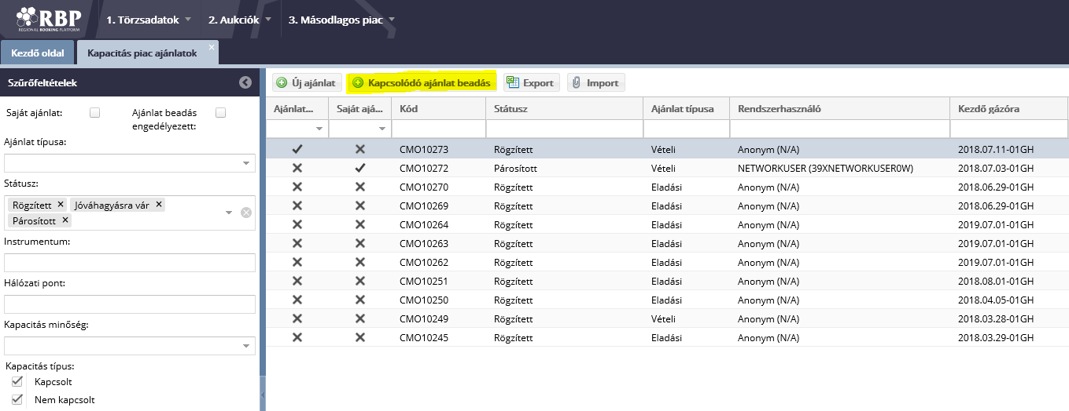
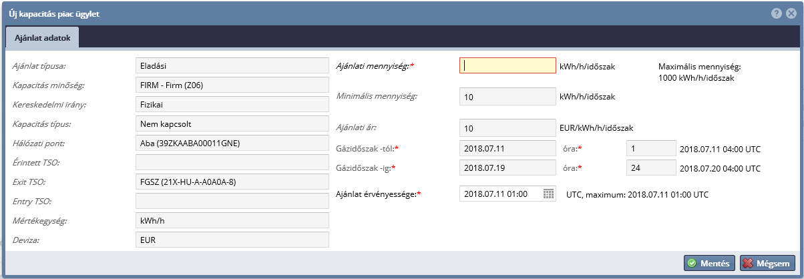
Az adatok mentésre kerülnek és létrejön az ajánlatpár. Státuszuk jóváhagyásra vár vagy mérlegkör felosztásra vár értékre vált. Csak az eredeti ajánlaton engedélyezett rendszerhasználó adhat be kapcsolódó ajánlatot.

Balancing group (mérlegkör) adatok megadása
Ha a vételi volt az eredeti ajánlat és ahhoz érkezik egy eladási, akkor kerül be a mérlegkör felosztás lépés a TSO jóváhagyás elé. Ekkor a vételi ajánlat rögzítőjének kell elvégezni a felosztást. Amennyiben az eredeti ajánlat eladási volt, akkor az arra érkező kapcsolódó vételi ajánlat rögzítésekor kell a felosztást megadni, nincs külön felosztás lépés.
A Kapacitás piac ajánlatok nézetében kattintsunk a Felosztás funkcióra. Az adatok megadását követően mentsük el a folyamatot.
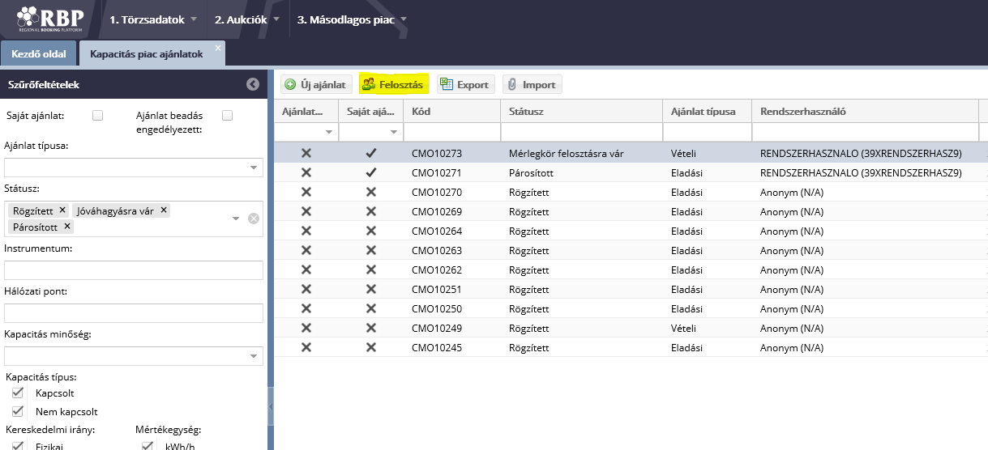
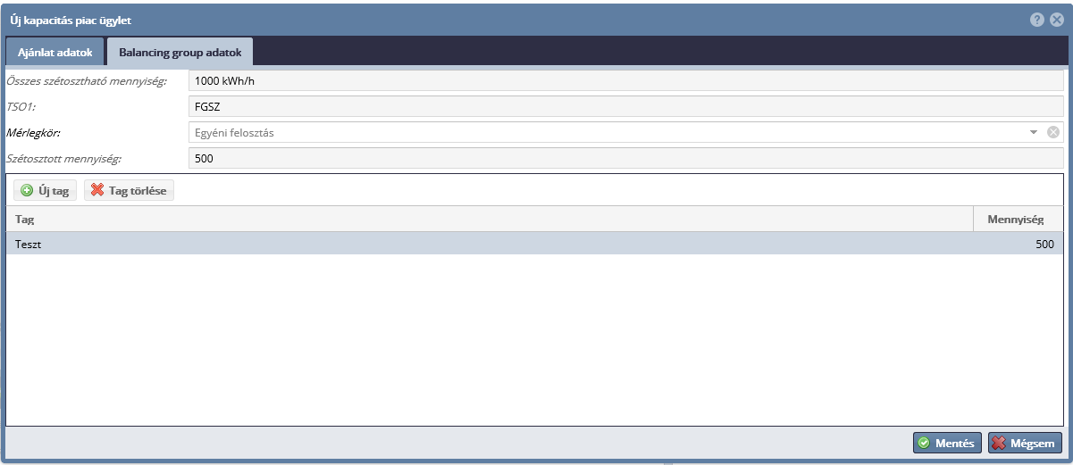
A kötelező mezők kitöltése után az adatok mentésre kerülnek. Az ajánlatok és az ajánlatpár összerendelés jóváhagyásra vár státuszba kerülnek.

Ajánlat visszavonása
A Kapacitás piac ajánlatok nézetből egy tetszőleges Rögzített státuszú ajánlatot válasszunk ki, majd kattintsunk a törlés funkcióra. A megerősítő kérdést jóvá kell hagynunk.
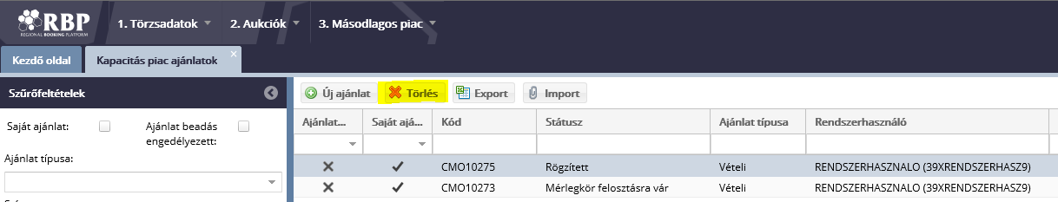
A megerősítést követően az ajánlat Törölt státuszba kerül. (Módosítás nem lehetséges a beadott ajánlatnál.)

Kapacitás piac ajánlatok exportálása
A Kapacitás piac ajánlatok nézetben válasszuk az Export, majd a Mentés funkciógombokat.
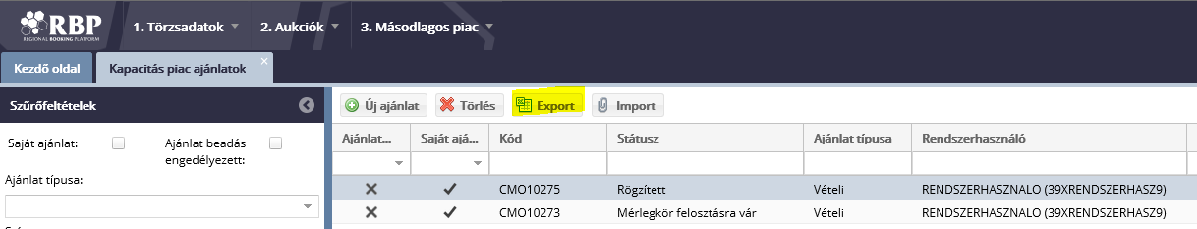
A mentést követően a rendszer exportálja egy előre kialakított formátumú Excel fájlba azokat a vonatkozó Rögzített státuszú eredeti anonim piaci ajánlatokat, amelyekre a rendszerhasználó felhasználó jogosult kapcsolódó ajánlatot beadni. Az adattartalmat lásd az importálás fejezetben.

Kapacitás piac ajánlat létrehozása Excel importtal
Eredeti és kapcsolódó ajánlat létrehozására excel betöltéssel is lehetőség van. Kapcsolódó ajánlat létrehozásához célszerű előbb az exportot elvégezni.
Az Excel a következő munkalapokat tartalmazza:
- Info munkalap
- Capacity Market Offers munkalap
- Enabled NUs
A Capacity Market Offers munkalap a következő oszlopokat tartalmazza, importáláskor a sötétkékkel jelzett oszlopokat kell kitölteni, a szürke mező exportkor töltődnek:
- Capacity market offer ID: eredeti anonim piaci ajánlat egyedi azonosítója, új eredeti ajánlat létrehozása esetén tetszőleges negatív egész számmal töltendő
- Offer type: ajánlat típusa, értékei: Sale, Buy
- Seller network user EIC: eladó rendszerhasználó EIC kódja, N/A adattal töltött ajánlat típusának függvényében
- Seller network user Name: eladó rendszerhasználó neve, Anonym értékkel töltött ajánlat típusának függvényében
- Buyer network user EIC: vevő rendszerhasználó EIC kódja, N/A adattal töltött ajánlat típusának függvényében
- Buyer network user Name: vevő rendszerhasználó neve, Anonym értékkel töltött ajánlat típusának függvényében
- Network point EIC: hálózati pont EIC kódja
- Network point Name: hálózati pont neve
- Exit TSO EIC: Exit TSO EIC kódja
- Transfer Type Exit TSO: Amennyiben engedélyezett az Exit TSO-nál átadás típusa engedélyezett. Nem kapcsolt kapacitás interconnect ponton való átadása esetén Concerned TSO-nál engedélyezett átadás típusa, amennyiben a Concerned TSO kapacitás irányának szempontjából Exit szerepben van. (használati jog átadása, átruházás, bérlet)
- Entry TSO EIC: Entry TSO EIC kódja
- Transfer Type Entry TSO: Amennyiben engedélyezett az Entry TSO-nál átadás típusa engedélyezett. Nem kapcsolt kapacitás interconnect ponton való átadása esetén Concerned TSO-nál engedélyezett átadás típusa, amennyiben a Concerned TSO kapacitás irányának szempontjából Entry szerepben van. (használati jog átadása, átruházás, bérlet)
- Concerned TSO EIC: Érintett TSO EIC kódja
- Nomination Id Exit TSO: hálózati pont Exit TSO-hoz tartozó nominálási azonosítója kapcsolt vagy nem kapcsolt esetnek megfelelően
- Nomination Id Entry TSO: hálózati pont Entry TSO-hoz tartozó nominálási azonosítója kapcsolt vagy nem kapcsolt esetnek megfelelően
- Capacity type: kapacitás típus, értékei: Bundled, Unbundled
- Gas flow: áramlás iránya, értékei: Physical, Backhaul
- Quality: kapacitás minőség, értékei: FIRM, INT, SEAS, FZK, bFZK, BZK, DZK, TAK, Z01, Z02, Z03, Z04, Z07, Z13, ZEW, ZEX, ZEY, ZEZ, ZFA, ZFB, ZFC, ZFD
- Start Gasday: átadási időszak kezdetének dátuma, formátuma: YYYY.MM.DD.
- Start Gashour: átadási időszak kezdetének első gázórájának sorszáma
- End Gasday: átadási időszak végének dátuma (gáznap végéig), formátuma: YYYY.MM.DD.
- End Gashour: átadási időszak végének utolsó gázórájának sorszáma
- Start date (UTC): átadás kezdete UTC-ben
- End date (UTC): átadás vége UTC-ben
- Unit: mértékegység, értékei: KW1, KW2
- Quantity: átadandó mennyiség
- Minimum quantity: minimális mennyiség
- Price: ár
- Currency: deviza, nemzetközi három karakteres kód
- Partial period enabled: részidőszak engedélyezett, igen esetben értéke 1, nem esetben 0
- Partial period type: részidőszak típusa, értékei: Hour, Day, Month, Quarter, Year
- Partial period count: részidőszak egysége
- Validity (UTC): érvényesség UTC-ben, formátuma: YYYY.MM.DD HH:MM:SS
- Status: státusz, Submitted: beadott
- Related Offer ID: kapcsolódó ajánlat egyedi azonosítója, kapcsolódó ajánlat létrehozásához az eredeti ajánlat sorában tetszőleges negatív egész számmal töltendő, a kapcsolódó ajánlat az eredeti ajánlathoz kerül beadásra
- Related Quantity: kapcsolódó ajánlat ajánlati mennyisége, az eredeti ajánlat mennyiségével kell egyezzen, illetve részmennyiségre tehető ajánlat, amennyiben az eredeti ajánlatban volt legkisebb mennyiség meghatározva
- Related Start Gasday: átadási időszak kezdetének dátuma, formátuma: YYYY.MM.DD.; az eredeti ajánlattal kell egyezzen, kivéve ha az eredeti ajánlat engedélyezte a részidőszakra történő ajánlatbeadást
- Related Start Gashour: átadási időszak kezdetének első gázórájának sorszáma, az eredeti ajánlattal kell egyezzen, kivéve ha az eredeti ajánlat engedélyezte a részidőszakra történő ajánlatbeadást
- Related End Gasday: átadási időszak végének dátuma, formátuma: YYYY.MM.DD., az eredeti ajánlattal kell egyezzen, kivéve ha az eredeti ajánlat engedélyezte a részidőszakra történő ajánlatbeadást
- Related End Gashour: átadási időszak végének utolsó gázórájának sorszáma, az eredeti ajánlattal kell egyezzen, kivéve ha az eredeti ajánlat engedélyezte a részidőszakra történő ajánlatbeadást
- Related Start date (UTC): átadás kezdete UTC-ben
- Related End date (UTC): átadás vége UTC-ben
- Related Validity (UTC): kapcsolódó ajánlat érvényessége UTC-ben, formátuma: YYYY.MM.DD HH:MM:SS
Enabled NUs munkalapon van lehetőség engedélyezett rendszerhasználók megadására a következő adatokkal:
- Referred Capacity market offer ID: hivatkozott ajánlat azonosítója a Capacity Market Offers munkalapról
- Enabled network user EIC: engedélyezett rendszerhasználó EIC kódja
- Enabled network user name: engedélyezett rendszerhasználó neve (nem szükséges megadni)
A rendszer nem várja el, hogy egyedi legyen a Referred Capacity market offer ID, egy offer id-val kezelhető az összes engedélyezés (Capacity Market Offers munkalapon ugyanazt a negatív értéket használhatjuk, amelyekhez azonos engedélyezést szeretnénk rögzíteni).
Példa: az exportálás során bekerült az Excel fájlba 5 db eredeti ajánlat, ezeknek az ID-ja ki van töltve a rendszer-beli azonosítójukkal (pozitív egész számok). A felhasználó felvesz új sorokat az ajánlatok közé, ezek lesznek az új eredeti ajánlatok. Mindegyik sorhoz a „Capacity market offer ID” mezőbe beírja, hogy -1. Az eredetileg kiexportált 5 létező sor közül 3-nál kitölti a kapcsolódó ajánlat sorokat, ezekből lesznek az általa beadott kapcsolódó ajánlatok. Minden „Related Offer ID” mezőbe beírja, hogy -1. Ebben az esetben az Enabled NUs munkalapon elég egyszer felsorolnia az általa engedélyezett rendszerhasználókat, és azokhoz mindenhol beírni a „Referred Capacity market offer ID” mezőbe, hogy -1.
Eredeti ajánlathoz kötelező legalább egy rendszerhasználó engedélyezést megadni. Kapcsolódó ajánlathoz nem kötelező NU engedélyezést megadni, de lehetséges.
Importhoz a Kapacitás piac ajánlatok nézetben válasszuk az import funkciót. Válasszuk ki a betölteni kívánt fájlt. A Feltöltés funkciót kiválasztva a rendszer elvégzi a szükséges ellenőrzéseket.
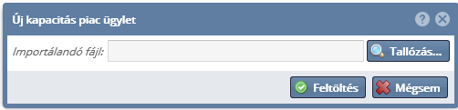
Az adatbázisba mentésre kerülnek a betöltött fájlban lévő adatok.

Lejáró ajánlatok kezelése ütemezett feladat
A rendszerben ütemezett feladattal kezeljük az ajánlatok lejáratását. Ajánlat létrehozásakor automatikusan minden ajánlatra létrejön egy időzítés az ajánlat érvényességének időpontjára. Részidőszak esetben egy további ütemezés is létrejön az eredeti ajánlatra: az ajánlatban megadott részidőszak első gázóra kezdete előttre (kivéve ha az ajánlat érvényessége ennél kisebb).
Az ütemezett feladatok az időzítés szerint lejáratják az ajánlatokat, illetve módosítják az ajánlat időszakát.

Átadható kapacitás jóváhagyásáról üzenet küldése
A rendszer a kapacitás átadhatóságának jóváhagyásáról és annak részleteiről értesíti az ügyletben résztvevő rendszerhasználókat.

Átadható kapacitás elutasításáról üzenet küldése
TSO által elutasított ügylet hatására automatikusan kiküldésre kerül az üzenet.
A rendszer a TSO által elutasított anonim piac ügyletről és annak részleteiről egy automatikus üzenetet küld az érintett felhasználóknak. Amennyiben az ügyletben két TSO érintett, a másik TSO a levelet másolatban kapja.

Kapacitás visszaadás
A rendszerhasználók visszaadhatják újraértékesítésre az általuk lekötött\szerződött nem megszakítható éves, negyedéves vagy havi kapacitásaik valamely részét az általuk kiválasztott hálózati pontra és időszakra.
A rendszerhasználók bármely időszakban adhatnak be visszaadási igényt, azonban a rendszer csak azokat veszi figyelembe a következő aukción, mint felkínálandó kapacitás, melyek az adott aukción felkínálható kapacitás számítása előtt rögzítésre kerültek.
A visszaadott kapacitás másodlagos piacon nem értékesíthető, és a fogyasztóvándorlás során sem adható át.
Kapacitás visszaadás ügylet nézetben megjelenő és adatlapon megadható mezők:
- Kód: a kapacitás visszaadás ügylet egyedi azonosítója
- Státusz: a kapacitás visszaadás ügylet aktuális állapota: Jóváhagyás alatt, Elutasított, Jóváhagyott, Visszavonás jóváhagyás alatt, Visszavont
- Visszaadó Rendszerhasználó: a kapacitást visszaadó rendszerhasználó, az ügyletet rögzíti
- Visszaadás kezdete: a visszaadási időszak kezdő gáznapja
- Visszaadás vége: a visszaadási időszak vége gáznapja
- Hálózati pont: a hálózati pont, amire a kapacitás visszaadás ügylet vonatkozik
- Exit TSO: a kapacitás irányát határozza meg, az a TSO, amely felől a földgáz áramlik
- Entry TSO: a kapacitás irányát határozza meg, az a TSO, amely felé a földgáz áramlik
- Érintett TSO: nem kapcsolt esetben interkonnekt ponton az a TSO, amelyhez a visszaadott kapacitás tartozik
- Kapacitás minőség: megszakítható, nem megszakítható stb. minőség jelölése
- Kereskedelmi irány: áramlás iránya, fizikai vagy backhaul
- Kapacitás típus: kapcsolt vagy nem kapcsolt kapacitás jelölése
- Termék típus: az eredeti termék típusa, amilyen termékből a visszaadó átvezetést kér
- Mennyiség: átadandó mennyiség
- Mértékegység: kWh/h vagy kWh/d
- Létrehozás időpontja: kapacitás visszaadás rögzítésének időpontja
- Megjegyzés: Létrehozás megjegyzés
- Módosító felhasználó: az ügyletet utoljára módosító felhasználó
- Módosítás ideje (UTC): utolsó módosítás időpontja
Az ügylet státuszai:
- Jóváhagyás alatt: a visszaadás létrejött, TSO jóváhagyásra vár
- Jóváhagyott: a TSO jóváhagyta
- Visszavont: az ügylet visszavonásra került
- Elutasított: TSO elutasította az ügyletet
- Visszavonás jóváhagyás alatt: a korábban jóváhagyott ügylet visszavonása a TSO jóváhagyására vár

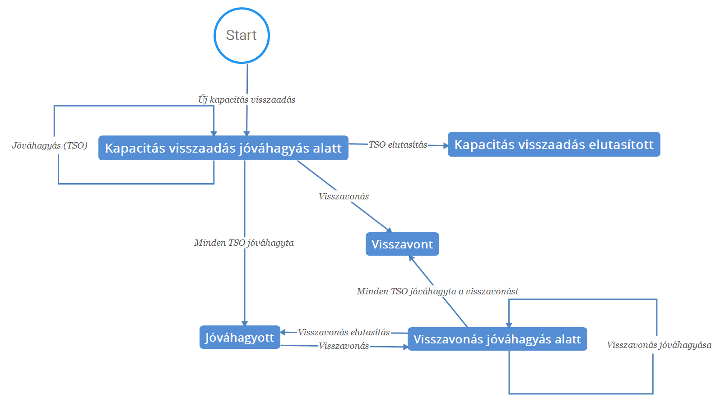

Kapacitás visszaadás ügyletek böngészése
Nyissuk meg a Másodlagos piac menüpont Kapacitás visszaadás ügyletek nézetét.
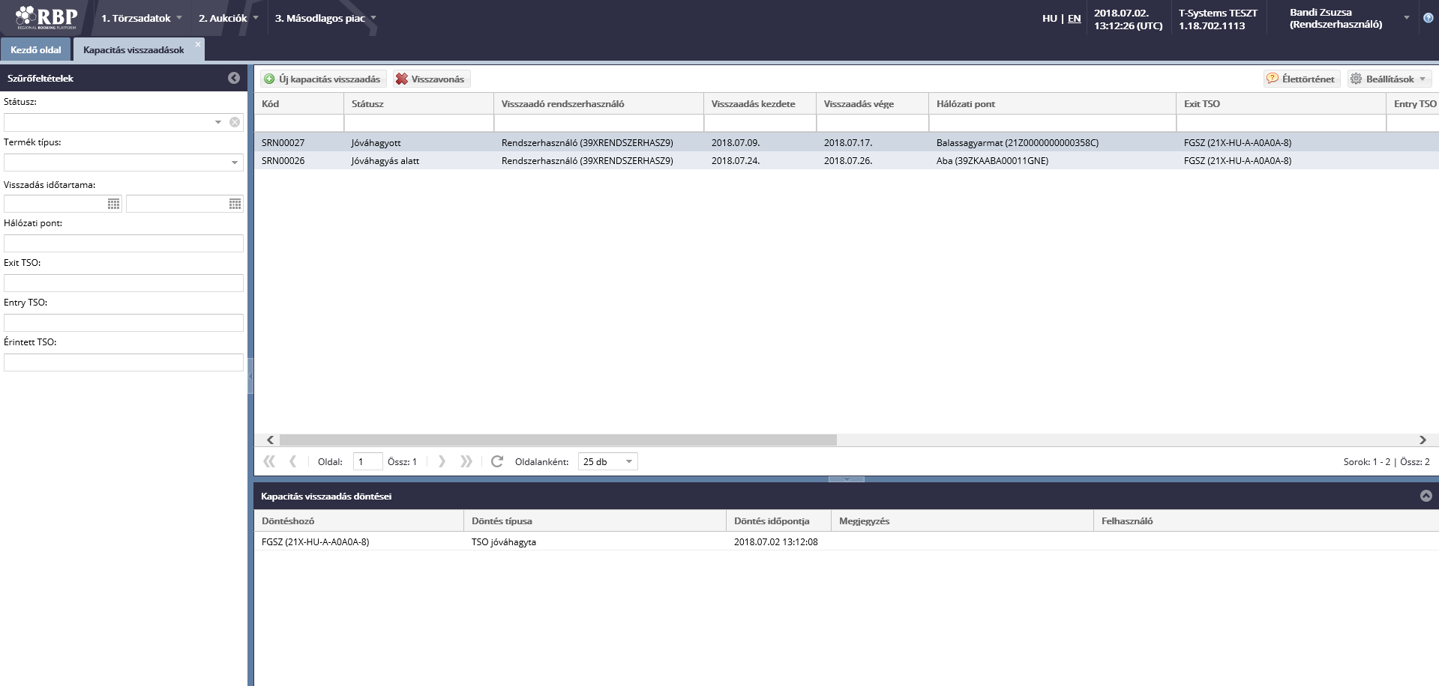
A nézetet megnyitva megjelennek az ügyletek, a hozzájuk tartozó adatokkal. Rendszerhasználó saját ügyleteit láthatja.
Az alsó betekintőben a kapacitás visszaadáshoz kapcsolódó döntéseket látszanak, melyek az ügylet életciklusa során jöttek létre.

Kapacitás visszaadás ügylet rögzítése
A Kapacitás visszaadás ügyletek nézetben válasszuk az Új kapacitás visszaadás funkciót. A szükséges mezők kitöltése után mentsünk.
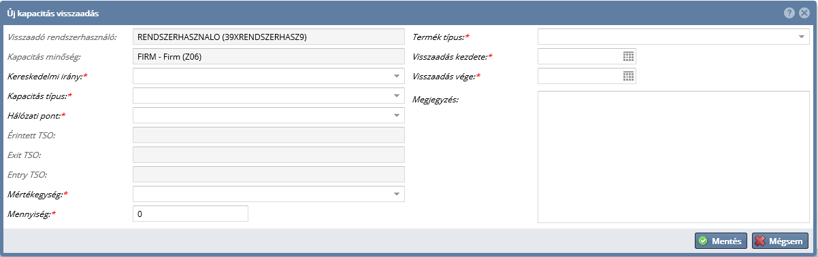
Létrejön egy Jóváhagyás alatt státuszú kapacitás visszaadás ügylet, ami mentésre kerül az adatbázisban.

Kapacitás visszaadás ügylet rögzítése gép-gép kapcsolaton keresztül
NUService CreateSurrenderedCapacityDeal szolgáltatásának hívásával hozzunk létre új kapacitás visszaadást.
Az ellenőrzések lefutása után az ügyletek létrejönnek az adatbázisban.

Kapacitás visszaadás jóváhagyásáról üzenet küldése
Az ügylet TSO/TSO-k általi jóváhagyását követően automatikusan kiküldésre kerülnek a jóváhagyásról szóló üzenetek.
Email értesítés automatikusan kiküldésre kerül az ügyletben érintett rendszerhasználóknak.

Kapacitás visszaadás ajánlat elutasításáról üzenet küldése
Amikor a TSO elutasít egy ügyletet, akkor automatikusan kiküldésre kerül egy üzenet az érintett Rendszerfelhasználónak az elutasításról és a státuszváltásról.
Email értesítés automatikusan kiküldésre kerül az ügyletben érintett rendszerhasználóknak.

Kapacitás visszaadás ügylet visszavonása (nem jóváhagyott ügyleten)
A Kapacitás visszaadás nézetben jóváhagyás alatt státuszú ügyletre kattintva tudja a rögzítő fél az erre kialakított funkcióval a visszavonást megtenni.
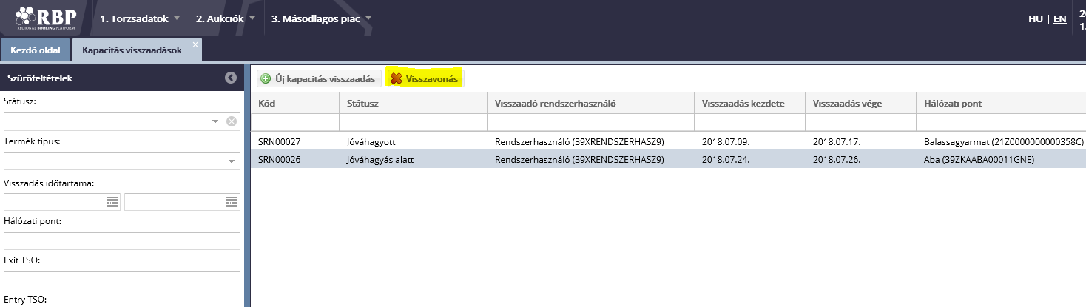

A visszavonás hatására az ügylet visszavont státuszba vált.

Kapacitás visszaadás ügylet visszavonása (jóváhagyott ügyleten)
A Kapacitás visszaadás nézetben már jóváhagyott státuszú ügyletre kattintva tudja a rögzítő fél az erre kialakított funkcióval a visszavonást megtenni.
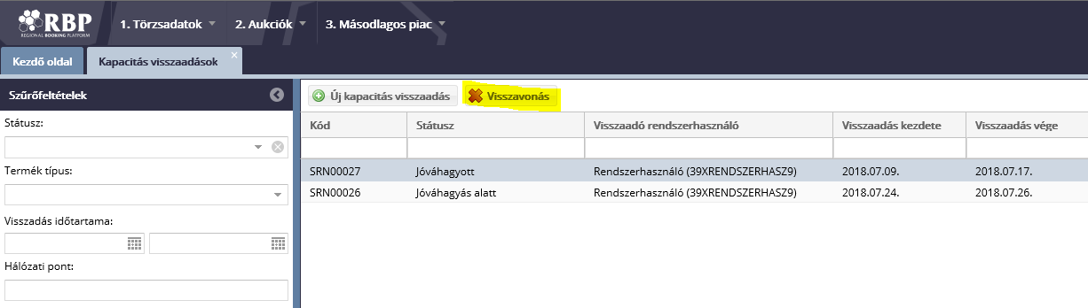
A visszavonás hatására az ügylet visszavonás jóváhagyás alatt státuszba vált.

Kapacitás visszaadás ügylet visszavonása gép-gép kapcsolaton keresztül (nem jóváhagyott ügyleten)
NUService CancelCapacitySurrenderedDeal szolgáltatásának hívásával vonjunk vissza egy még nem jóváhagyott ügyletet.
A visszavonás hatására az ügylet visszavont státuszba vált.

Kapacitás visszaadás ügylet visszavonása gép-gép kapcsolaton keresztül (jóváhagyott ügyleten)
NUService CancelApproveCapacitySurrenderedDeal szolgáltatásának hívásával vonjunk vissza egy már jóváhagyott kapacitás visszaadást.
A visszavonás hatására az ügylet visszavonás jóváhagyás alatt státuszba vált.

Kapacitás visszaadás ügylet visszavonásának jóváhagyásáról üzenet küldése
TSO/TSO-k által jóváhagyott visszavonást követően automatikusan kiküldésre kerül egy üzenet az érintett Rendszerhasználóknak.
Email értesítés automatikusan kiküldésre kerül az ügyletben érintett rendszerhasználóknak.

Kapacitás visszaadás ügylet visszavonásának elutasításáról üzenet küldése
Egy visszavonás jóváhagyás alatt státuszú ügylet elutasításának hatására automatikusan kiküldésre kerül egy erről szóló üzenet az érintett Rendszerhasználóknak.
Email értesítés automatikus kiküldésre kerül az ügyletben érintett rendszerhasználóknak.

Kapacitás visszaadási ügyletek lekérdezése gép-gép kapcsolaton keresztül
NUService GetCapacitySurrender szolgáltatásának hívásával kérdezzük le a kapacitás visszaadásokat.
A szolgáltatás visszaadja azokat az ügyleteket, amellyel a rendszerhasználónak jóváhagyási teendője van.

Kapacitás konverziók
Az rendszerhasználó számára kapacitás konverzió megjelölésére lehetőséget biztosít a rendszer a szokásos kapacitás termék paraméterek beállításának lehetőségével, valamint szerződésszámok megadásával. A tranzakcióról értesítést küld az érintett TSO(-k) számára, akik az RBP felületen, vagy interfész használatával automatikusan is jóváhagyhatják / elutasíthatják az igényt. A TSO válasza esetén értesítést küld a TSO-nak és a rendszerhasználónak az eredményről, TSO-nak interfészen is.
A kapacitás konverziós igény során az NU azt kéri a TSO-tól, hogy egy aukción megvásárolt kapcsolt kapacitás ne új lekötésnek minősüljön, hanem egy korábban megvásárolt nem kapcsolt kapacitást alakítson át kapcsolttá.
Az RBP az ex-ante igény beadást az ajánlat beadása során teszi lehetővé, míg az ex-post igény beadást egy RBP-n már lefutott aukció zárási időpontja után egy rendszerparaméterrel megadható számú napon belül külön felületen.

Kapacitás konverziók böngészése
Nyissuk meg az Aukciók menüpont Kapacitás konverzió nézetét.
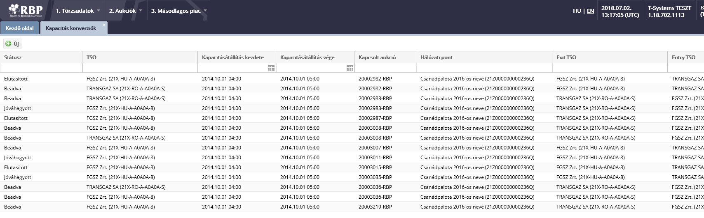
A rendszerhasználó az általa rögzített igényeket láthatja.

Kapacitás konverzió igény rögzítése
Aukció közbeni kapacitás konverzió igény rögzítéséhez lásd fentebb az Ajánlat beadása: kapacitás konverzió megadásánál.

Kapacitás konverzió igény rögzítése aukció lezárása után
Az Aukciók menüpont Kapacitás konverzió nézetében kattintsunk az új kapacitás konverzió funkcióra. A kötelező mezők kitöltése után válasszuk a Mentés gombot.
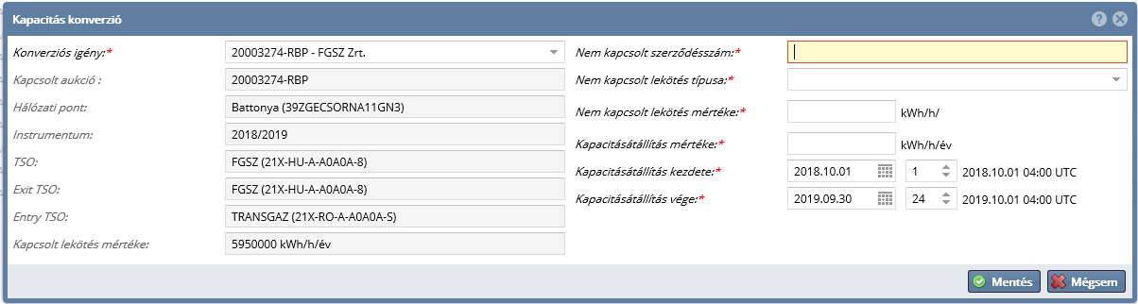
A mentést követően a megadott adatokkal létrejön egy új beadva státuszú kapacitás konverziós igény.

Kapacitás konverzió jóváhagyásáról üzenet küldése
A TSO által jóváhagyott kapacitás konverzió igény hatására automatikusan kiküldésre kerül egy erről szóló üzenet.
A rendszer a TSO általi jóváhagyás elvégzéséről a rendszerhasználónak email értesítést küld.

Kapacitás konverzió igény elutasításáról üzenet küldése
A TSO által elutasított kapacitás konverzió igény hatására automatikusan kiküldésre kerül egy erről szóló üzenet.
A rendszer a TSO általi elutasítás elvégzéséről a rendszerhasználónak email értesítést küld.

ACER publikáció
Az Operátor, mint az Energiaszabályozók Európai Ügynöksége (ACER) által jóváhagyott Regisztrált Riportáló Mechanizmus (RRM) felkínálja az elsődleges kapacitás tranzakciók (TSO-k részére) és a másodpiaci tranzakciók (Rendszerhasználók részére) vonatkozásában az ARIS rendszerrel kompatibilis módon történő xml riport fájlok előállítását, és bejelentését a TSO vagy a Rendszerhasználó saját RRM-jén vagy az Operátor, mint jóváhagyott RRM-en keresztül.
A 1348/2014/EU (REMIT Vhr.) rendelet előírásai alapján az RBP-n lebonyolított tranzakciós adatokat az Operátor külön megállapodás alapján a TSO-k és a Rendszerhasználók részére elérhetővé teszi, illetve az ACER által működtetett adatbázisba továbbítja, amennyiben a Rendszerhasználó kéri az adatok továbbítását.

Másodlagos kapacitás riportok listázása
Nyissuk meg a Másodlagos piac menüpont REMIT riportok nézetét.
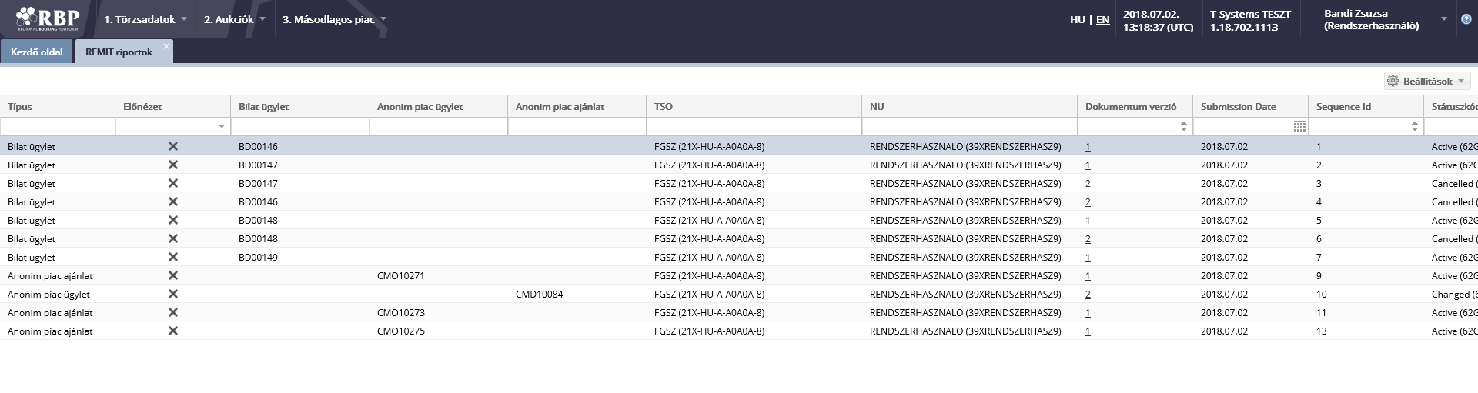
Megtekinthető a másodlagos kapacitás riportok listája.

Másodlagos kapacitás riport megtekintése
Nyissuk meg a Másodlagos piac menüpont REMIT riportok nézetét, majd a nézetből kiválasztott riporton a dokumentum verzió linkre kattintsunk.
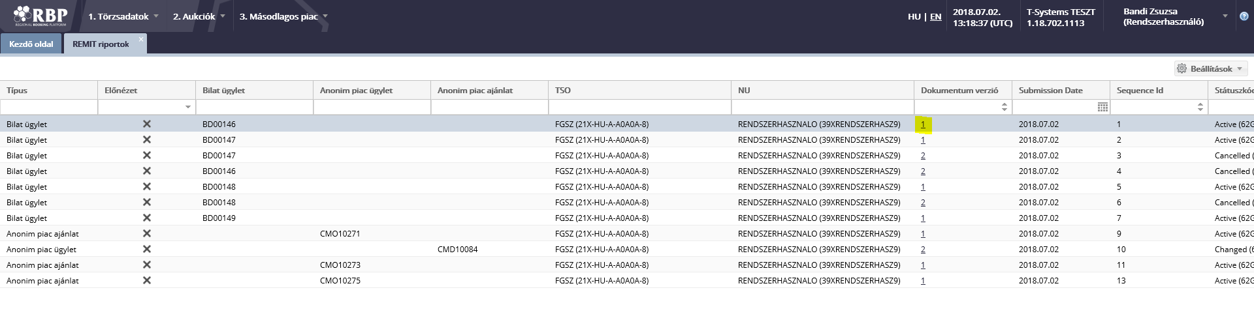
Megjelenik a REMIT riport adatlap.
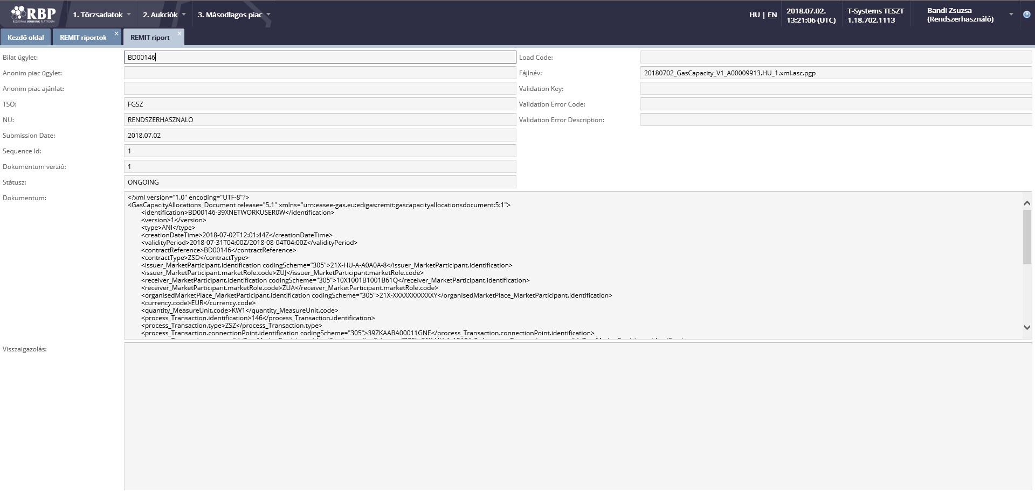

Másodlagos kapacitás riportok letöltése WebService-en keresztül
NUService DownloadRemitReport szolgáltatásának hívásával indítsunk lekérdezést REMIT riportokra.
A szolgáltatás visszaadja azokat a riportokat, amelyek a megadott intervallumba esnek.

RBP.eu

Felhasználó regisztrációja
Az RBP.eu oldalán a Login alatt található Register funkcióra kattintva, a megjelenő adatlapon a szükséges adatok megadását követően mentsünk a Register gombbal. Ezután emailben kapunk egy aktiváló linket, melynek megnyitásával sikeres az új regisztráció.
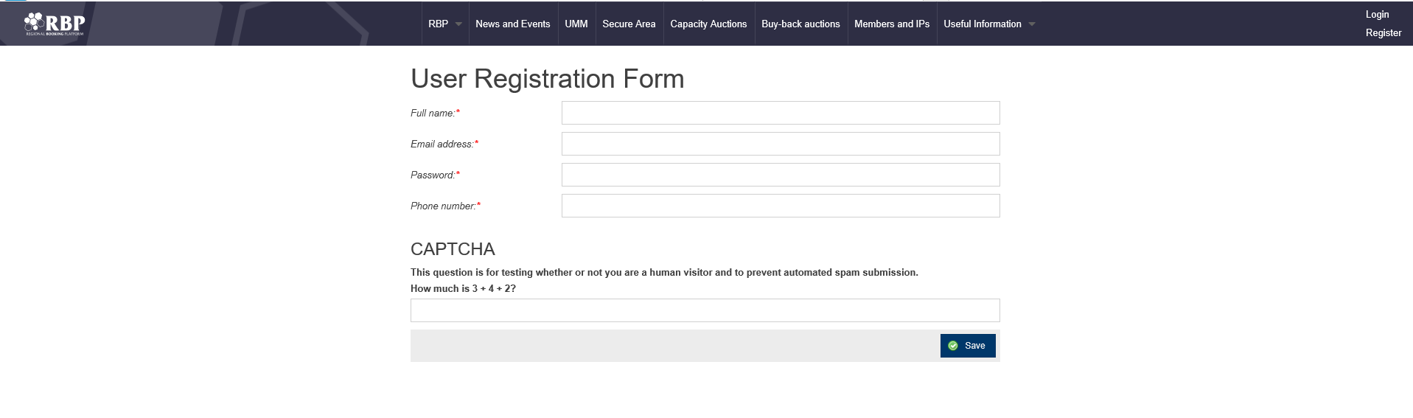
Az új regisztráció először inaktív állapotban jön létre, a megadott email címre az aktiváló link kiküldése kerül. Az aktiváló link megnyitását követően a felhasználó aktiválásra kerül. Az aktiváló linket kiküldést követő 15 percen belül lehet csak megnyitni.

Jelszó emlékeztető
Jelszó elfelejtésének esetében van egy beépített jelszó-emlékeztető, ami segíthet bejutni az előzőleg létrehozott fiókba. A bejelentkezésnél van egy erre kialakított funkciógomb, melyet megnyomva egy új lap jelenik meg.
Itt be kell írnunk a regisztrált e-mail címet és felelnünk kell az ellenőrző kérdésre. Amikor ez megtörtént a rendszer küld a megadott e-mail címre egy linket, amit megnyitva beállíthatunk egy új jelszót.

Hírek és események listázása
RBP.eu News and Events menüpontjának megnyitásával érhetjük el.
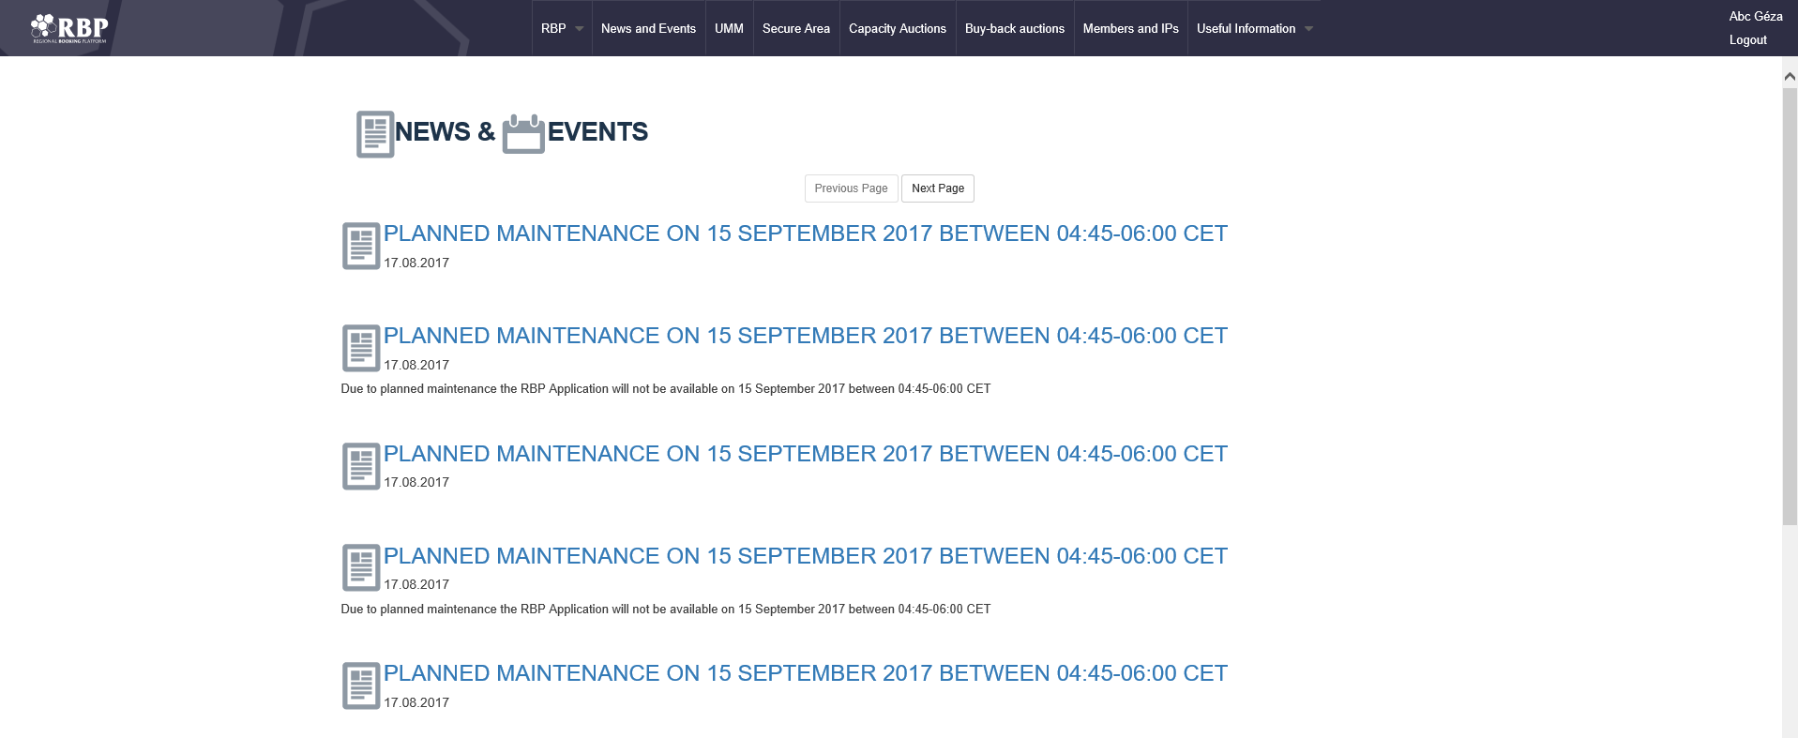
Ahogy a lista megnyílik, megjelennek a hírek és események.

Hírek és események megtekintése
RBP. Eu News and Events menüpontjából egy hírnek vagy eseménynek a linkjét nyissuk meg.
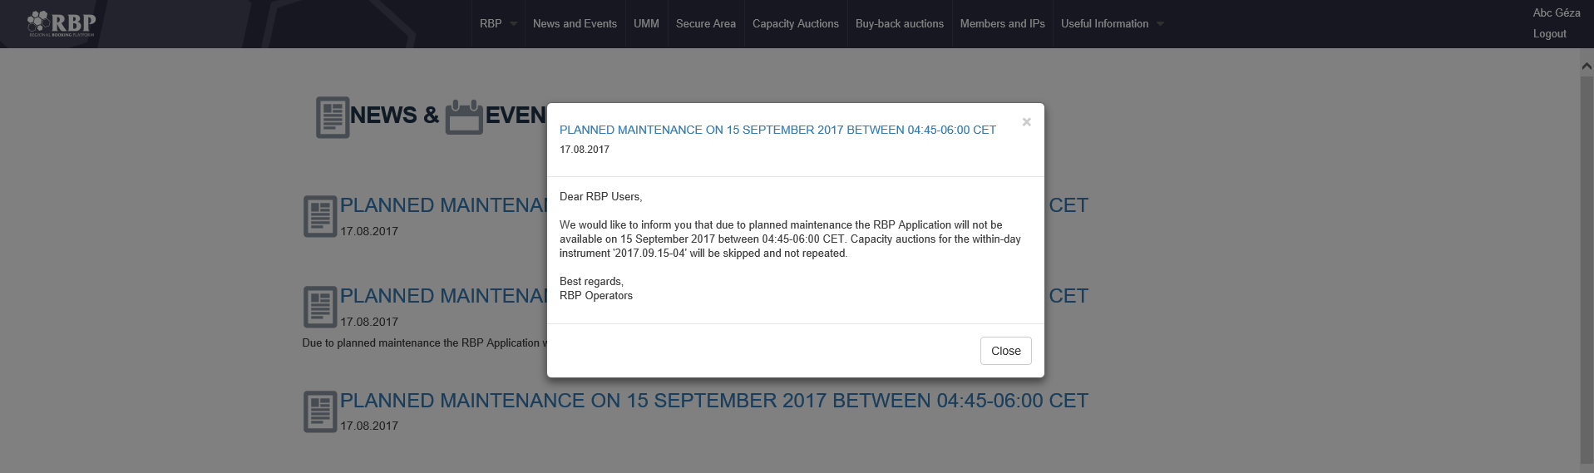
A felugró ablakban megjelennek a hír vagy esemény részletei.

UMM listázása
RBP.eu UMM menüpontjának megnyitásával érhetjük el.
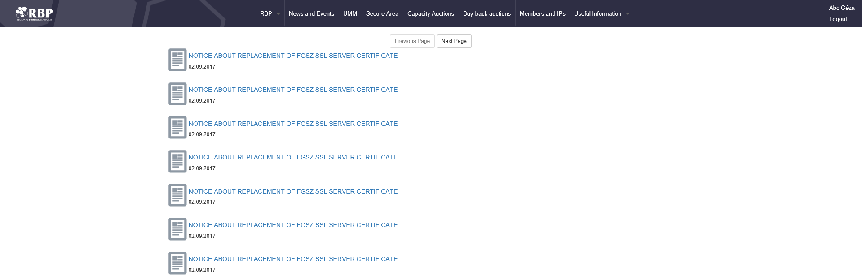
Ahogy a lista megnyílik, megjelennek az UMM-ek (rendkívüli karbantartási események).

UMM megtekintése
RBP. eu UMM menüpontját kiválasztva egy UMM linkjét nyissuk meg.
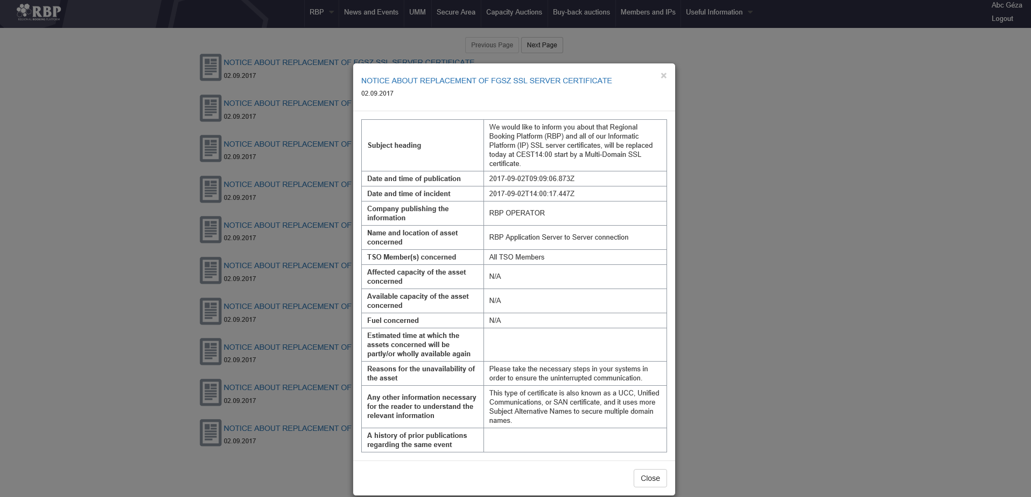
A felugró ablakban megjelennek az UMM (rendkívüli karbantartási esemény) részletei.

Capacity Auctions listázása
RBP.eu Capacity Auctions menüpontját nyissuk meg.
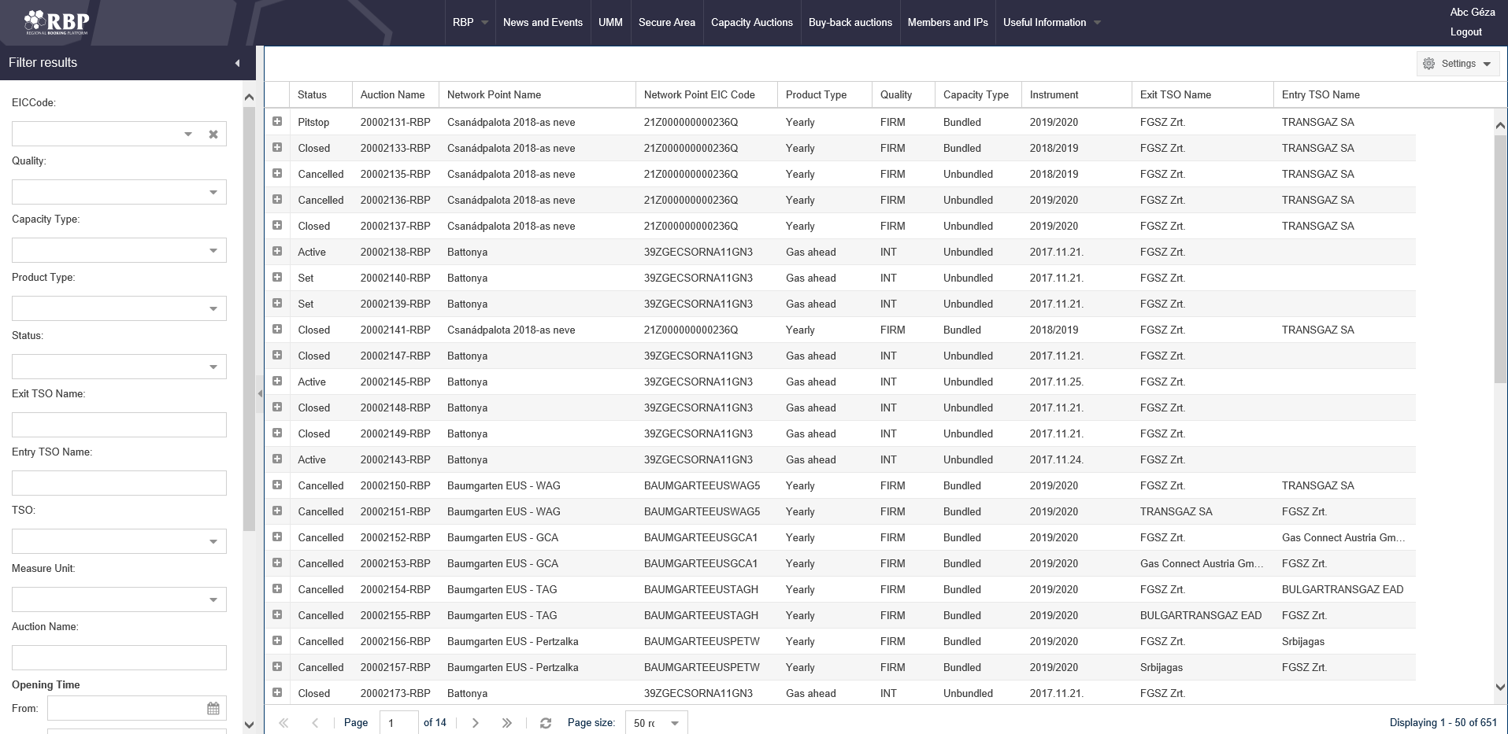
Ahogy a lista megnyílik, az aukciók is megjelennek. A megfelelő aukciók a megfelelő szűrők használatával kereshetők meg. A szűrés eredményét a Settings menüből a kívánt formátumban exportálni tudjuk.

Buy-back auctions listázása
RBP.eu Buy-back Auctions menüpontját nyissuk meg.
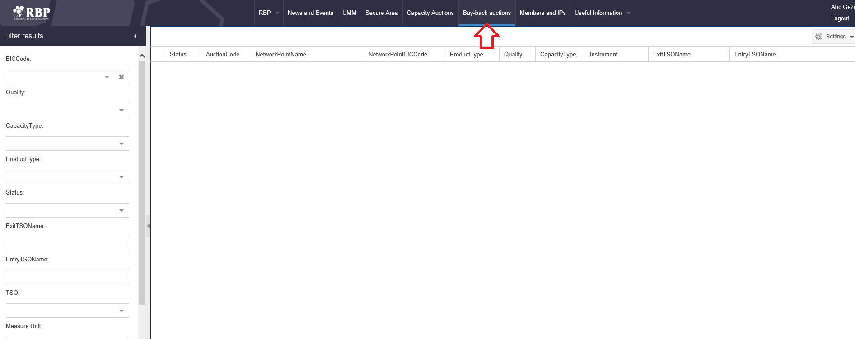
Ahogy a lista megnyílik, az visszavásárlási aukciók megjelennek. A megfelelő aukciók a megfelelő szűrők használatával kereshetők meg. A szűrés eredményét a Settings menüből a kívánt formátumban exportálni tudjuk.

Members and IPs listázása
RBP.eu Members and IPs menüpontját nyissuk meg.
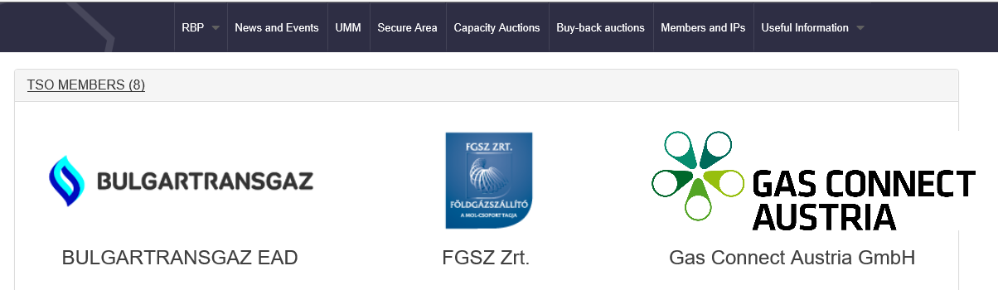
A lista megnyílik és külön blokkokban megjelennek a TSO-k, rendszerhasználók, határkeresztező pontok, TSO-k belső pontjai TSO-nként.

Havi aukciós riportok listázása
RBP.eu Useful information menüpont Action report almenüjének megnyitásával.
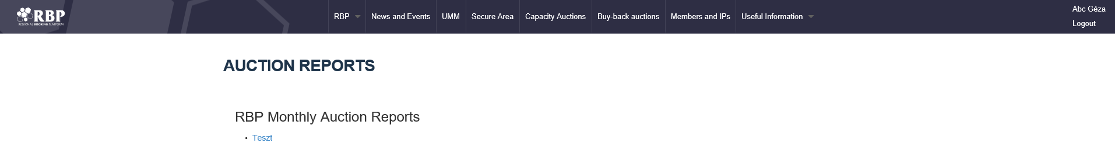
A lista megnyílik és az aukciós riportok megjelennek.

RBP.eu csatlakozási igény

Új RBP csatlakozási igény létrehozása
RBP.eu RBP csatlakozási igény linkjét (bejelentkezés után a szövegben vagy RBP lenyíló menü Regional Booking Platform registration) megnyitva az adatok megadását követően mentsük az űrlapot.
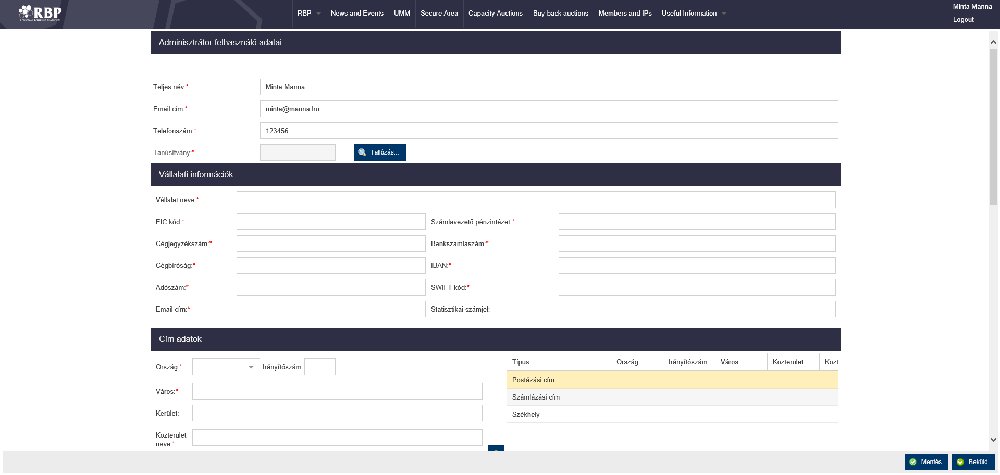
A "Mentés" gomb megnyomását követően új RBP csatlakozási igény jön létre a "Elmentve" státuszban.

RBP csatlakozási igény módosítása
RBP.eu RBP csatlakozási igény linkjéről érhető el a bejelentkezett felhasználó korábban mentett űrlapja. A link megnyitását követően a kívánt adatokat módosíthatjuk, majd mentsük a változtatásokat.
A változtatások mentésre kerülnek.

RBP csatlakozási igény beadása
RBP.eu RBP csatlakozási linkjéről érhető el egy bejelentkezett felhasználó korábban mentett űrlapja. A link megnyitását követően a kattintsunk a "Beküld" funkcióra.
Az igény "Beadva" státuszba kerül.

Új FGSZ Informatikai Platform csatlakozási igény létrehozása
Az FGSZ Informatikai Platformjához is az RBP.eu honlapról lehet hozzáférést igényelni. Ez az RBP.eu IP csatlakozási igény linkjéről érhető el (bejelentkezés után a szövegben vagy RBP lenyíló menü Network user registration). A link megnyitását követően az adatok megadása után mentsünk.
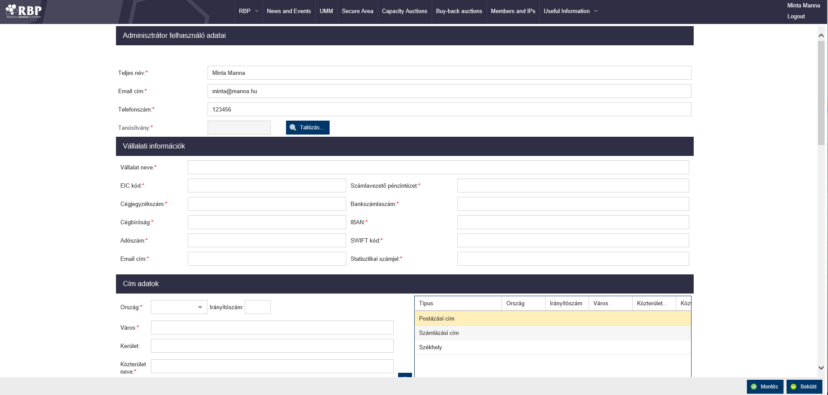
A "Mentés" gomb megnyomását követően új IP csatlakozási igény jön létre "Elmentve" státuszban. A részlegesen kitöltött adatlap nem menthető, csak a kötelező mezők megadása után.

FGSZ Informatikai Platform csatlakozási igény módosítása
RBP.eu IP csatlakozási igény linkjéről érhető el a bejelentkezett felhasználó korábban mentett űrlapja. A link megnyitása után a kívánt adatokat módosítsuk, majd mentsük a változásokat.
A változások mentésre kerülnek.

FGSZ Informatikai Platform csatlakozási igény beadása
RBP.eu IP csatlakozási igény linkjéről érhető el a bejelentkezett felhasználó korábban mentett űrlapja. A link megnyitása után kattintsunk a "Beküld" funkcióra.
Az igény "Beadva" státuszba kerül.

